TUẦN 1
CÔNG NGHỆ
CHỦ ĐỀ 1: TỰ NHIÊN VÀ CÔNG NGHỆ
Bài 01: TỰ NHIÊN VÀ CÔNG NGHỆ (T1)

I. YÊU CẦU CẦN ĐẠT:
1. Năng lực đặc thù: Sau khi học, học sinh sẽ:
- Phân biệt được đối tượng tự nhiên và sản phẩm công nghệ.
- Nêu được tác dụng một số sản phẩm công nghệ trong gia đình.
- Phát triển năng lực công nghệ: Nêu được vai trò của các sản phẩm công nghệ trong đời sống gia đình.
2. Năng lực chung.
- Năng lực tự chủ, tự học: Có biểu hiện chú ý học tập, tự giác tìm hiểu thông tin từ những ngữ liệu cho sẵn trong bài học.
- Năng lực giải quyết vấn đề và sáng tạo: Biết xác định và làm rõ thông tin từ những ngữ liệu cho sẵn trong bài học. Biết thu thập thông tin từ tình huống.
- Năng lực giao tiếp và hợp tác: Có biểu hiện tích cực, sôi nổi và nhiệt tình trong hoạt động nhóm. Có khả năng trình bày, thuyết trình… trong các hoạt động học tập.
3. Phẩm chất.
- Phẩm chất chăm chỉ: Có tinh thần chăm chỉ học tập, luôn tự giác tìm hiểu bài.
- Phẩm chất trách nhiệm: Có ý thức bảo quản, giữ gìn sản phẩm công nghệ trong gia đình.
II. ĐỒ DÙNG DẠY HỌC
- Kế hoạch bài dạy, bài giảng Power point.
- SGK và các thiết bị, học liệu phụ vụ cho tiết dạy.

III. HOẠT ĐỘNG DẠY HỌC
Hoạt động của giáo viên | Hoạt động của học sinh
1. Khởi động:
- Mục tiêu:
+ Tạo không khí vui vẻ, khấn khởi trước giờ học.
+ Bước đầu giúp học sinh có cảm nhận khác nhau giữa đối tượng tự nhiên và sản phẩm công nghệ.
- Cách tiến hành:
- GV mở bài hát “Em yêu thiên nhiên” để khởi động bài học.  + GV nêu câu hỏi: Trong bài hát bạn nhỏ yêu những gì?  + Vậy thiên nhiên có những gì mà bạn nhỏ yêu nhỉ?  - GV Nhận xét, tuyên dương.  - GV dẫn dắt vào bài mới | - HS lắng nghe bài hát.  + Trả lời: Trong bài hát bạn nhỏ yêu thiên nhiên, yêu mẹ cha, yêu Bác Hồ..  + HS trả lời theo hiểu biết của mình.  - HS lắng nghe.
2. Khám phá:
- Mục tiêu: Phân biệt được đối tượng tự nhiên và sản phẩm công nghệ.
- Cách tiến hành:
Hoạt động 1. Tìm hiểu về thiên nhiên và sản phẩm công nghệ. (làm việc cá nhân)  - GV chia sẻ các bức tranh và nêu câu hỏi. Sau đó mời học sinh quan sát và trình bày kết quả.  + Em hãy quan sát và gọi tên những đối tượng có trong hình 1.  + Trong những đối tượng đó, đối tượng nào do con người làm ra, đối tượng nào không phải do con người làm ra?  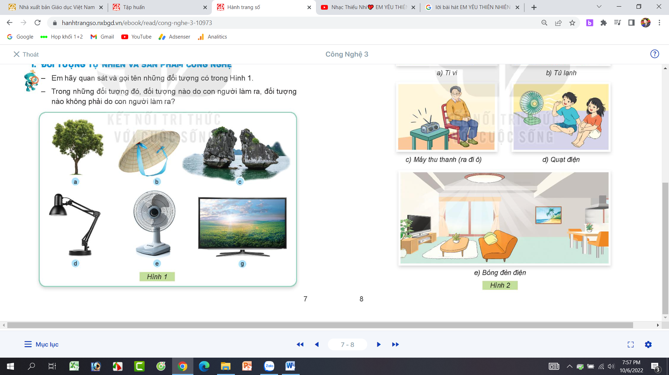  - GV mời các HS khác nhận xét.  - GV nhận xét chung, tuyên dương.  - GV chốt HĐ1 và mời HS đọc lại.  Sản phẩm công nghệ là sản phẩm do con người tạo ra để phục vụ cuộc sống. Đối tượng tự nhiên không phải do con người tạo ra mà có sẵn trong tự nhiên như: động vật, thực vật, đất, nước,... | - Học sinh đọc yêu cầu bài và trình bày:  + a. cây xanh; b. nón lá; c. núi đá trên biển; d. đèn đọc sách; e. quạt; g. Tivi.  + Những đối tượng do con người làm ra: b. nón lá; d. đèn đọc sách; e. quạt; g. Tivi.  + Những đối tượng không phải do con người làm ra: a. cây xanh; c. núi đá trên biển;  - HS nhận xét ý kiến của bạn.  - Lắng nghe rút kinh nghiệm.  - 1 HS nêu lại nội dung HĐ1
Hoạt động 2. Tác dụng của một số sản phẩm công nghệ trong gia đình. (làm việc nhóm 2)  - GV chia sẻ một số bức tranh và nêu câu hỏi. Sau đó mời các nhóm tiến hành thảo luận và trình bày kết quả.  + Quan sát tranh, dựa vào các từ gợi ý: giải trí, làm mát, chiếu sáng, bảo quản thực phẩm Em hãy nêu tác dụng của các sản phẩm công nghệ có tên trong hình.  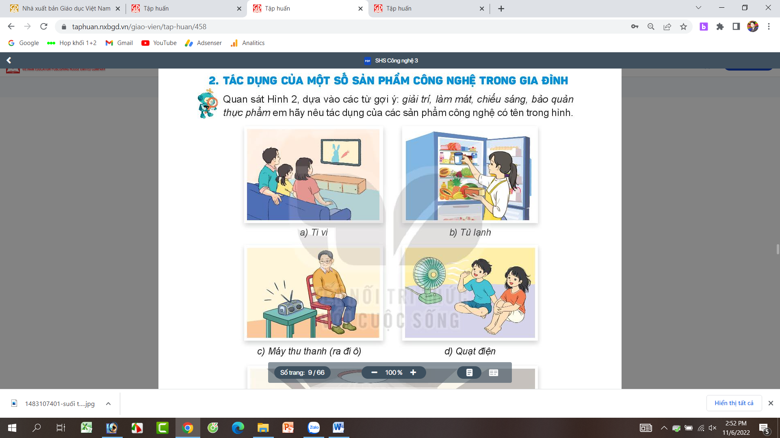  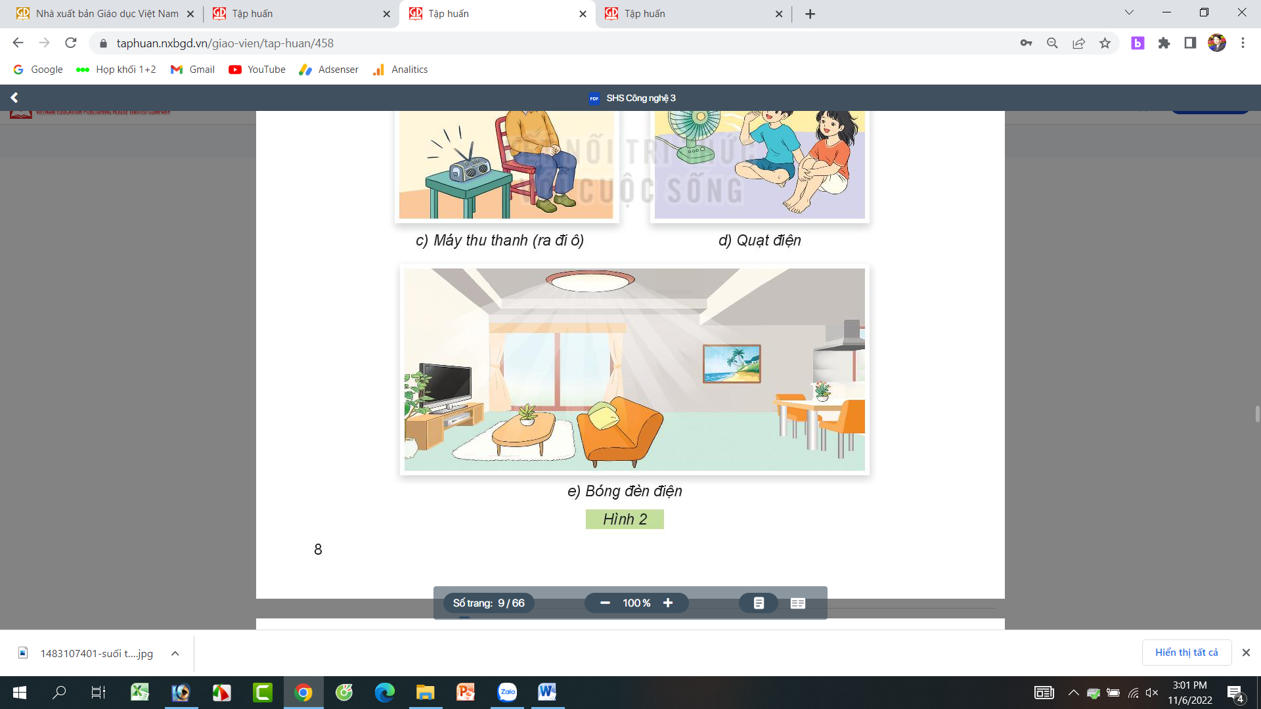  - GV mời các nhóm khác nhận xét.  - GV nhận xét chung, tuyên dương.  - GV chốt nội dung HĐ2 và mời HS đọc lại:  Các sản phẩm công nghệ có vai trò rất quan trọng trong đời sống của chúng ta. Càng ngày những sản phẩm công nghệ càng hiện đại giúp cho con người có cuộc sống tốt đẹp hơn. | - Học sinh chia nhóm 2, đọc yêu cầu bài và tiến hành thảo luận.  - Đại diện các nhóm trình bày:  + Tivi, máy thu thanh: có tác dụng giải trí.  + Quạt điện: có tác dụng làm mát.  + Tủ lạnh: có tác dụng bảo quản thực phẩm.  Bóng đèn điện: có tác dụng chiếu sáng.  .  - Đại diện các nhóm nhận xét.  - Lắng nghe rút kinh nghiệm.  - 1 HS nêu lại nội dung HĐ2
3. Luyện tập:
- Mục tiêu:
+ Xác định và nêu được một số sản phẩm công nghệ và đối tượng tự nhiên.
- Cách tiến hành:
Hoạt động 3. Thực hành quan sát và nêu một số sản phẩm công nghệ và đối tượng tự nhiên. (Làm việc nhóm 2)  - GV mời các nhóm quan sát trong lớp học, ngoài sân trường và nêu một số sản phẩm công nghệ và đối tượng tự nhiên.  - Mời đại diện các nhóm trình bày  - GV mời các nhóm khác nhận xét.  - GV nhận xét chung, tuyên dương.  Hoạt động 4. Thực hành quan sát và nêu một số sản phẩm công nghệ và đối tượng tự nhiên. (Làm việc nhóm 4)  - GV yêu cầu các nhóm thảo luận và kể tên các sản phẩm công nghệ mà em biết có tác dụng như mô tả dưới đây:  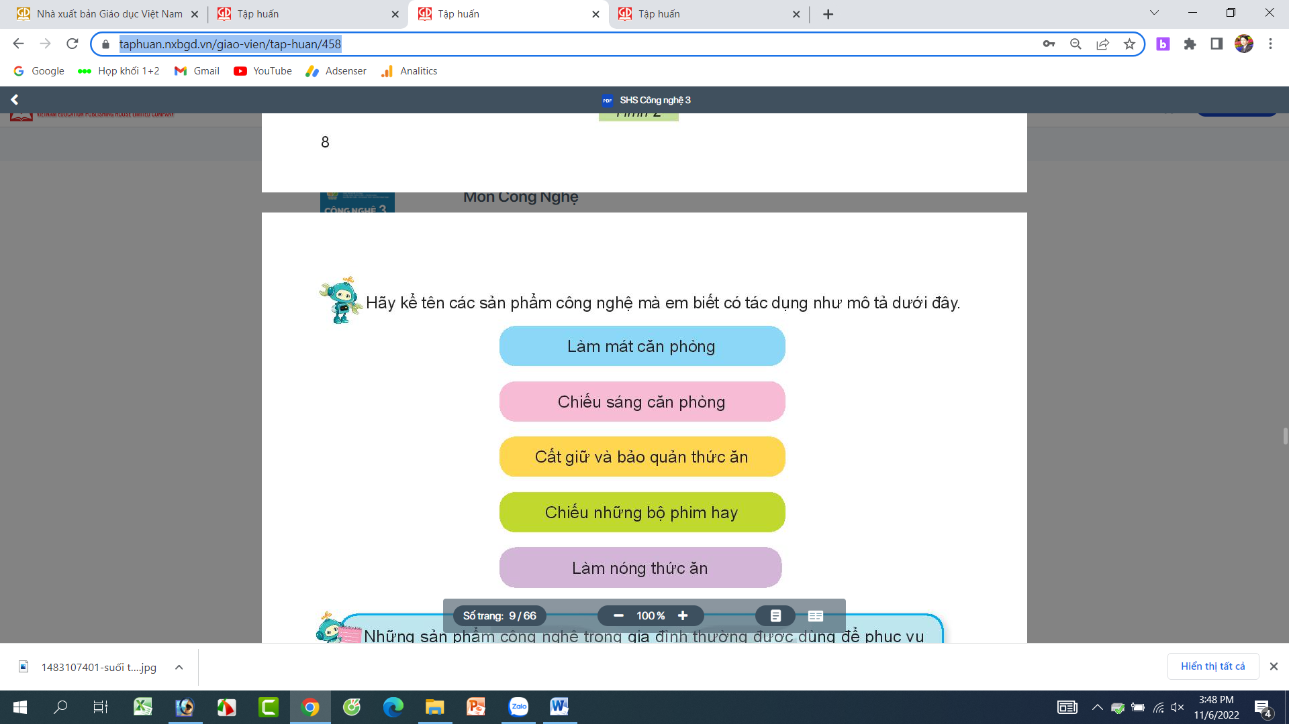  - GV mời các nhóm khác nhận xét.  - GV nhận xét chung, tuyên dương. | - Học sinh chia nhóm 2, đọc yêu cầu bài và tiến hành thảo luận.  - Đại diện các nhóm trình bày những sản phẩm công nghệ và đối tượng tự nhiên mà nhóm vừa quan sát được.  - Các nhóm nhận xét.  - Lắng nghe, rút kinh nghiệm.  - Học sinh chia nhóm 4, đọc yêu cầu bài và tiến hành thảo luận.  - Đại diện các nhóm trình bày  + Làm mát căn phòng: quạt, máy điều hoà,...  + Chiếu sáng căn phòng: Bóng đèn điện,...  + Cất giữ bảo quản thức ăn: tủ lạnh,...  + Chiếu những bộ phim hay: Tivi,...  + Làm nóng thức ăn: bếp điện, bếp ga,...  - Các nhóm nhận xét.  - Lắng nghe, rút kinh nghiệm.
4. Vận dụng.
- Mục tiêu:
+ Củng cố những kiến thức đã học trong tiết học để học sinh khắc sâu nội dung.
+ Vận dụng kiến thức đã học vào thực tiễn.
+ Tạo không khí vui vẻ, hào hứng, lưu luyến sau khi học sinh bài học.
- Cách tiến hành:
- GV tổ chức trò chơi “Ai nhanh-Ai đúng”.  - Chia lớp thành 2 đội (hoặc 4 đội chơi, tuỳ vào thực tế), viết những sản phẩm công nghệ mà em biết.  - Cách chơi:  + Thời gian: 2-4 phút  + Mỗi đội xếp thành 1 hàng, chơi nối tiếp.  + Khi có hiệu lệnh của GV các đội lên viết tên những sản phẩm công nghệ mà em biết.  + Hết thời gian, đội nào viết được nhiều sản phẩm, đội đó thắng.  - GV đánh giá, nhận xét trò chơi.  - Nhận xét sau tiết dạy, dặn dò về nhà. | - Lớp chia thành các đội theo yêu cầu GV.  - HS lắng nghe luật chơi.  - Học sinh tham gia chơi:  - HS lắng nghe, rút kinh nghiệm
IV. ĐIỀU CHỈNH SAU BÀI DẠY:
.......................................................................................................................................
.......................................................................................................................................
.......................................................................................................................................

TUẦN 2
CÔNG NGHỆ
CHỦ ĐỀ 1: TỰ NHIÊN VÀ CÔNG NGHỆ
Bài 01: TỰ NHIÊN VÀ CÔNG NGHỆ (T2)

I. YÊU CẦU CẦN ĐẠT:
1. Năng lực đặc thù: Sau khi học, học sinh sẽ:
- Biết bảo quản, giữ gìn sản phẩm công nghệ trong gia đình.
2. Năng lực chung.
- Năng lực tự chủ, tự học: Có biểu hiện chú ý học tập, tự giác tìm hiểu thông tin từ những ngữ liệu cho sẵn trong bài học.
- Năng lực giải quyết vấn đề và sáng tạo: Biết xác định các sản phẩm công nghệ trong gia đình và bảo quản các sản phẩm đó.
- Năng lực giao tiếp và hợp tác: Có biểu hiện tích cực, sôi nổi và nhiệt tình trong hoạt động nhóm. Có khả năng trình bày, thuyết trình… trong các hoạt động học tập.
3. Phẩm chất.
- Phẩm chất chăm chỉ: Có tinh thần chăm chỉ học tập, luôn tự giác tìm hiểu bài.
- Phẩm chất trách nhiệm: Có ý thức bảo quản, giữ gìn sản phẩm công nghệ trong gia đình.
II. ĐỒ DÙNG DẠY HỌC
- Kế hoạch bài dạy, bài giảng Power point.
- SGK và các thiết bị, học liệu phụ vụ cho tiết dạy.

III. HOẠT ĐỘNG DẠY HỌC
Hoạt động của giáo viên | Hoạt động của học sinh
1. Khởi động:
- Mục tiêu:
+ Tạo không khí vui vẻ, khấn khởi trước giờ học.
+ Nêu được vai trò của một số sản phẩm công nghệ.
- Cách tiến hành:
- GV tổ chức trò chơi “Hái quả Miền tây” để khởi động bài học.  - HS tham gia chơi bằng cách bấm vào loại quả em thích và trả lời các câu hỏi:  + Câu 1: Nêu tên sản phẩm công nghệ có tác dụng làm tóc nhanh khô.  + Câu 2: Nêu tên sản phẩm công nghệ có tác dụng làm nóng thức ăn.  + Câu 3: Nêu tên sảm phẩm công nghệ có tác dụng làm phẳng quần áo.  + Câu 4: Nêu tên sảm phẩm công nghệ có tác dụng giúp mọi người liên lạc với nhau.  - GV Nhận xét, tuyên dương.  - GV dẫn dắt vào bài mới | - HS tham gia chơi khởi động  + Trả lời: Máy sấy tóc.  + Trả lời: bếp từ  + Trả lời: Bàn ủi (bàn là)  + Điện thoại  - HS lắng nghe.
2. Khám phá:
- Mục tiêu: Biết bảo quản, giữ gìn sản phẩm công nghệ trong gia đình.
- Cách tiến hành:
Hoạt động 1. Giữ gìn sản phẩm công nghệ trong gia đình. (làm việc nhóm 2)  - GV chia sẻ các bức tranh và nêu câu hỏi. Sau đó mời các nhóm thảo luận và trình bày kết quả.  + Em cùng bạn thảo luận về ành động của các bạn nhỏ trong hình 3 và 4. Hành động nào có thể làm hỏng đồ vật trong nhà?  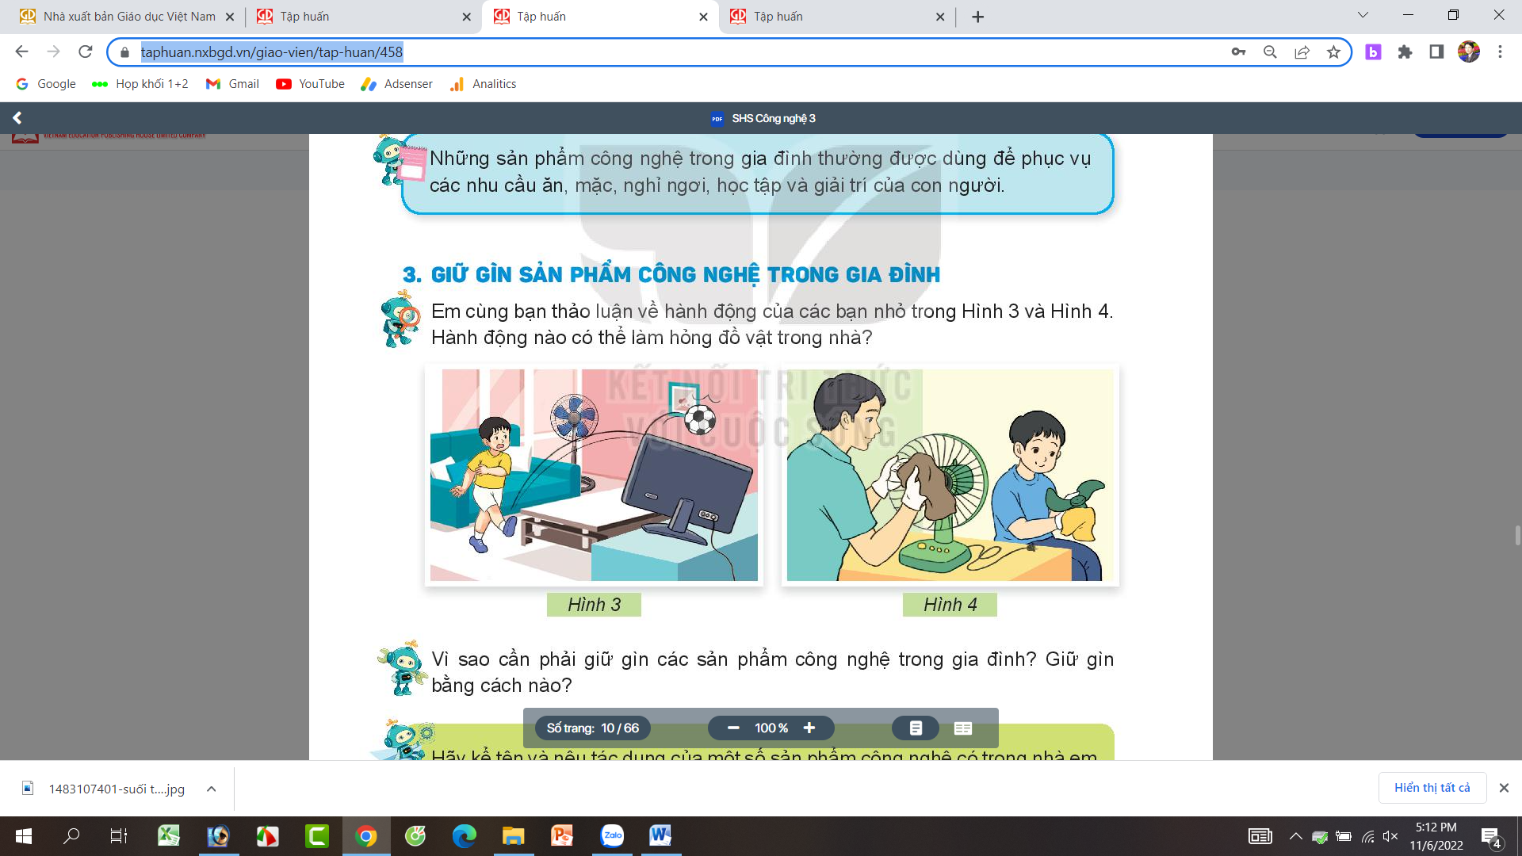  - GV mời các nhóm khác nhận xét.  - GV nhận xét chung, tuyên dương.  - GV nêu câu hỏi mở rộng: Vì sao phải giữ gìn các sản phẩm công nghệ trong gia đình?  - Giữ gìn bằng cách nào?  - GV nhận xét, tuyên dương, bổ sung.  - GV chốt HĐ1 và mời HS đọc lại.  Các sản phẩm công nghệ có trong gia đình là do công sức của mọi người trong nhà mua sắm để giúp mọi người trong công việc và sinh hoạt gia đình. Vì vậy cần có ý thức giữ gìn, bảo quản các sản phẩm đó. | - Học sinh chia nhóm 2, thảo luận và trình bày:  + Hình 3: bạn nam đá bóng trong nhà. Hành động này không đúng vì có thể làm hỏng các sản phẩm công nghệ trong nhà.  + Hình 4: Bạn nam cùng với bố lau chùi quạt điện. Đây là hành động đúng vì sẽ giúp bảo quản các sản phẩm công nghệ bền hơn.  - Các nhóm nhận xét.  - Lắng nghe rút kinh nghiệm.  - HS trả lời cá nhân: Cần phải giữ gìn các sản phẩm công nghệ trong gia đình để sử dụng bêng hơn, lâu hơn.  - Giữ gìn bằng cách: không làm đổ, rơi,..Biết lau chùi, bảo quản các sản phẩm đó.  - HS lắng nghe, rút kinh nghiệm.  - 1 HS nêu lại nội dung HĐ1
3. Luyện tập:
- Mục tiêu:
+ Thực hành được việc bảo quản một số sản phẩm công nghệ.
- Cách tiến hành:
Hoạt động 2. Thực hành cách bảo quản, giữ gìn các sản phẩm công nghệ trong gia đình. (Làm việc cá nhân)  - GV mời học sinh làm việc cá nhân: Kể tên và nêu tác dụng một số sản phẩm công nghệ có trong gia đình em theo mẫu:  TT Tên sản phẩm Số lượng Tác dụng  ... .... .... ....  - GV Mời một số em trình bày  - GV mời học sinh khác nhận xét.  - GV nhận xét chung, tuyên dương. | - Học sinh làm vào bảng thống kê theo yêu cầu.  - Một số HS trình bày trước lớp.  - HS nhận xét nhận xét bạn.  - Lắng nghe, rút kinh nghiệm.
4. Vận dụng.
- Mục tiêu:
+ Củng cố những kiến thức đã học trong tiết học để học sinh khắc sâu nội dung.
+ Vận dụng kiến thức đã học vào thực tiễn.
+ Tạo không khí vui vẻ, hào hứng, lưu luyến sau khi học sinh bài học.
- Cách tiến hành:
- GV chuẩn bị trước một số sản phẩm công nghệ như: đồng hồ báo thức, quạt, điện thoại,...  - GV tổ chức sinh hoạt nhóm 4, nêu yêu cầu:  + Mỗi tổ lên bảo quản 1 sản phẩm công nghệ theo hướng dẫn của giáo viên.  - GV mời các tổ nhận xét lẫn nhau về cách làm.  - GV nhận xét chung, tuyên dương.  - Nhận xét sau tiết dạy, dặn dò về nhà. | - Lớp chia thành các nhóm và cùng nhau bảo quản các sản phẩm bằng cách lau, chùo sản phẩm,....  - Các nhóm nhận xét.  - HS lắng nghe, rút kinh nghiệm
IV. ĐIỀU CHỈNH SAU BÀI DẠY:
.......................................................................................................................................
.......................................................................................................................................
.......................................................................................................................................
TUẦN 3
CÔNG NGHỆ
CHỦ ĐỀ 2: SỬ DỤNG ĐÈN HỌC
Bài 02: SỬ DỤNG ĐÈN HỌC (T1)

I. YÊU CẦU CẦN ĐẠT:
1. Năng lực đặc thù: Sau khi học, học sinh sẽ:
- Nêu được tác dụng và mô tả được các bộ phận chính của đèn học
- Nhận biết được một số loại đèn học thông dụng
- Xác định vị trí đặt đèn, bật tắt, điều chỉnh được độ sáng của đèn học.
- Nhận biết và phòng tránh được những tình huống mất an toàn khi sử dụng đèn học
2. Năng lực chung.
- Năng lực tự chủ, tự học: Thực hiện đúng kế hoạch học tập.học tập đúng giờ và chủ độngcân đối thời gian học khi sử dụng đfn học để đảm bảo sức khỏe và hiệu quả học tập
- Năng lực giải quyết vấn đề và sáng tạo: Nhận ra những tình huống mất an toàn trong sử dụng đèn học nói riêng và sử dụng đồ dùng điện trong gia đình nói chung và đề xuất được các giải pháp phù hợp
- Năng lực giao tiếp và hợp tác: Nhận biết và mô tả được các tên gọi, kí hiệu công nghệ của các bộ phận trên đèn học, trình bày, mô tả được về chiếc đèn học yêu thích.Có thói quen trao đổi , giúp đỡ nhau trong học tập, biết cùng nhau hoàn thành nhiệm vụ học tập theo sự hướng dẫn của thầy cô.
3. Phẩm chất.
- Phẩm chất chăm chỉ: Ham học hỏi, tìm tòi để mở rộng hiẻu biết và vận dụng kiến thức đã học về đèn họcvào học tập và cuộc sống hàng ngày
- Phẩm chất trách nhiệm: Có ý thức bảo quản, giữ gìn đèn học nói riêng và các đồ dùng điện trong gia đinh nói chung,Có ý thức tiết kiệm điện năng trong gia đình.
II. ĐỒ DÙNG DẠY HỌC
- Kế hoạch bài dạy, bài giảng Power point.
- SGK và các thiết bị, học liệu phụ vụ cho tiết dạy: Tranh ,ảnh minh họa cấu tạo cơ bản của đèn học và một số tình huống mát an toàn khi sử dụng dèn học.Một số loại đèn học có kiểu dáng và màu sắc khác nhau

III. HOẠT ĐỘNG DẠY HỌC
Hoạt động của giáo viên | Hoạt động của học sinh
1. Khởi động:
- Mục tiêu:
+ Tạo không khí vui vẻ, khấn khởi trước giờ học.
+ Bước đầu giúp học sinh có cảm nhận khác nhau giữa kiến thức, kĩ năng sử dụng đèn học
- Cách tiến hành:
- GV cho học sinh chơi “Em biết gì ” để khởi động bài học.  + GV nêu câu hỏi: Qua đọc truyện, sách báo, các câu chuyện được nghe con biết đến những loại đèn nào dùng cho hoạt động học tập?  + Vậy ngày nay con dùng loại đèn học nào?  - GV Nhận xét, tuyên dương.  - GV dẫn dắt vào bài mới | - HS lắng nghe câu hỏi và nối tiếp nêu những hiểu biết của mình  + Trả lời: đèn đom đóm,, đèn dầu, nến, đèn điện...  + HS trả lời theo hiểu biết của mình.  - HS lắng nghe.
2. Khám phá:
- Mục tiêu: Hình thành kiến thức khái quát về công dụng của đèn học và một số đèn học phổ biến
- Cách tiến hành:
Hoạt động 1. Tìm hiểu về tác dụng của đèn học. (làm việc cá nhân)  - GV chia sẻ các bức tranh và nêu câu hỏi. Sau đó mời học sinh quan sát và trình bày kết quả.  + Em hãy quan sát và Cho biết bạn nhỏ dùng đèn học để làm gì?  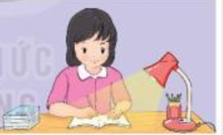  + Nếu được chọn 1 chiếc đèn học trong hình 2(hình vẽ sau) con chọn đèn nào?  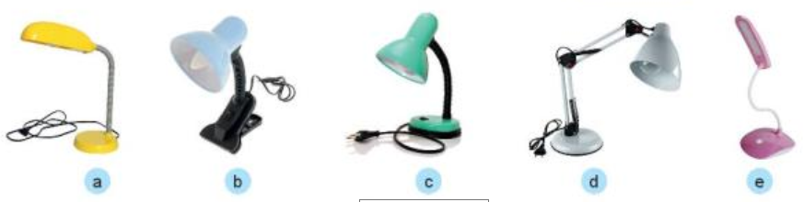  + Em hãy nêu và miêu tả 1 chiếc đèn học khác mà em biết về màu sắc và kiểu dáng của đèn  - GV mời các HS khác nhận xét.  - GV nhận xét chung, tuyên dương.  - GV chốt HĐ1 và mời HS đọc lại.  Đèn học cung cấp ánh sáng hỗ trợ việc học tập, giúp bảo vệ mắt.Đèn học có nhiều kiểu dáng, màu sắc đa dạng  -Để hiểu rõ hơn chúng ta sẽ cùng tìm hiểu về một số bộ phận chính của đèn học | - Học sinh đọc yêu cầu bài và trình bày:  + Bạn dùng để chiếu sáng giúp cho việc đọc sách hay viết bài thuận lợi và không hại mắt  + Học sinh nêu lý do và chọn theo ý thích của mình  -Học sinh nêu nối tiếp  - HS nhận xét ý kiến của bạn.  - Lắng nghe rút kinh nghiệm.  - 1 HS nêu lại nội dung HĐ1
Hoạt động 2. Tìm hiểu một số bộ phận chính của đèn học. (làm việc nhóm 2)  Mục tiêu: Học sinh nhận biết và nêu được công dụng các bộ phận của đèn học  - GV chia sẻ một số bức tranh và nêu câu hỏi. Sau đó mời các nhóm tiến hành thảo luận và trình bày kết quả.Nêu tên các bộ phận của đèn học?  Tên bộ phận Chụp đèn Công tác Dây nguồn  Bóng đèn Thân đèn Đế đèn  + Quan sát tranh, dựa vào các từ gợi ý: Em hãy nêu và công dụng của từng bộ phận đó?  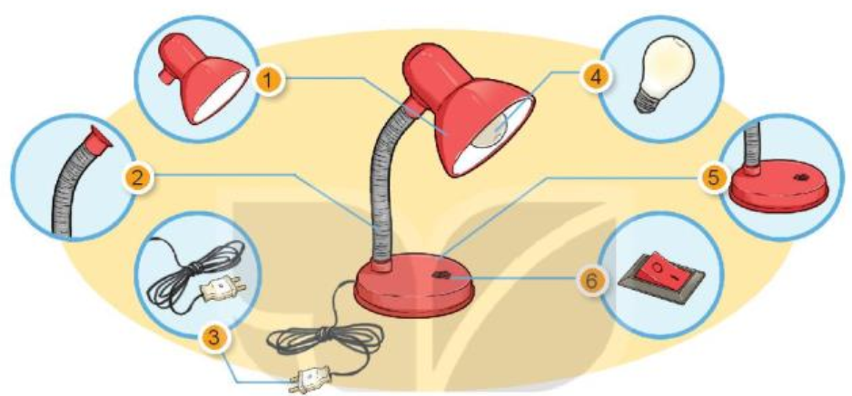  - GV mời các nhóm khác nhận xét.  - GV nhận xét chung, tuyên dương.  Gv bổ sung giới thiệu thêm về một số kiểu công tắc phổ biến như nhấn nút bặt\ tắt, kiểu nút xoay, điềuchỉnh độ sáng tối của đèn,nút cảm ứng chạmvào để mở, điều chỉnh độ sáng tối và tắt đèn bằng nút cảm ứng  - GV chốt nội dung HĐ2 và mời HS đọc lại:  Đèn học thường có 6 bộ phận chính, trong đó bóng đèn là nguồn phát ra ánh sáng, chụp đèn giúp bảovệ bóng đèn, tập trung ánh sáng và chống mỏi mắt, côngtắc đèn để bật và tắt đèn, thân đèn giúp điều chỉnh độ cao và hướng chiếu sáng của đèn, đế đèn giúp giữ cho đèn đúngvững, dây nguồn nối đèn học với nguồn điện để đèn hoạt động | - Học sinh chia nhóm 2, đọc yêu cầu bài và tiến hành thảo luận.  - Đại diện các nhóm trình bày:  +Hs chỉ và đọc tên tùng bộ phận của đèn.  Tên bộ phận Chụp đèn Công tác Dây nguồn  Bóng đèn Thân đèn Đế đèn  + Học sinh đọc thông tin gợi ý và nêu công dụng của từng bộ phận của đèn  Tên bộ phận- Công dụng Chụp đèn Công tác Dây nguồn  Bảo vệ bóng đèn, tập chung ánh sáng và chống mỏi mắt Bặt và tắt đèn Nối đèn học với nguồn điện  Bóng đèn Thân đèn Đế đèn  Phát ra ánh sáng Điều chỉnh hướng chiếu sáng của đèn Giữ cho đèn đứng vững  - Đại diện các nhóm nhận xét.  - Lắng nghe rút kinh nghiệm.  - 1 HS nêu lại nội dung HĐ2
3. Luyện tập:
- Mục tiêu:
+ Xác định và nêu được tên gọi các bộ phận của đèn học và một số cách sử dụng đèn học.
- Cách tiến hành:
Hoạt động 3. Thực hành quan sát và nêu tên gọi các bộ phận của đèn học. (Làm việc nhóm 2)  - Gvđưa ra một số mẫu đèn học khác nhau mời các nhóm quan sát và nêu tên tùng bộ phận và tác dụng, cách dùng đèn học  - Mời đại diện các nhóm trình bày  - GV mời các nhóm khác nhận xét.  - GV nhận xét chung, tuyên dương. | - Học sinh chia nhóm 2, đọc yêu cầu bài và tiến hành thảo luận.  - Đại diện các nhóm trình bày Miêu tả và nêu tên gọi từng bộ phận của đèn học  - Các nhóm nhận xét.  Lắng nghe, rút kinh nghiệm.
4. Vận dụng.
- Mục tiêu:
+ Củng cố những kiến thức đã học trong tiết học để học sinh khắc sâu nội dung.
+ Vận dụng kiến thức đã học vào thực tiễn.
+ Tạo không khí vui vẻ, hào hứng, lưu luyến sau khi học sinh bài học.
- Cách tiến hành:
- GV tổ chức trò chơi “Ai nhanh-Ai đúng”.  - Chia lớp thành 2 đội (hoặc 4 đội chơi, tuỳ vào thực tế), viết những sản phẩm công nghệ mà em biết.  - Cách chơi:  + Thời gian: 2-4 phút  + Mỗi đội xếp thành 1 hàng, chơi nối tiếp.  + Khi có hiệu lệnh của GV các đội lên viết tên các bộ phận của đèn học mà em biết.  + HS giới thiệu tác dụng của bộ phận đó.  - GV đánh giá, nhận xét trò chơi. Đội nào ghi nhanh đúng và nêu đúng tác dụng được nhiều bộ phận hơn sẽ thắng cuộc  - Nhận xét sau tiết dạy, dặn dò về nhà. | - Lớp chia thành các đội theo yêu cầu GV.  - HS lắng nghe luật chơi.  - Học sinh tham gia chơi:  - HS lắng nghe, rút kinh nghiệm
IV. ĐIỀU CHỈNH SAU BÀI DẠY:
.......................................................................................................................................
.......................................................................................................................................
.......................................................................................................................................

TUẦN 4
CÔNG NGHỆ
CHỦ ĐỀ 2: SỬ DỤNG ĐÈN HỌC
Bài 02: SỬ DỤNG ĐÈN HỌC (T2)

I. YÊU CẦU CẦN ĐẠT:
1. Năng lực đặc thù: Sau khi học, học sinh sẽ:
- Nêu được tác dụng và cách sử dụng được đèn học.
- Xác định vị trí đặt đèn, bật tắt, điều chỉnh được độ sáng của đèn học.
- Nhận biết và phòng tránh được những tình huống mất an toàn khi sử dụng đèn học
2. Năng lực chung.
- Năng lực tự chủ, tự học: Thực hiện đúng kế hoạch học tập.học tập đúng giờ và chủ độngcân đối thời gian học khi sử dụng đfn học để đảm bảo sức khỏe và hiệu quả học tập
- Năng lực giải quyết vấn đề và sáng tạo: Nhận ra những tình huống mất an toàn trong sử dụng đèn học nói riêng và sử dụng đồ dùng điện trong gia đình nói chung và đề xuất được các giải pháp phù hợp
- Năng lực giao tiếp và hợp tác: Nhận biết và mô tả được các tên gọi, kí hiệu công nghệ của các bộ phận trên đèn học, trình bày, mô tả được về chiếc đèn học yêu thích.Có thói quen trao đổi , giúp đỡ nhau trong học tập, biết cùng nhau hoàn thành nhiệm vụ học tập theo sự hướng dẫn của thầy cô.
3. Phẩm chất.
- Phẩm chất chăm chỉ: Ham học hỏi, tìm tòi để mở rộng hiẻu biết và vận dụng kiến thức đã học về đèn họcvào học tập và cuộc sống hàng ngày
- Phẩm chất trách nhiệm: Có ý thức bảo quản, giữ gìn đèn học nói riêng và các đồ dùng điện trong gia đinh nói chung,Có ý thức tiết kiệm điện năng trong gia đình.
II. ĐỒ DÙNG DẠY HỌC
- Kế hoạch bài dạy, bài giảng Power point.
- SGK và các thiết bị, học liệu phụ vụ cho tiết dạy: Tranh ,ảnh minh họa cấu tạo cơ bản của đèn học và một số tình huống mát an toàn khi sử dụng dèn học.Một số loại đèn học có kiểu dáng và màu sắc khác nhau

III. HOẠT ĐỘNG DẠY HỌC
Hoạt động của giáo viên | Hoạt động của học sinh
1. Khởi động:
- Mục tiêu:
+ Tạo không khí vui vẻ, khấn khởi trước giờ học.
+ Nêu được vai trò của một số sản phẩm công nghệ.
- Cách tiến hành:
- GV tổ chức trò chơi “Đố bạn” hoặc thiết kế chọn quà hay lật mảnh ghép để khởi động bài học.  - HS tham gia chơi bằng cách bấm vào loại quả em thích và trả lời các câu hỏi:  + Câu 1: Nêu tên từng bộ phận của đèn học  + Câu 2: Nêu tác dụng của từn bộ phận của đèn học.  - GV Nhận xét, tuyên dương.  - GV dẫn dắt vào bài mới | - HS tham gia chơi khởi động  + Trả lời: 6 bộ phận chính, bóng đèn, thân đèn, chụp đèn, đế đèn, công tắc, dây nguồn.  + Trả lời: tác dụng của từng bbọ phận như đã được học ở tiết 1- HS lắng nghe.
2. Khám phá:
- Mục tiêu: Giúp học sinh biết sử dụng đèn học đúng cách: xác định được vị trí đặt đèn, bạt tắt , điều chỉnh chiều cao, độ sáng của đèn học,Giúphọc sinh nhận biết và phòng tránh được những tình huống mất an toàn khi sử dụng đèn học
- Cách tiến hành:
Hoạt động 1. Tìm hiểu sử dụng đèn học đúng cách (làm việc nhóm 2)  - GV chia sẻ các bức tranh hình 4 và nêu câu hỏi. Sắp xếp cách sử dụng hợp lý  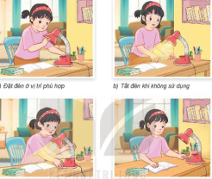  + Em cùng bạn thảo luận về cách sắp xếp cách sử dụng đèn học hợp lý theo 4 bước của bạn nhỏ trong hình 4. Cùng bạn thực hành các bước sử dụng đèn học?  - GV mời các nhóm khác nhận xét.  - GV nhận xét chung, tuyên dương.  Hoạt động 2. Tìm hiểu sử dụng đèn học an toàn. (làm việc nhóm 2)  - GV nêu câu hỏi cho học sinh quan sát hình năm và nêu tại sao trong cách sử dụng đèn học của hình 5 là mất an toàn  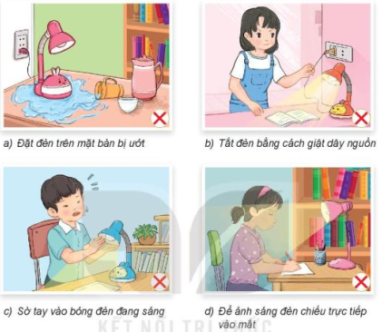  - Sử dụng đèn học an toàn cần lưu ý điều gì?  -GV gợi ý học sinh nêu - nếu được -  - GV nhận xét, tuyên dương, bổ sung.  - GV chốt HĐ2 và mời HS đọc lại.  Cần đảm bảo tuyệt đối về an toàn khi sử dụng đèn học,Khi ánh sáng của đèn học nhấp nháy hoặc không còn sáng rõ cần báo cho người lớn để sủa chữa, thay thế để đảm bảo an toàn  -Đồ thay thế hỏng hóc cần được đúng trong túi bóng ghi lưu ý nguy hiểm và phân loại bỏ thùng rác. | - Học sinh chia nhóm 2, thảo luận và trình bày:  + Xác định vị trí đăt đèn, bật đèn, điều chỉnh độ cao độ chiếu sáng của đèn, tắt đèn khi không sử dụng  + Học sinh nêu lại các bước thực hiện các thao tác vừa nêu  - Các nhóm nhận xét.  - Lắng nghe rút kinh nghiệm  Học sinh quan sát thảo luận và nêu:  Hình a: Để gần cốc nước dễ va chạm đổ nước gây chậm cháy  Hình b/ làm hỏng dây, hở điện mất an toàn, có thể bị điện giật nguy hiểm  Hình c/ dễ bị bỏng tay hoặc dò rỉ điện gây bị điện giật nguy hiểm  Hình d/ gây chói mắt lâu dài ảnh hưởng thị lực, hại mắt  + Lưu ý học sinh tránh chiếu qua sáng, dọi ánh sáng vào mắt hại mắt hoặc tăt bật liên tục làm hại hỏng đèn,có thể bị điện giật nguy hiểm nếu hở điện  - HS trả lời cá nhân: đặt ở vị trí khô ráo-an toàn điện, phía tay trái người ngồi- không bị bóng tay người viết che mất chữ viết,  Điều chỉnh độ cao và hướng chiếu sáng của đèn phù hợp- không cao hay thấp quá, tắt đèn khi không sử dụng, không sờ tay vào bóng đèn khi đang sử dụng hay vừa sử dụng xong để tránh bị bỏng  - Giữ gìn khi sử dụng bằng cách: không làm đổ, rơi,..Biết lau chùi, bảo quản các sản phẩm đó.  - HS lắng nghe, rút kinh nghiệm và lưu ý cách sử dụng đèn học an toàn.  .  - 1 HS nêu lại nội dung HĐ2
3. Luyện tập:
- Mục tiêu:
+ Thực hành được việc biết sử dụng đèn học và sử dụng an toàn.
- Cách tiến hành:
Hoạt động 3. Thực hành cách sử dụng đèn học , sử dụng an toàn. (Làm việc cá nhân)  - GV mời học sinh làm việc cá nhân: Thực hành các bước sử dụng đèn học, sử dụng an toàn.  - GV Mời một số em trình bày  - GV mời học sinh khác nhận xét.  - GV nhận xét chung, tuyên dương. | - Học sinh thực hành  - Một số HS thực hành trước lớp.  - HS nhận xét nhận xét bạn.  - Lắng nghe, rút kinh nghiệm.
4. Vận dụng.
- Mục tiêu:
+ Củng cố những kiến thức đã học trong tiết học để học sinh khắc sâu nội dung.
+ Vận dụng kiến thức đã học vào thực tiễn.
+ Tạo không khí vui vẻ, hào hứng, lưu luyến sau khi học sinh bài học.
- Cách tiến hành:
- GV chuẩn bị trước một số đèn học  - GV tổ chức sinh hoạt nhóm 4, nêu yêu cầu:  + Chia sẻ với bạn và hình dáng, màu sắc chiếc đèn học mình yêu thích  + Chia sẻ về cách sử dụng và sử dụng an toàn cho bạn biết  + Nếu tay ướt mà bật đèn hay ngồi tắt bật đèn liên tục hoặc ngồi quá lâu dưới ánh sáng quá lớn thì điều gì sẽ có thể xảy ra, em rút ra bài học gì cho mình?  - GV mời các tổ nhận xét lẫn nhau về cách làm.  - GV nhận xét chung, tuyên dương.  - Nhận xét sau tiết dạy, dặn dò về nhà chuẩn bị bài 3: sử dụng quạt điện. | - Lớp chia thành các nhóm và cùng nhau nêu cách bảo quản các sản phẩm bằng cách lau, chùi sản phẩm,....và về thực hành giúp đỡ bố mẹ ở gia đình mình...  - Các nhóm nhận xét.  - HS lắng nghe, rút kinh nghiệm
IV. ĐIỀU CHỈNH SAU BÀI DẠY:
.......................................................................................................................................
.......................................................................................................................................
.......................................................................................................................................

TUẦN 5
CÔNG NGHỆ
Bài 03: SỬ DỤNG QUẠT ĐIỆN (Tiết 1)

I. YÊU CẦU CẦN ĐẠT:
1. Năng lực đặc thù: Sau khi học, học sinh sẽ:
- Nêu được tác dụng và mô tả được các bộ phận chính của quạt điện.
- Nhận biết được một số loại quạt điện thông dụng.
- Xác định vị trí đặt quạt; bật, tắt, điều chỉnh được tốc độ quạt phù hợp với yêu cầu sử dụng.
- Nhận biết và phòng tránh được những tình huống mất an toàn khi sử dụng quạt điện.
2. Năng lực chung.
- Năng lực tự chủ, tự học: Sử dụng quạt điện phù hợp với điều kiện thời tiết để bảo vệ sức khỏe và hỗ trợ việc học tập.
- Năng lực giải quyết vấn đề và sáng tạo: Nhận ra những tình huống mất an toàn trong sử dụng quạt điện nói riêng và sử dụng đồ dùng điện trong gia đình nói chung và đề xuất được các giải pháp phù hợp.
- Năng lực giao tiếp và hợp tác: Nhận biết và mô tả được các tên gọi, kí hiệu công nghệ của các bộ phận trên quạt điện, trình bày, mô tả được về một loại quạt điện. Có thói quen trao đổi, giúp dỡ nhau trong học tập; biết cùng hoàn thành nhiệm vụ học tập theo sự hướng dẫn của thây cô.
3. Phẩm chất.
- Phẩm chất chăm chỉ: Ham học hỏi, tìm tòi để mở rộng hiểu biết và vận dụng kiến thức đã học về quạt điện vào cuộc sống hằng ngày trong gia đình.
- Phẩm chất trách nhiệm: Có ý thức bảo quản, giữ gìn quạt điện nói riêng và đồ dùng điện trong gia đình nói chung. Có ý thức tiết kiệm điện năng trong gia đình.
II. ĐỒ DÙNG DẠY HỌC
- Kế hoạch bài dạy, bài giảng Power point.
- SGK và các thiết bị, học liệu phụ vụ cho tiết dạy.

III. HOẠT ĐỘNG DẠY HỌC
Hoạt động của giáo viên | Hoạt động của học sinh
1. Khởi động:
- Mục tiêu:
+ Tạo không khí vui vẻ, khấn khởi trước giờ học.
- Cách tiến hành:
- GV chiếu câu đố lên bảng, yêu cầu 1-2 HS đọc và giải câu đố để khởi động bài hoc.  Có cánh không biết bay  Chỉ quay như chong chóng  Làn gió xua cái nóng  Mất điện là hết quay  (Là cái gì)  - GV cho HS thảo luận nhóm đôi phán đoán về đáp án.  - Mời các nhóm trình bày.  - GV nhận xét, tuyên dương.  - GV dẫn dắt vào bài mới | - HS lắng nghe.  - Thảo luận nhóm đôi.  - Đại diện các nhóm trình bày.  (Đáp án: Quạt điện)  - HS lắng nghe.
2. Khám phá:
- Mục tiêu:
+ Nhận biết được một số loại quạt điện thông dụng.
+ Nêu được tác dụng và mô tả được các bộ phận chính của quạt điện.
+ Xác định vị trí đặt quạt; bật, tắt, điều chỉnh được tốc độ quạt phù hợp với yêu cầu sử dụng.
- Cách tiến hành:
Hoạt động 1. Tác dụng của quạt điện. (làm việc nhóm)  - GV chia sẻ các bức tranh 1 và nêu câu hỏi. Sau đó mời học sinh quan sát và trình bày kết quả.  + Em hãy quan sát hình 1 và cho biết bạn nhỏ đang sử dụng quạt điện để làm gì?  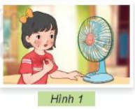  - GV chia sẻ các bức tranh 2 và nêu câu hỏi. GV phát cho các nhóm các thẻ tên tương ứng với mỗi loại quạt: quạt hộp, quạt trần, quạt bàn, quạt treo tường. Sau đó cho HS thảo luận nhóm 2 và trình bày kết quả.  + Em hãy sắp xếp các thẻ tên dưới đây tương ứng với mỗi loại quạt trong hình 2. (GV có thể sưu tầm thêm một số loại quạt điện khác)  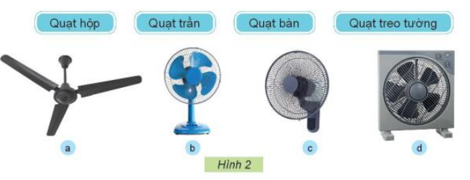  + Em hãy quan sát kiểu dáng của mỗi loại quạt điện trên, nêu vị trí lắp đặt của mỗi loại quạt điện trong gia đình.  - GV mời các nhóm nhận xét.  - GV nhận xét chung, tuyên dương.  - GV chốt HĐ1 và mời HS đọc lại.  *Kết luận: Quạt điện tạo ra gió, giúp làm mát. Quạt điện có nhiều loại với nhiều kiểu dáng khác nhau. Ngoài ra, những chiếc quạt có kiểu dáng đẹp còn được dùng trang trí cho không gian phòng khách (phòng ăn, phòng ngủ,… thêm sang trọng. | - Học sinh đọc yêu cầu bài và trình bày:  + Bạn nhỏ dùng quạt điện để quạt cho bớt nóng.  - Học sinh thảo luận nhóm và trình bày:  Đáp án: Quạt hộp - d, quạt trần - a, quạt bàn - b, quạt treo tường - c.  + HS trả lời.  - Đại diện các nhóm nhận xét.  - Lắng nghe rút kinh nghiệm.  - 1 HS nêu lại nội dung HĐ1
Hoạt động 2. Một số bộ phận chính của quạt điện. (làm việc nhóm 2)  - GV yêu cầu HS quan sát hình 3. GV phát cho các nhóm các thẻ tên tương ứng với của các bộ phận quạt điện như trong hình: cánh quạt, lồng quạt, hộp động cơ, tuốc năng, thân quạt, các nút điều khiển, đế quạt, dây nguồn. Sau đó cho HS thảo luận nhóm 2 và trình bày kết quả.  + Em hãy gọi tên các bộ phận tương ứng của quạt điện theo bảng dưới đây:  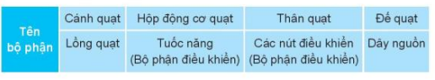  + Những mô tả nào sau đây tương ứng với bộ phận nào của quạt điện?  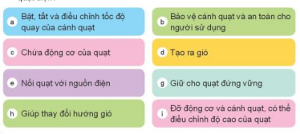  - GV mời các nhóm khác nhận xét.  - GV nhận xét chung, tuyên dương.  - GV chốt nội dung HĐ2 và mời HS đọc lại:  *Kết luận: Quạt điện thường có những bộ phận chính như: cánh quạt giúp tạo ra gió; lồng quạt giúp bảo vệ cánh quạt và an toàn cho người sử dụng; hộp động cơ chứa động cơ của quạt; tuốc năng (bộ phận điều khiển) giúp thay đổi hướng gió; thân quạt đỡ động cơ và cánh quạt, có thể điều chỉnh độ cao của quạt; các nút điều khiển (bộ phận điều khiển) để bật, tắt và điều chỉnh tốc độ quay của cánh quạt; chân đế giúp cho quạt đứng vững; dây nguồn nối với nguồn điện. | - Học sinh chia nhóm 2, đọc yêu cầu bài và tiến hành thảo luận.  - Đại diện các nhóm trình bày:  Đáp án: cánh quạt - 2, lồng quạt - 1, hộp động cơ - 6, tuốc năng - 5, thân quạt - 7, các nút điều khiển - 3, đế quạt - 4, dây nguồn - 8.  + Bật tắt và điều chỉnh tốc độ quay của cánh quạt: các nút điều khiển  + Bảo vệ cánh quạt và an toàn cho người sử dụng: lồng quạt  + Chứa động cơ quạt: hộp động cơ  + Tạo ra gió: cánh quạt  + Nối quạt với nguồn điện: dây nguồn  + Giữ cho quạt đứng vững: đế quạt  + Giúp thay đổi hướng gió: tuốc năng  + Đỡ động cơ và cánh quạt, có thể điều chỉnh độ cao của quạt: thân quạt  - Đại diện các nhóm nhận xét.  - Lắng nghe rút kinh nghiệm.  - 1 HS nêu lại nội dung HĐ2
3. Luyện tập:
- Mục tiêu:
+ Xác định và nêu được một số sản phẩm công nghệ và đối tượng tự nhiên.
- Cách tiến hành:
Hoạt động 3. Thực hành quan sát và nêu tên một số bộ phận chính của một chiếc quạt điện. (Làm việc nhóm 4)  - GV mời các nhóm quan sát một số chiếc quạt điện (loại quạt bàn nhỏ) và cho HS trực tiếp chỉ ra các bộ phận chính trên những chiếc quạt điện.  + Em cùng bạn quan sát và gọi tên những bộ phận chính của một chiếc quạt điện?  - GV mời các nhóm khác nhận xét.  *Giới thiệu thông tin: GV giới thiệu thêm một số thông tin về các mẫu quạt điện hiện đại: quạt điện không cánh và quạt điện điều khiển từ xa.  - GV chốt HĐ3 và mời HS đọc lại.  * Kết luận: Quạt điện thường có những bộ phận chính như: hộp động cơ, cánh quạt, thân quạt, đế quạt, lồng quạt, bộ phận điều khiển và dây nguồn. | - Học sinh chia nhóm 4, đọc yêu cầu bài và tiến hành thảo luận.  - Đại diện các nhóm trình bày những sản phẩm công nghệ và đối tượng tự nhiên mà nhóm vừa quan sát được.  - Các nhóm nhận xét.  - HS lắng nghe.  - HS lắng nghe.  - 1 HS nêu lại nội dung HĐ3.
4. Vận dụng.
- Mục tiêu:
+ Củng cố những kiến thức đã học trong tiết học để học sinh khắc sâu nội dung.
+ Vận dụng kiến thức đã học vào thực tiễn.
+ Tạo không khí vui vẻ, hào hứng, lưu luyến sau khi học sinh bài học.
- Cách tiến hành:
- GV cho HS đọc bài mở rộng “Cái quạt điện” để củng cố bài học.  Quay tít ngày đêm chẳng nghỉ ngơi  Xua tan nóng nực giúp cho đời  Không lo mỏi cánh, mòn bi trục  Chỉ muốn bình tâm, rạng nụ cười.  Nâng giấc ngủ sâu khi dưỡng sức  Đắp bồi sinh lực lúc trời oi  Nhắc ai bảo dưỡng, tra dầu mỡ  Đừng để quạt hư bảo quạt tồi.  - GV giao nhiệm vụ HS về nhà sưu tầm tranh ảnh hoặc tìm đọc thêm những bài văn, bài thơ, bài hát … viết về cái quạt điện.  - Nhận xét, đánh giá tiết dạy. | - HS đọc bài mở rộng.  - HS lắng nghe, về nhà thực hiện.
IV. ĐIỀU CHỈNH SAU BÀI DẠY:
.......................................................................................................................................
.......................................................................................................................................
.......................................................................................................................................

TUẦN 6
CÔNG NGHỆ
Bài 03: SỬ DỤNG QUẠT ĐIỆN (Tiết 2)

I. YÊU CẦU CẦN ĐẠT:
1. Năng lực đặc thù: Sau khi học, học sinh sẽ:
- Học sinh biết sử dụng quạt điện đúng cách, nhận biết và phòng tránh được những tình huống mất an toàn khi sử dụng quạt điện.
2. Năng lực chung.
- Năng lực tự chủ, tự học: Sử dụng quạt điện phù hợp với điều kiện thời tiết để bảo vệ sức khỏe và hỗ trợ việc học tập.
- Năng lực giải quyết vấn đề và sáng tạo: Nhận ra những tình huống mất an toàn trong sử dụng quạt điện nói riêng và sử dụng đồ dùng điện trong gia đình nói chung và đề xuất được các giải pháp phù hợp.
- Năng lực giao tiếp và hợp tác: Có thói quen trao đổi, giúp dỡ nhau trong học tập; biết cùng hoàn thành nhiệm vụ học tập theo sự hướng dẫn của thầy cô.
3. Phẩm chất.
- Phẩm chất chăm chỉ: Ham học hỏi, tìm tòi để mở rộng hiểu biết và vận dụng kiến thức đã học về quạt điện vào cuộc sống hằng ngày trong gia đình.
- Phẩm chất trách nhiệm: Có ý thức bảo quản, giữ gìn quạt điện. Có ý thức tiết kiệm điện năng trong gia đình.
II. ĐỒ DÙNG DẠY HỌC
- Kế hoạch bài dạy, bài giảng Power point.
- SGK và các thiết bị, học liệu phụ vụ cho tiết dạy.

III. HOẠT ĐỘNG DẠY HỌC
Hoạt động của giáo viên | Hoạt động của học sinh
1. Khởi động:
- Mục tiêu:
+ Tạo không khí vui vẻ, khấn khởi trước giờ học.
- Cách tiến hành:
- GV mở bài hát “Đồ dùng bé yêu” của nhạc sĩ Hoàng Quân Dụng để khởi động bài học.  - GV Nhận xét, tuyên dương.  - GV dẫn dắt vào bài mới | - HS lắng nghe bài hát.  - HS lắng nghe.
2. Khám phá:
- Mục tiêu: HS biết sử dụng quạt điện đúng cách, nhận biết và phòng tránh được những tình huống mất an toàn khi sử dụng quạt điện.
- Cách tiến hành:
Hoạt động 1. Sử dụng quạt điện đúng cách. (làm việc nhóm 2)  - GV chia sẻ các bức tranh và nêu câu hỏi. Sau đó mời các nhóm thảo luận và trình bày kết quả.  + Em hãy sắp xếp các bước trong hình 4 theo thứ tự hợp lí khi sử dụng quạt điện.  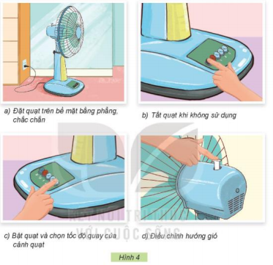  - GV mời các nhóm khác nhận xét.  - GV nhận xét chung, tuyên dương.  * Liên hệ GD HS: Vì sao phải tắt quạt khi không sử dụng?  - GV chốt HĐ1 và mời HS đọc lại.  * Kết luận: Các bước sử dụng quạt điện:  + Bước 1: Đặt quạt điện trên bề mặt bằng phẳng, chắc chắn.  + Bật quạt và chọn tốc độ quay của cánh quạt.  + Điều chỉnh hướng gió.  + Tắt quạt khi không sử dụng. | - Học sinh chia nhóm 2, thảo luận và trình bày:  + Bước 1: a, bước 2 - c, bước 3 - d, bước 4 - c.  - Các nhóm nhận xét.  - Lắng nghe rút kinh nghiệm.  - HS trả lời cá nhân: Để tiết kiệm điện, tránh nguy cơ chập cháy, hư hại quạt.  - 1 - 2 HS nêu lại nội dung HĐ1
Hoạt động 2. Sử dụng quạt điện an toàn. (làm việc nhóm 4)  - GV yêu cầu HS thảo luận nhóm:Giải thích tại sao các tình huống sử dụng quạt điện trong hình 5 là mất an toàn:  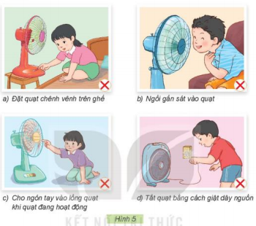  - GV các nhóm trình bày  - GV mời các nhóm khác nhận xét.  - GV nhận xét chung, tuyên dương.  * Kết luận: Khi sử dụng quạt điện, nếu quạt điện phát ra tiếng kêu khác thường hoặc bị rung lắc, cần nhanh chóng tắt quạt và báo với người lớn để đảm bảo an toàn. | + Hình 5a: Đặt quạt chênh vênh trên ghế có thể làm quạt dễ bị đỗ, gây hỏng hóc, chập điện hoặc những sự cố khác.  + Hình 5b: Ngồi gần sát vào quạt có thể làm cho không khí lạnh và vi khuẩn trong không khí dễ xâm nhập vào cơ thể có nguy cơ mất an toàn nếu bị quạt đỗ vào người.  + Hình 5c: Cho ngón tay vào lồng quạt khi quạt đang hoạt động rất nguy hiểm, nguy cơ bị tai nạn rất cao.  + Hình 5c: Tắt quạt bằng cách giật dây, có thể gây hỏng đầu dây cắm hoặc làm đứt dây khiến hở điện, mất an toàn, có thể bị điện giật gây nguy hiểm.  - Đại diện các nhóm trình bày trước lớp.  - Các nhóm nhận xét.  - Lắng nghe, rút kinh nghiệm.  - 1 - 2 HS nêu lại nội dung HĐ2
3. Luyện tập:
- Mục tiêu:
+ Thực hành sử dụng quạt điện đúng cách.
+ Nhận biết và phòng tránh được những tình huống mất an toàn khi sử dụng quạt điện.
- Cách tiến hành:
Hoạt động 3. Thực hành cách sử dụng quạt điện. (Làm việc cá nhân)  - GV cho HS thực hành các bước sử dụng quạt điện (loại quạt bàn nhỏ).  - GV mời một số em trình bày.  - GV mời học sinh khác nhận xét.  - GV nhận xét chung, tuyên dương. | - Học sinh cùng nhau thực hành các bước sử dụng quạt điện trên thiết bị thực.  - Một số HS trình bày trước lớp.  - HS nhận xét nhận xét bạn.  - Lắng nghe, rút kinh nghiệm.
4. Vận dụng.
- Mục tiêu:
+ Củng cố những kiến thức đã học trong tiết học để học sinh khắc sâu nội dung.
+ Vận dụng kiến thức đã học vào thực tiễn.
+ Tạo không khí vui vẻ, hào hứng, lưu luyến sau khi học sinh bài học.
- Cách tiến hành:
- GV nêu yêu cầu và hướng dẫn học sinh về nhà cùng với người thân: Phỏng vấn người thân hoặc hàng xóm về những loại quạt điện có trong gia đình.  + Mỗi loại quạt được dùng ở đâu? Trong trường hợp nào?  + Cách sử dụng quạt đúng cách và an toàn?  - Nhận xét sau tiết dạy, dặn dò về nhà. | - Học sinh tiếp nhận thông tin và yêu cầu để về nhà ứng dụng.  - HS lắng nghe, rút kinh nghiệm
IV. ĐIỀU CHỈNH SAU BÀI DẠY:
.......................................................................................................................................
.......................................................................................................................................
.......................................................................................................................................

TUẦN 7
CÔNG NGHỆ
CHỦ ĐỀ 1: TỰ NHIÊN VÀ CÔNG NGHỆ
Bài 04: SỬ DỤNG MÁY THU THANH (T1)
I. YÊU CẦU CẦN ĐẠT:
1. Năng lực đặc thù: Sau khi học, học sinh sẽ:
- Nêu được tác dụng của máy thu thanh.
- Mô tả được mối quan hệ đơn giản giữa đài phát thanh và máy thu thanh dựa vào sơ đồ khối.
2. Năng lực chung.
- Năng lực tự chủ, tự học: Có thói quen trao đổi, tự giác tìm hiểu thông tin từ những ngữ liệu cho sẵn trong bài học.
- Năng lực giải quyết vấn đề và sáng tạo: Biết xác định và làm rõ thông tin từ những ngữ liệu cho sẵn trong bài học. Biết thu thập thông tin từ tình huống.
- Năng lực giao tiếp và hợp tác: Biết cùng nhau hoàn thành nhiệm vụ học tập theo sự hướng dẫn của Gv; Có biểu hiện tích cực, sôi nổi và nhiệt tình trong hoạt động nhóm. Có khả năng trình bày, thuyết trình… trong các hoạt động học tập.
3. Phẩm chất.
- Phẩm chất chăm chỉ: Có tinh thần chăm chỉ học tập, luôn tự giác tìm hiểu bài.
- Phẩm chất trách nhiệm: Chăm chỉ vận dụng kiến thức đã học về máy thu thanh vào cuộc sống hàng ngày trong gia đình.
II. ĐỒ DÙNG DẠY HỌC
- Kế hoạch bài dạy, bài giảng Power point.
- SGK và các thiết bị, học liệu phục vụ cho tiết dạy.

III. HOẠT ĐỘNG DẠY HỌC
Hoạt động của giáo viên | Hoạt động của học sinh
1. Khởi động:
- Mục tiêu:
+ Tạo không khí vui vẻ, phấn khởi trước giờ học.
+ Bước đầu giúp học sinh có cảm nhận âm thanh phát ra ở một sơ đồ khối
- Cách tiến hành:
- GV chiếu hình ảnh để khởi động bài học.  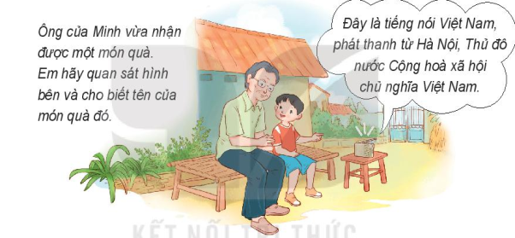  + GV cho cả lớp quan sát và cá nhân trả lời câu hỏi bên cạnh hình ảnh đó.  - GV Nhận xét, tuyên dương.  - GV dẫn dắt vào bài mới | - HS quan sát hình ảnh  + HS trả lời theo hiểu biết của mình: Ônh Minh vừa nhận được món quà đó là chiếc đài thu thanh.  - HS lắng nghe.
2. Khám phá:
- Mục tiêu: Nêu được tác dụng của máy thu thanh.
-HS mô tả được mối quan hệ giữa đài phát thanh và máy thu thanh.
- Cách tiến hành:
Hoạt động 1. Tìm hiểu về tác dụng của máy thu thanh. (làm việc nhóm đôi)  - GV cho Hs thảo luận nhóm đôi.  Em hãy quan sát hình 1 và cho biết Minh, Hoa, ông bà đang sử dụng máy thu thanh để làm gì?  - GV mời các nhóm khác nhận xét.  - GV nhận xét chung, tuyên dương.  - GV chốt HĐ1 và mời HS đọc lại.  Máy thu thanh dùngdeer nghe chương trình phát thanh. Nội dung chương trình phát thanh thường là tin tức, thông tin giải trí và một số chương trình giáo dục. | -Thảo luận nhóm đôi quan sát tranh. Đại diện nhóm trình bày  - HS nhận xét ý kiến.  - Lắng nghe rút kinh nghiệm.  - 1 HS nêu lại nội dung HĐ1
Hoạt động 2. Mối quan hệ giữa đài phát thanh và máy thu thanh. (làm việc nhóm 2)  - GV cho HS quan sát hình 2 thảo luận nhóm đôi  + Em hãy nhận xét về mối quan hệ giữa đài phát thanh và máy thu thanh.  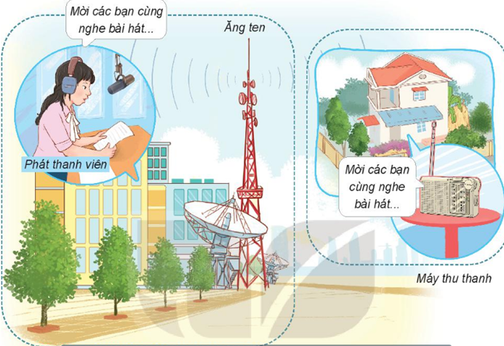  - GV mời các nhóm khác nhận xét.  - GV nhận xét chung, tuyên dương.  - GV chốt nội dung HĐ2 và mời HS đọc lại:  Đài phát thanh là nơi sản xuất các chương trình phát thanh và phát tín hiệu truyền thanh qua ăng ten.  Máy thu thanh là nơi thu nhận các tín hiệu qua ăng ten và phát ra loa  GV cung cấp thông tin về đàig Tiếng nói Việt Nam | - Học sinh chia nhóm 2, đọc yêu cầu bài và quan sát, thảo luận.  - Đại diện các nhóm trình bày theo phiếu học tập.  .  - Đại diện các nhóm nhận xét.  - Lắng nghe rút kinh nghiệm.  - 1 HS nêu lại nội dung HĐ2  - GV cho HS đọc SGK
3. Vận dụng.
- Mục tiêu:
+ Củng cố những kiến thức đã học trong tiết học để học sinh khắc sâu nội dung.
+ Vận dụng kiến thức đã học vào thực tiễn.
+ Tạo không khí vui vẻ, hào hứng, lưu luyến sau khi học sinh bài học.
- Cách tiến hành:
- GV tổ chức trò chơi “Ai nhanh-Ai đúng”.  - Chia lớp thành 2 đội (hoặc 4 đội chơi, tuỳ vào thực tế), Vẽ một khối sơ đồ đơn giản thể hiện mối quan hệ giữa máy thu thanh và đài phát thanh.  - Cách chơi:  + Thời gian: 2-4 phút  + Mỗi đội xếp thành 1 hàng, chơi nối tiếp.  + Khi có hiệu lệnh của GV các đội lên viết tên những một số chương trình phát thanh.  + Hết thời gian, đội nào viết được nhiều sản phẩm, đội đó thắng.  - GV đánh giá, nhận xét trò chơi.  - Nhận xét sau tiết dạy, dặn dò về nhà. | - Lớp chia thành các đội theo yêu cầu vẽ vào phiếu  - HS lắng nghe luật chơi.  - Học sinh tham gia chơi:  - HS lắng nghe, rút kinh nghiệm
IV. ĐIỀU CHỈNH SAU BÀI DẠY:
.......................................................................................................................................
.......................................................................................................................................
.......................................................................................................................................

TUẦN 8
CÔNG NGHỆ
CHỦ ĐỀ 1: TỰ NHIÊN VÀ CÔNG NGHỆ
Bài 04: SỬ DỤNG MÁY THU THANH (T2)

I. YÊU CẦU CẦN ĐẠT:
1. Năng lực đặc thù: Sau khi học, học sinh sẽ:
- Nêu được tác dụng của máy thu thanh.
- Mô tả được mối quan hệ đơn giản giữa đài phát thanh và máy thu thanh dựa vào sơ đồ khối.
2. Năng lực chung.
- Năng lực tự chủ, tự học: Có thói quen trao đổi, tự giác tìm hiểu thông tin từ những ngữ liệu cho sẵn trong bài học.
- Năng lực giải quyết vấn đề và sáng tạo: Biết xác định và làm rõ thông tin từ những ngữ liệu cho sẵn trong bài học. Biết thu thập thông tin từ tình huống.
- Năng lực giao tiếp và hợp tác: Biết cùng nhau hoàn thành nhiệm vụ học tập theo sự hướng dẫn của Gv; Có biểu hiện tích cực, sôi nổi và nhiệt tình trong hoạt động nhóm. Có khả năng trình bày, thuyết trình… trong các hoạt động học tập.
3. Phẩm chất.
- Phẩm chất chăm chỉ: Có tinh thần chăm chỉ học tập, luôn tự giác tìm hiểu bài.
- Phẩm chất trách nhiệm: Chăm chỉ vận dụng kiến thức đã học về máy thu thanh vào cuộc sống hàng ngày trong gia đình.
II. ĐỒ DÙNG DẠY HỌC
- Kế hoạch bài dạy, bài giảng Power point.
- SGK và các thiết bị, học liệu phục vụ cho tiết dạy.

III. HOẠT ĐỘNG DẠY HỌC
Hoạt động của giáo viên | Hoạt động của học sinh
1. Khởi động:
- Mục tiêu:
+ Tạo không khí vui vẻ, phấn khởi trước giờ học.
+ Học sinh hiểu về ngu
- Cách tiến hành:
- GV kể chuyện lịch sử chiếc máy thu thanh để khởi động bài học.  - GV dẫn dắt vào bài mới | - HS lịch sử chiếc máy thu thanh  - HS lắng nghe.
2. Luyện tập:
- Mục tiêu: Chỉ được máy thu thanh và máy phát thanh
- Cách tiến hành:
Hoạt động thực hành chỉ máy phát thanh và máy thu thanh  - GV chiếu máy phát thanh và máy thu thanh cho HS quan sát và lên bảng chỉ.  - HS lần chỉ.  - GV mời HS khác nhận xét.  - GV nhận xét chung, tuyên dương. | - Quan sát  - Lên chỉ.  - Lắng nghe, rút kinh nghiệm.
4. Vận dụng.
- Mục tiêu:
+ Củng cố những kiến thức đã học trong tiết học để học sinh khắc sâu nội dung.
+ Vận dụng kiến thức đã học vào thực tiễn.
+ Tạo không khí vui vẻ, hào hứng, lưu luyến sau khi học sinh bài học.
- Cách tiến hành:
- GV tổ chức trò chơi “Chiếc nón kì diệu”.  - Chia lớp thành 2 đội (hoặc 4 đội chơi, tuỳ vào thực tế). Lắng nghe tên một số mục phát thanh, điền giờ vào phiếu.  - Cách chơi:  + Các nhóm lần lượt được chọn 1ô số trong 4 ô số (từ 1 đến 4 mỗi ô số chứa một câu hỏi các chương trình phát thanh)  + Nhóm thảo luận đưa ra câu trả lời.  + Trả lời đúng được nhận phần thưởng, trả lời sai nhóm khác được trả lời.  - GV đánh giá, nhận xét trò chơi.  - Nhận xét sau tiết dạy, dặn dò về nhà. | - Lớp chia thành các đội theo yêu cầu của giáo viên.  - HS lắng nghe luật chơi.  - Học sinh tham gia chơi:  - HS lắng nghe, rút kinh nghiệm
IV. ĐIỀU CHỈNH SAU BÀI DẠY:
.......................................................................................................................................
.......................................................................................................................................
.......................................................................................................................................

----------------------------------------------------------

TUẦN 9
CÔNG NGHỆ
CHỦ ĐỀ 1: TỰ NHIÊN VÀ CÔNG NGHỆ
Bài 04: SỬ DỤNG MÁY THU THANH (T3)
I. YÊU CẦU CẦN ĐẠT:
1. Năng lực đặc thù: Sau khi học, học sinh sẽ:
- Nêu được tác dụng của máy thu thanh.
- Kể tên và nêu được nội dung phát thanh của một số chương trình phù hợp với lứa tuổi HS trên đài phát thanh.
- Chọn được kênh phát thanh, thay đổi âm lượng theo ý muốn
2. Năng lực chung.
- Năng lực tự chủ, tự học: Có thói quen trao đổi, tự giác tìm hiểu thông tin từ những ngữ liệu cho sẵn trong bài học.
- Năng lực giải quyết vấn đề và sáng tạo: Biết xác định và làm rõ thông tin từ những ngữ liệu cho sẵn trong bài học. Biết thu thập thông tin từ tình huống.
- Năng lực giao tiếp và hợp tác: Biết cùng nhau hoàn thành nhiệm vụ học tập theo sự hướng dẫn của Gv; Có biểu hiện tích cực, sôi nổi và nhiệt tình trong hoạt động nhóm. Có khả năng trình bày, thuyết trình… trong các hoạt động học tập.
3. Phẩm chất.
- Phẩm chất chăm chỉ: Có tinh thần chăm chỉ học tập, luôn tự giác tìm hiểu bài.
- Phẩm chất trách nhiệm: Chăm chỉ vận dụng kiến thức đã học về máy thu thanh vào cuộc sống hàng ngày trong gia đình.
II. ĐỒ DÙNG DẠY HỌC
- Kế hoạch bài dạy, bài giảng Power point.
- SGK và các thiết bị, học liệu phụ vụ cho tiết dạy.

III. HOẠT ĐỘNG DẠY HỌC
Hoạt động của giáo viên |  | Hoạt động của học sinh
1. Khởi động:
- Mục tiêu:
+ Tạo không khí vui vẻ, phấn khởi trước giờ học.
+ Nêu được tác dụng của máy thu thanh.
- Cách tiến hành:
- GV tổ chức trò chơi “Ai nhanh – Ai đúng” để khởi động bài học.  GV nêu: Sắp xếp từ phù hợp vào phiếu cho sẵn để có câu phù hợp  Cho các từ: đài phát thanh, máy thu thanh  ................... là nơi sản xuất các chương trình phát thanh và phát tín hiệu truyền thanh qua ăng ten.  .................. là nơi thu nhận các tín hiệu qua ăng ten và phát ra loa  - GV Nhận xét, tuyên dương.  - GV dẫn dắt vào bài mới |  | - HS tham gia chơi khởi động  - Đại diện 2 nhóm lên thực hiện sắp xếp và đọc nội dung  - HS lắng nghe.
2. Khám phá:
- Mục tiêu: Kể tên và nêu được nội dung phát thanh của một số chương trình phù hợp với lứa tuổi HS trên đài phát thanh.
- Cách tiến hành:
Hoạt động 1. Tìm hiểu về một số chương trình phát thanh. (làm việc nhóm 2)  - GV cho HS đọc thông tin về một số kênh truyền thanh, chương trình phát thanh ở hình 3 SGK và trả lời các câu hỏi: Cho biết tên chương trình phát thanh phù hợp với lứa tuổi học sinh  - GV HS nhận xét.  - GV nhận xét chung, tuyên dương.  - GV nêu câu hỏi mở rộng: Ông bà em thu  Nghe chương trình phát thanh nào? Tại sao trong cùng một thời điểm ông bà, bố mẹ cùng nghe ra đi ô nhưng nội dung chương trình lại khác nhau?  - GV nhận xét, tuyên dương, bổ sung.  - GV chốt HĐ1 và mời HS đọc lại.  Đài phát thanh thường phát nhièu kênh phát thanh khác nhau. Mỗi kênh phát thanh gồm nhiều chương trình phát thanh với nội dung đa dạng phù hợp với mọi lứa tuổi. | - Học sinh chia nhóm 2, thảo luận và trình bày:  - HS nêu – Hs bổ sung nhận xét.  - Lắng nghe rút kinh nghiệm.  - HS trả lời cá nhân;  - Ông bà thường xem chương trình thời sự...  - Vì ở mỗi lứa tuổi thích xem chương trình khác nhau.  - HS lắng nghe, rút kinh nghiệm.  - 1 HS nêu lại nội dung HĐ1
3. Vận dụng:
- Mục tiêu:
+ Thực hành tìm hiểu tên và nội dung các chương trình phát thanh.
- Cách tiến hành:
Hoạt động 2. Thực hành tìm hiểu về tên và nội dung các chương trình phát thanh. (Làm việc cá nhân)  - Cho HS quan sát hình 3 nêu yêu cầu.  - GV cho HS chia sẻ với bạn tên và nội dung chương trình phát thanh có trong hình 3  - GV mời học sinh khác nhận xét.  - GV nhận xét chung, tuyên dương.  - Nhận xét sau tiết dạy, dặn dò về nhà. |  | - Học sinh quan sát thực hiện yêu cầu  - Một số HS trình bày trước lớp.  - HS nhận xét nhận xét bạn.  - Lắng nghe, rút kinh nghiệm.
IV. ĐIỀU CHỈNH SAU BÀI DẠY:
.......................................................................................................................................
.......................................................................................................................................
.......................................................................................................................................

TUẦN 10
CHỦ ĐỀ 1: TỰ NHIÊN VÀ CÔNG NGHỆ
Bài 04: SỬ DỤNG MÁY THU THANH (T4)
I. YÊU CẦU CẦN ĐẠT:
1. Năng lực đặc thù: Sau khi học, học sinh sẽ:
- Kể tên và nêu được nội dung phát thanh của một số chương trình phù hợp với lứa tuổi HS trên đài phát thanh.
- Chọn được kênh phát thanh, thay đổi âm lượng theo ý muốn
2. Năng lực chung.
- Năng lực tự chủ, tự học: Có thói quen trao đổi, tự giác tìm hiểu thông tin từ những ngữ liệu cho sẵn trong bài học.
- Năng lực giải quyết vấn đề và sáng tạo: Biết xác định và làm rõ thông tin từ những ngữ liệu cho sẵn trong bài học. Biết thu thập thông tin từ tình huống.
- Năng lực giao tiếp và hợp tác: Biết cùng nhau hoàn thành nhiệm vụ học tập theo sự hướng dẫn của Gv; Có biểu hiện tích cực, sôi nổi và nhiệt tình trong hoạt động nhóm. Có khả năng trình bày, thuyết trình… trong các hoạt động học tập.
3. Phẩm chất.
- Phẩm chất chăm chỉ: Có tinh thần chăm chỉ học tập, luôn tự giác tìm hiểu bài.
- Phẩm chất trách nhiệm: Chăm chỉ vận dụng kiến thức đã học về máy thu thanh vào cuộc sống hàng ngày trong gia đình.
II. ĐỒ DÙNG DẠY HỌC
- Kế hoạch bài dạy, bài giảng Power point.
- SGK và 4 máy thu thanh.

III. HOẠT ĐỘNG DẠY HỌC
Hoạt động của giáo viên |  | Hoạt động của học sinh
1. Khởi động:
- Mục tiêu:
+ Tạo không khí vui vẻ, phấn khởi trước giờ học.
+ Nêu được tác dụng của máy thu thanh.
- Cách tiến hành:
- GV tổ chức trò chơi “Ai nhanh – Ai đúng” để khởi động bài học.  GV nêu: Kể tên một số chương trình phát thanh em đã được biết?  - GV Nhận xét, tuyên dương.  - GV dẫn dắt vào bài mới |  | - HS tham gia chơi khởi động  - Đại diện 2 -3 HS lên thực hiện sắp xếp và đọc nội dung  - HS lắng nghe.
2. Khám phá:
- Mục tiêu: Chọn được kênh phát thanh, thay đổi âm lượng theo ý muốn
- Cách tiến hành:
Hoạt động 1. Sử dụng máy thu thanh. (làm việc cá nhân)  - GV cho HS quan sát hình 4 SGK và cho biết các bước cần thực hiện khi sử dụng máy thu thanh  - GV HS nhận xét.  - GV nhận xét chung, tuyên dương.  - Gv phát cho 4 HS 4 thẻ lên bảng thực hiện ghép 4 thẻ đúng theo các bước khi sử sử dụng máy thu thanh  - GV nhận xét, tuyên dương, bổ sung.  - GV chốt HĐ1 và mời HS đọc lại.  Bước 1: Bật công tác nguồn  Bước 2: Điều chỉnh âm thanh to / nhỏ  Bước 3: Chọn kênh phát thanh  Bước 4: Tắt nguồn khi không sử dụng | - Học sinh quan sát, trình bày ý kiến  - HS nêu – Hs bổ sung nhận xét.  - Lắng nghe rút kinh nghiệm.  - HS 4 em lên thực hiện cả lớp theo dõi, rút kinh nghiệm và cho HS nêu lại các bước  - HS lắng nghe, rút kinh nghiệm.  - 1 HS nêu lại nội dung HĐ1
3. Thực hành - Vận dụng:
- Mục tiêu:
+ Thực hành tìm hiểu tên và nội dung các chương trình phát thanh.
- Cách tiến hành:
Hoạt động 2. Thực hành sử dụng máy thu thanh. (Làm việc nhóm)  - GV phát 4 nhóm 4 máy thu thanh  - Cho HS quan sát bảng mẫu trang 23 SGK 3 nêu yêu cầu.  - GV cho các nhóm thực hiện yêu cầu quan sát theo Gv thao tác mẫu và thực hành sử dụng máy thu thanh để chọn kênh phát thanh theo các bước đã nêu.  - GV mời học sinh khác nhận xét.  - GV nhận xét chung, tuyên dương.  - GV chí sẻ thêm thông tin về nội dung một số chương trình phát thanh có trong bảng trang 23 để Hs hiểu rõ hơn kênh nào phù hợp, không phù hợp với lứa tuổi các em.  - Nhận xét sau tiết dạy, dặn dò về nhà. |  | - Các nhóm thực hiện theo yêu cầu  - Các nhóm thực hành  - HS trình lên bảng thưucj hiện thao tác với máy thu thanh thực.  - HS nhận xét nhận xét các nhóm.  - Lắng nghe, rút kinh nghiệm.
IV. ĐIỀU CHỈNH SAU BÀI DẠY:
.......................................................................................................................................
.......................................................................................................................................
.......................................................................................................................................

TUẦN 11
CÔNG NGHỆ
CHỦ ĐỀ 5: SỬ DỤNG MÁY THU HÌNH
Bài 05: SỬ DỤNG MÁY THU HÌNH (T1)
I. YÊU CẦU CẦN ĐẠT:
1. Năng lực đặc thù: Sau khi học, học sinh sẽ:
- Trình bày được tác dụng của máy thu hình (ti vi) trong gia đình.
2. Năng lực chung.
- Năng lực tự chủ, tự học: Có biểu hiện chú ý học tập, tự giác tìm hiểu thông tin từ những ngữ liệu cho sẵn trong bài học. Vận dụng thông qua tìm tòi, khám phá thêm các kênh truyền hình, chương trình truyền hình khác phù hợp với lứa tuổi HS.
- Năng lực giải quyết vấn đề và sáng tạo: Biết xác định và làm rõ thông tin từ những ngữ liệu cho sẵn trong bài học. Biết thu thập thông tin từ tình huống.
- Năng lực giao tiếp và hợp tác: Có biểu hiện tích cực, sôi nổi và nhiệt tình trong hoạt động nhóm. Có khả năng trình bày, thuyết trình… trong các hoạt động học tập.
3. Phẩm chất.
- Phẩm chất chăm chỉ: Có tinh thần chăm chỉ học tập, luôn tự giác tìm hiểu bài.
- Phẩm chất trách nhiệm: Có ý thức bảo quản, giữ gìn sản phẩm công nghệ trong gia đình.
II. ĐỒ DÙNG DẠY HỌC
- Kế hoạch bài dạy, bài giảng Power point.
- SGK và các thiết bị, học liệu phụ vụ cho tiết dạy.

III. HOẠT ĐỘNG DẠY HỌC
Hoạt động của giáo viên | Hoạt động của học sinh
1. Khởi động:
- Mục tiêu:
+ Tạo không khí vui vẻ, khấn khởi trước giờ học.
+ Huy động sự hiểu biết, kinh nghiệm cùa HS liên quan tới máy thu hình. Gợi sự tò mò và tạo tâm thế học tập cho HS vào nội dung bài học.
- Cách tiến hành:
- GV yêu cầu HS thực hiện nhiệm vụ:  + Quan sát hình ảnh dưới tiêu đề của bài học và trả lời câu hỏi: Bạn có biết tên của chương trình truyền hình này không?  + Chia sẻ hiểu biết của mình về các chương trình truyền hình mà em thích.  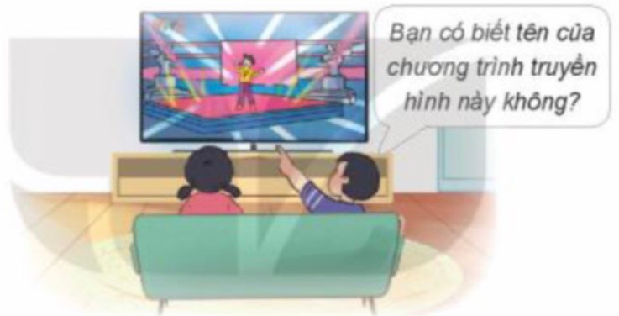  - HS suy nghĩ và trả lời câu hòi.  - GV gọi 1 - 2 HS trả lời câu hỏi, HS khác nhận xét, góp ý.  - GV Nhận xét, tuyên dương.  - GV nhận xét và kết luận, dẫn dắt vào bài mới: Máy thu hình được sử dụng rất phổ biến hiện nay trong các gia đình. Có rất nhiều chương trình hấp dẫn và bổ ích cho các em. Để tìm hiểu rõ hơn về công dụng cũng như cách sử dụng máy thu hình, các em sẽ được học trong bài học này. | - HS lắng nghe.  + Trả lời: ...  + HS trả lời theo hiểu biết của mình.  - HS khác nhận xét, góp ý.  - HS lắng nghe.
2. Khám phá:
- Mục tiêu: Trình bày được tác dụng của máy thu hình (ti vi) trong gia đình.
- Cách tiến hành:
Hoạt động 1. Tìm hiểu về tác dụng của máy thu hình. (làm việc cặp đôi)  - GV chia sẻ các bức tranh 1 và nêu câu hỏi. Cho HS trao đổi cặp đôi. Sau đó mời học sinh quan sát và trình bày kết quả.  + Em hãy quan sát hình 1 và cho biết tác dụng của máy thu hình.  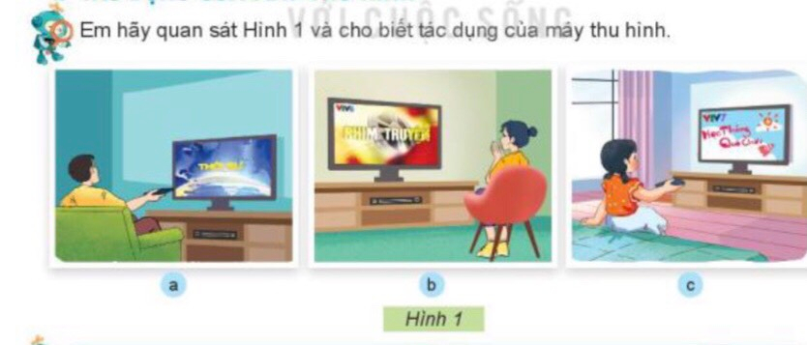  - GV mời các HS khác nhận xét.  - GV nhận xét chung, tuyên dương.  - GV chốt HĐ1 và mời HS đọc lại: Máy thu hình (còn gọi là ti vi) dùng để xem các chương trình truyền hình. Nội dung chương trình truyền hình thường là: tin tức, thông tin giải trí và một số chương trình giáo dục. | - Học sinh đọc yêu cầu bài, trao đổi cặp đôi và trình bày:  +Máy thu hình dùng để xem các chương trình truyền hình  - HS nhận xét ý kiến của bạn.  - Lắng nghe rút kinh nghiệm.  - 1 HS nêu lại nội dung HĐ1.
3. Vận dụng.
- Mục tiêu:
+ Củng cố những kiến thức đã học trong tiết học để học sinh khắc sâu nội dung.
+ Vận dụng kiến thức đã học vào thực tiễn.
+ Tạo không khí vui vẻ, hào hứng, lưu luyến sau khi học sinh bài học.
- Cách tiến hành:
- GV tổ chức trò chơi “Ai nhanh-Ai đúng”.  - Chia lớp thành 2 đội (hoặc 4 đội chơi, tuỳ vào thực tế), viết những sản phẩm công nghệ mà em biết.  - Cách chơi:  + Thời gian: 2-4 phút  + Mỗi đội xếp thành 1 hàng, chơi nối tiếp.  + Khi có hiệu lệnh của GV các đội lên viết tên những tác dụng của máy thu hình mà em biết.  + Hết thời gian, đội nào viết được nhiều tác dụng của máy thu hình, đội đó thắng.  - GV đánh giá, nhận xét trò chơi.  - Nhận xét sau tiết dạy, dặn dò về nhà. | - Lớp chia thành các đội theo yêu cầu GV.  - HS lắng nghe luật chơi.  - Học sinh tham gia chơi:  - HS lắng nghe, rút kinh nghiệm
IV. ĐIỀU CHỈNH SAU BÀI DẠY:
.......................................................................................................................................
.......................................................................................................................................
.......................................................................................................................................

TUẦN 12
CÔNG NGHỆ
CHỦ ĐỀ 5: SỬ DỤNG MÁY THU HÌNH
Bài 05: SỬ DỤNG MÁY THU HÌNH (T2)

I. YÊU CẦU CẦN ĐẠT:
1. Năng lực đặc thù: Sau khi học, học sinh sẽ:
- Mô tả được mối quan hệ đơn giản giữa đài truyền hình và máy thu hình.
2. Năng lực chung.
- Năng lực tự chủ, tự học: Có biểu hiện chú ý học tập, tự giác tìm hiểu thông tin từ những ngữ liệu cho sẵn trong bài học. Vận dụng thông qua tìm tòi, khám phá thêm các kênh truyền hình, chương trình truyền hình khác phù hợp với lứa tuổi HS.
- Năng lực giải quyết vấn đề và sáng tạo: Biết xác định và làm rõ thông tin từ những ngữ liệu cho sẵn trong bài học. Biết thu thập thông tin từ tình huống.
- Năng lực giao tiếp và hợp tác: Có biểu hiện tích cực, sôi nổi và nhiệt tình trong hoạt động nhóm. Có khả năng trình bày, thuyết trình… trong các hoạt động học tập.
3. Phẩm chất.
- Phẩm chất chăm chỉ: Có tinh thần chăm chỉ học tập, luôn tự giác tìm hiểu bài.
- Phẩm chất trách nhiệm: Có ý thức bảo quản, giữ gìn sản phẩm công nghệ trong gia đình.
II. ĐỒ DÙNG DẠY HỌC
- Kế hoạch bài dạy, bài giảng Power point.
- SGK và các thiết bị, học liệu phụ vụ cho tiết dạy.

III. HOẠT ĐỘNG DẠY HỌC
Hoạt động của giáo viên | Hoạt động của học sinh
1. Khởi động:
- Mục tiêu:
+ Tạo không khí vui vẻ, khấn khởi trước giờ học.
+ Huy động sự hiểu biết, kinh nghiệm cùa HS liên quan tới máy thu hình. Gợi sự tò mò và tạo tâm thế học tập cho HS vào nội dung bài học.
- Cách tiến hành:
- GV tổ chức cho HS khởi động thông qua trả lời một số câu hỏi sau:  + Hôm trước các em học bài gì?  + Chia sẻ hiểu biết của mình về tác dụng của máy thu hình.  - HS suy nghĩ và trả lời câu hòi.  - GV gọi 1 - 2 HS trả lời câu hỏi, HS khác nhận xét, góp ý.  - GV Nhận xét, tuyên dương.  - GV nhận xét và kết luận, dẫn dắt vào bài mới: Máy thu hình được sử dụng rất phổ biến hiện nay trong các gia đình. Có rất nhiều chương trình hấp dẫn và bổ ích cho các em. Để tìm hiểu mối quan hệ đơn giản giữa đài truyền hình và máy thu hình, các em sẽ được học trong bài học này. | - HS lắng nghe.  + Trả lời: Máy thu hình dùng để xem các chương trình truyền hình.  - HS khác nhận xét, góp ý.  - HS lắng nghe.
2. Khám phá:
- Mục tiêu: HS mô tả được mối quan hệ đơn giản giữa đài truyển hình và máy thu hình.
- Cách tiến hành:
Hoạt động 1. Tìm hiểu về mối quan hệ giữa đài truyền hình và máy thu hình. (làm việc cặp đôi)  - GV chia sẻ hình 2 và nêu câu hỏi. Cho HS trao đổi cặp đôi. Sau đó mời học sinh quan sát và trình bày kết quả.  Em hãy quan sát hình 2 và cho biết:  + Các chương trình truyền hình được sản xuất ở đâu?  + Máy thu hình thu nhận các chương trình từ đài truyền hình bằng cách nào?  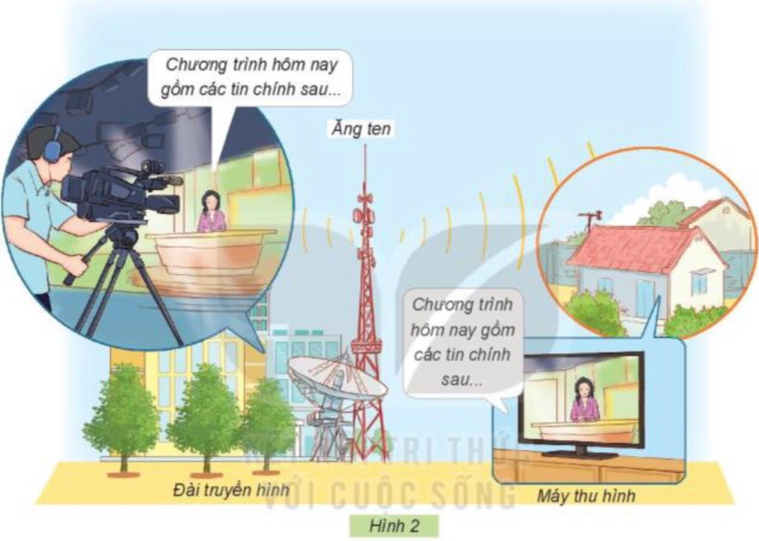  GV gợi ý HS khai thác Hình 2 thông qua một số cảu hỏi phụ như: Trong Hình 2 đang thể hiện hoạt động gì ở đài truyển hình? Ai là người dẫn các chương trình truyền hình? Quan sát kí hiệu sóng cùa đài truyền hình phát ra qua ăng ten để biết máy thu hình thu nhận các chương trình truyền hình từ đâu?  - GV mời các HS khác nhận xét.  - GV nhận xét chung, tuyên dương.  - GV chốt HĐ1 và mời HS đọc lại.  Đài truyền hình là các nơi sản xuất các chương trình truyền hình, phát tín hiệu truyền hình qua ăng ten hoặc truyền qua các cáp truyền hình. Ti voi thu tín hiệu truyền hình, phát hình ảnh trên màn hình và âm thanh ra loa. | - Học sinh đọc yêu cầu bài, trao đổi cặp đôi và trình bày:  + Đài truyền hình là các nơi sản xuất các chương trình truyền hình.  + Đài truyền hình phát tín hiệu truyền hình qua ăng ten hoặc truyền qua các cáp truyền hình. Ti voi thu tín hiệu truyền hình, phát hình ảnh trên màn hình và âm thanh ra loa.  - HS nhận xét ý kiến của bạn.  - Lắng nghe rút kinh nghiệm.  - 1 HS nêu lại nội dung HĐ1
3. Vận dụng.
- Mục tiêu:
+ Củng cố những kiến thức đã học trong tiết học để học sinh khắc sâu nội dung.
+ Vận dụng kiến thức đã học vào thực tiễn.
+ Tạo không khí vui vẻ, hào hứng, lưu luyến sau khi học sinh bài học.
- Cách tiến hành:
- GV tổ chức trò chơi “Ai nhanh-Ai đúng”.  - Chia lớp thành 2 đội (hoặc 4 đội chơi, tuỳ vào thực tế), viết những sản phẩm công nghệ mà em biết.  - Cách chơi:  + Thời gian: 2-4 phút  + Khi có hiệu lệnh của GV các đội nhanh nhẹn xung phong lên mô tả mối quan hệ đơn giản giữa đài truyển hình và máy thu hình.  + Hết thời gian, đội nào mô tả mối quan hệ đơn giản giữa đài truyển hình và máy thu hình đúng, đội đó thắng.  - GV đánh giá, nhận xét trò chơi.  - Nhận xét sau tiết dạy, dặn dò về nhà. | - Lớp chia thành các đội theo yêu cầu GV.  - HS lắng nghe luật chơi.  - Học sinh tham gia chơi:  - HS lắng nghe, rút kinh nghiệm
IV. ĐIỀU CHỈNH SAU BÀI DẠY:
.......................................................................................................................................
.......................................................................................................................................
.......................................................................................................................................

TUẦN 13
CÔNG NGHỆ
CHỦ ĐỀ 5: SỬ DỤNG MÁY THU HÌNH
Bài 05: SỬ DỤNG MÁY THU HÌNH (T3)

I. YÊU CẦU CẦN ĐẠT:
1. Năng lực đặc thù: Sau khi học, học sinh sẽ:
- Kể được tên và nêu được nội dung của một số kênh truyền hình phổ biến, phù hợp với HS.
2. Năng lực chung.
- Năng lực tự chủ, tự học: Có biểu hiện chú ý học tập, tự giác tìm hiểu thông tin từ những ngữ liệu cho sẵn trong bài học. Vận dụng thông qua tìm tòi, khám phá thêm các kênh truyền hình, chương trình truyền hình khác phù hợp với lứa tuổi HS.
- Năng lực giải quyết vấn đề và sáng tạo: Biết xác định và làm rõ thông tin từ những ngữ liệu cho sẵn trong bài học. Biết thu thập thông tin từ tình huống.
- Năng lực giao tiếp và hợp tác: Có biểu hiện tích cực, sôi nổi và nhiệt tình trong hoạt động nhóm. Có khả năng trình bày, thuyết trình… trong các hoạt động học tập.
3. Phẩm chất.
- Phẩm chất chăm chỉ: Có tinh thần chăm chỉ học tập, luôn tự giác tìm hiểu bài.
- Phẩm chất trách nhiệm: Có ý thức bảo quản, giữ gìn sản phẩm công nghệ trong gia đình.
II. ĐỒ DÙNG DẠY HỌC
- Kế hoạch bài dạy, bài giảng Power point.
- SGK và các thiết bị, học liệu phụ vụ cho tiết dạy.

III. HOẠT ĐỘNG DẠY HỌC
Hoạt động của giáo viên | Hoạt động của học sinh
1. Khởi động:
- Mục tiêu:
+ Tạo không khí vui vẻ, khấn khởi trước giờ học.
+ Huy động sự hiểu biết, kinh nghiệm cùa HS liên quan tới máy thu hình. Gợi sự tò mò và tạo tâm thế học tập cho HS vào nội dung bài học.
- Cách tiến hành:
- GV tổ chức cho HS khởi động thông qua trả lời một số câu hỏi sau:  + Hôm trước các em học bài gì?  + Chia sẻ hiểu biết của mình về mối quan hệ đơn giản giữa đài truyển hình và máy thu hình.  - HS suy nghĩ và trả lời câu hòi.  - GV gọi 1 - 2 HS trả lời câu hỏi, HS khác nhận xét, góp ý.  - GV Nhận xét, tuyên dương.  - GV nhận xét và kết luận, dẫn dắt vào bài mới | - HS lắng nghe.  + Trả lời: ...  + HS trả lời theo hiểu biết của mình.  - HS khác nhận xét, góp ý.  - HS lắng nghe.
2. Khám phá:
- Mục tiêu: Kể được tên và nêu được nội dung của một số kênh truyền hình phổ biến, phù hợp với HS..
- Cách tiến hành:
Hoạt động 1. Tìm hiểu về một số chương trình truyền hình. (làm việc cặp đôi)  - GV chia sẻ hình 3 và nêu câu hỏi. Cho HS trao đổi cặp đôi. Sau đó mời học sinh quan sát và trình bày kết quả.  + Em hãy đọc thông tin trong hình 3 và cho biết chương trình truyền hình nào phù hợp với em?  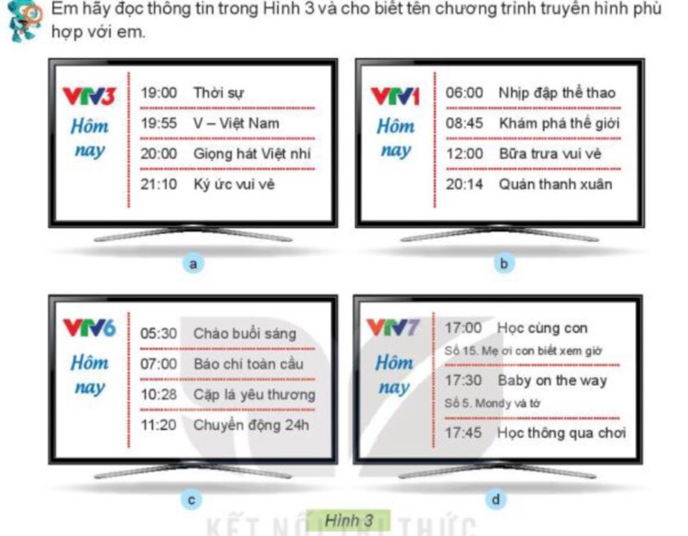  - GV mời các HS khác nhận xét.  GV cho HS sử dụng thêm một số câu hỏi phụ như: Bố mẹ em thường thích xem các chương trình truyền hình nào? Chương trình đó được phát trên kênh nào? để gợi ý cho HS hiểu rõ hơn nội dung và phân biệt được kênh truyền hình và chương trình truyền hình.  - GV nhận xét chung, tuyên dương.  - GV chốt HĐ1 và mời HS đọc lại: Đài truyền hình phát nhiều kênh truyền hình khác nhau. Mỗi kênh truyền hình gồm nhiều chương trình truyền hình với nội dung đa dạng, phù hợp với nhiều lứa tuổi. | - Học sinh đọc yêu cầu bài, trao đổi cặp đôi và trình bày:  + HS trả lời theo ý thích của mình.  -  HS nhận xét ý kiến của bạn.  + HS trả lời.  - Lắng nghe rút kinh nghiệm.  - 1 HS nêu lại nội dung HĐ1.
3. Thực hành:
- Mục tiêu:
+ Tìm hiểu về một số chương trình truyền hình mà em biết.
- Cách tiến hành:
Hoạt động 2. Tìm hiểu về một số chương trình truyền hình. (Làm việc nhóm 2)  - GV chia sẻ các bức tranh 3, nội dung các chương trình truyển hình trong hộp chức năng Luyện tập ở trang 26 SGK và nêu câu hỏi. Cho HS trao đổi cặp đôi. Sau đó mời học sinh quan sát và trình bày kết quả.  + Em hãy nói với bạn tên và nội dung chương trình truyền hình có trong hình 3 mà em biết?  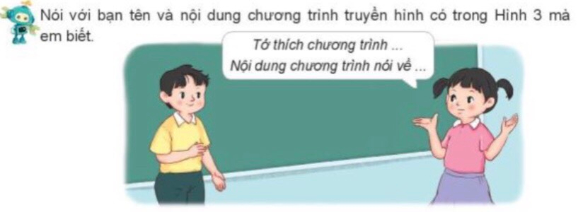  - GV mời các nhóm khác nhận xét.  - GV nhận xét chung, tuyên dương. | - Học sinh chia nhóm 2, đọc yêu cầu bài và tiến hành trao đổi.  - Đại diện các nhóm trình bày  - Các nhóm nhận xét.  - Lắng nghe, rút kinh nghiệm.
4. Vận dụng.
- Mục tiêu:
+ Củng cố những kiến thức đã học trong tiết học để học sinh khắc sâu nội dung.
+ Vận dụng kiến thức đã học vào thực tiễn.
+ Tạo không khí vui vẻ, hào hứng, lưu luyến sau khi học sinh bài học.
- Cách tiến hành:
- GV tổ chức trò chơi “Ai nhanh-Ai đúng”.  - Chia lớp thành 2 đội (hoặc 4 đội chơi, tuỳ vào thực tế), viết tên và nội dung chương trình truyền hình mà em biết.  - Cách chơi:  + Thời gian: 2-4 phút  + Mỗi đội xếp thành 1 hàng, chơi nối tiếp.  + Khi có hiệu lệnh của GV các đội lên viết tên và nội dung chương trình truyền hình mà em biết.  + Hết thời gian, đội nào viết được nhiều tên và nội dung chương trình truyền hình, đội đó thắng.  - GV đánh giá, nhận xét trò chơi.  - Nhận xét sau tiết dạy, dặn dò về nhà. | - Lớp chia thành các đội theo yêu cầu GV.  - HS lắng nghe luật chơi.  - Học sinh tham gia chơi:  - HS lắng nghe, rút kinh nghiệm
IV. ĐIỀU CHỈNH SAU BÀI DẠY:
.......................................................................................................................................
.......................................................................................................................................
.......................................................................................................................................

TUẦN 14
CÔNG NGHỆ
CHỦ ĐỀ 5: SỬ DỤNG MÁY THU HÌNH
Bài 05: SỬ DỤNG MÁY THU HÌNH (T4)

I. YÊU CẦU CẦN ĐẠT:
1. Năng lực đặc thù: Sau khi học, học sinh sẽ:
- Lựa chọn được vị trí ngồi đảm bảo góc nhìn và khoảng cách hợp lí khi xem ti vi.
- Chọn được kênh, điều chỉnh được âm thanh của ti vi theo ý muốn.
2. Năng lực chung.
- Năng lực tự chủ, tự học: Có biểu hiện chú ý học tập, tự giác tìm hiểu thông tin từ những ngữ liệu cho sẵn trong bài học. Vận dụng thông qua tìm tòi, khám phá thêm các kênh truyền hình, chương trình truyền hình khác phù hợp với lứa tuổi HS.
- Năng lực giải quyết vấn đề và sáng tạo: Biết xác định và làm rõ thông tin từ những ngữ liệu cho sẵn trong bài học. Biết thu thập thông tin từ tình huống.
- Năng lực giao tiếp và hợp tác: Có biểu hiện tích cực, sôi nổi và nhiệt tình trong hoạt động nhóm. Có khả năng trình bày, thuyết trình… trong các hoạt động học tập.
3. Phẩm chất.
- Phẩm chất chăm chỉ: Có tinh thần chăm chỉ học tập, luôn tự giác tìm hiểu bài.
- Phẩm chất trách nhiệm: Có ý thức bảo quản, giữ gìn sản phẩm công nghệ trong gia đình.
II. ĐỒ DÙNG DẠY HỌC
- Kế hoạch bài dạy, bài giảng Power point.
- SGK và các thiết bị, học liệu phụ vụ cho tiết dạy.

III. HOẠT ĐỘNG DẠY HỌC
Hoạt động của giáo viên | Hoạt động của học sinh
1. Khởi động:
- Mục tiêu:
+ Tạo không khí vui vẻ, phấn khởi trước giờ học.
+ Huy động sự hiểu biết, kinh nghiệm cùa HS liên quan tới máy thu hình. Gợi sự tò mò và tạo tâm thế học tập cho HS vào nội dung bài học.
- Cách tiến hành:
- GV tổ chức cho HS khởi động thông qua trả lời một số câu hỏi sau:  + Hôm trước các em học bài gì?  + Chia sẻ hiểu biết của mình về tên và nội dung chương trình truyền hình mà em biết. Nói về những điều mà em đã học được từ chương trình truyền hình đó.  - HS suy nghĩ và trả lời câu hòi.  - GV gọi 1 - 2 HS trả lời câu hỏi, HS khác nhận xét, góp ý.  - GV Nhận xét, tuyên dương.  - GV nhận xét và kết luận, dẫn dắt vào bài mới | - HS lắng nghe.  + Trả lời: ...  + HS trả lời theo hiểu biết của mình.  - HS khác nhận xét, góp ý.  - HS lắng nghe.
2. Khám phá:
- Mục tiêu: Chọn được kênh, điều chỉnh được âm thanh của ti vi theo ý muốn.
- Cách tiến hành:
Hoạt động 1. Thực hành  - GV yêu cầu HS lần lượt thực hiện các nhiệm vụ sau:  + Chia sẻ cách bật, tắt, chọn kênh, điểu chỉnh âm lượng ti vi mà em biết.  + Quan sát GV thao tác mẫu, sau đó thực hành sử dụng điều khiển từ xa để chọn kênh, điều chỉnh âm lượng theo ý muốn. GV cho HS tham khảo thêm gợi ý trong Hình 4 SGK.  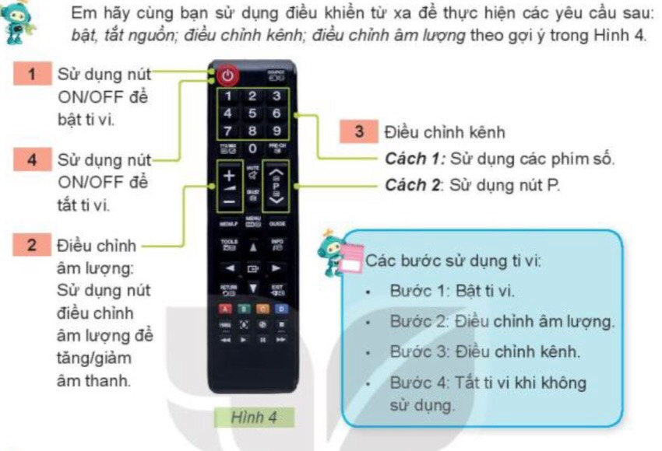  Hoạt động 2. Tìm hiểu về cách sử dụng máy thu hình. (làm việc nhóm)  - GV chia sẻ hình 5 và nêu câu hỏi. Cho HS trao đổi nhóm 4. Sau đó mời học sinh quan sát và trình bày kết quả.  + Em hãy quan sát hình 5 và cho biết những hình ảnh nào thể hiện xem ti vi không đúng cách?  + Chỉ ra ảnh hưởng xấu có thể xảy ra khi xem ti vi không đúng cách.  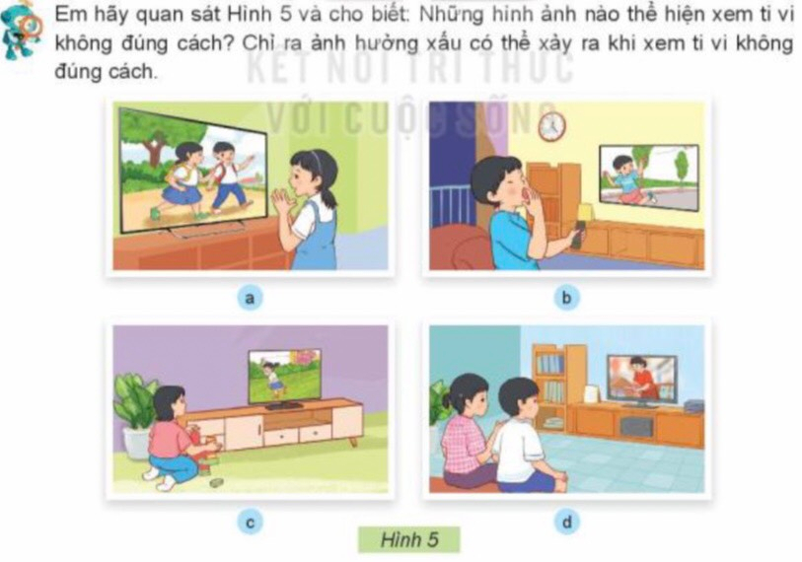  - GV mời các HS nhóm khác nhận xét.  - GV nhận xét chung, tuyên dương.  - GV chốt HĐ2 và mời HS đọc lại: Khi xem ti vi cán ngói đối diện ti vi với khoảng cách hợp lí. Không nên xem ti vi quá nhiéu, quá khuya. Tuyệt đối không xem các chương trình có nội dung bạo lực, không phù hợp với lứa tuổi. | - Học sinh đọc yêu cầu bài  - HS trả lời:  - HS thực hành  -  - HS nhận xét ý kiến của nhóm bạn.  - Lắng nghe rút kinh nghiệm.  - 1 HS nêu lại nội dung HĐ2
3. Thực hành:
- Mục tiêu:
+ Tìm hiểu về một số chương trình truyền hình mà em biết.
- Cách tiến hành:
Hoạt động 3. Tìm hiểu về một số chương trình truyền hình. (Làm việc nhóm 2)  - GV chia sẻ hình, nội dung các chương trình truyển hình trong hộp chức năng Luyện tập ở trang 28 SGK và nêu câu hỏi. Cho HS trao đổi cặp đôi. Sau đó mời học sinh quan sát và trình bày kết quả.  + Em hãy thảo luận với bạn và chọn chỗ ngồi xem ti vi an toàn, đúng cách  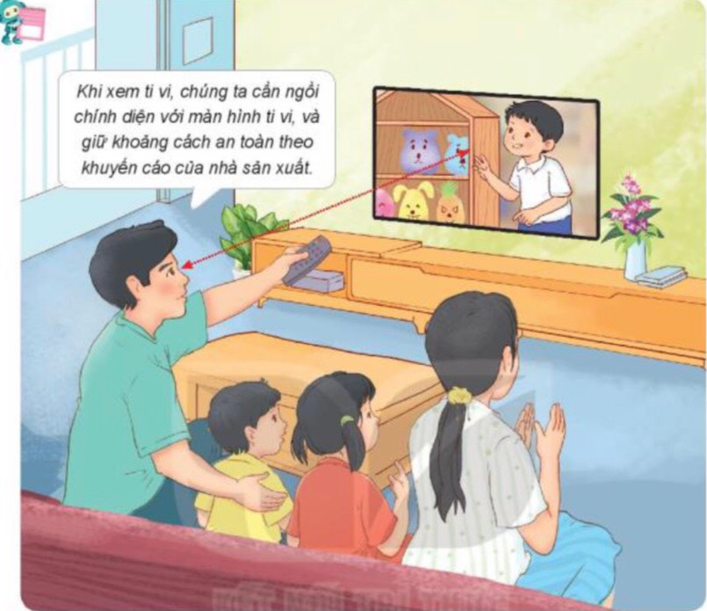  - GV mời các nhóm khác nhận xét.  - GV nhận xét chung, tuyên dương.  - GV chốt: Xem ti vi là sở thích của đa số các bạn nhỏ. Nếu có chương trình yêu thích, các bạn nhỏ có thể xem ti vi cả ngày. Ti vi mang lại rất nhiều lợi ích cho các bạn nhò nhưng cũng mang lại rầt nhiều ảnh hường xấu nếu sử dụng không đúng cách | - Học sinh đọc yêu cầu của bài và tiến hành trao đổi cặp đôi.  - Đại diện các nhóm trình bày: Khi xem ti vi, chúng ta cần ngồi  - Các nhóm nhận xét.  - Lắng nghe, rút kinh nghiệm.
4. Vận dụng.
- Mục tiêu:
+ Giúp HS kết nối kiến thức đã học về máy thu hình vào thực tiễn trong đời sống. Hoạt động này hướng tới mục tiêu hình thành và phát triển năng lực sừ dụng công nghệ của HS.
+ Vận dụng kiến thức đã học vào thực tiễn.
+ Tạo không khí vui vẻ, hào hứng, lưu luyến sau khi học sinh bài học.
- Cách tiến hành:
- GV tổ chức trò chơi “Ai nhanh-Ai đúng”.  - Chia lớp thành 2 đội (hoặc 4 đội chơi, tuỳ vào thực tế), viết những sản phẩm công nghệ mà em biết.  - Cách chơi:  + Thời gian: 2-4 phút  + Mỗi đội xếp thành 1 hàng, chơi nối tiếp.  + Khi có hiệu lệnh của GV các đội lên viết tên và nội dung chương trình truyền hình mà em biết  + Hết thời gian, đội nào viết được nhiều tên và nội dung chương trình truyền hình, đội đó thắng.  - GV đánh giá, nhận xét trò chơi.  - Nhận xét sau tiết dạy, dặn dò về nhà: Xin phép bố mẹ đế thực hành chọn kênh, điêu chỉnh được âm thanh của ti vi của gia đình theo ý muốn.  Chia sè với người thân trong gia đình em về việc sử dụng ti vi đúng cách và an toàn. | - Lớp chia thành các đội theo yêu cầu GV.  - HS lắng nghe luật chơi.  - Học sinh tham gia chơi:  - HS lắng nghe, rút kinh nghiệm
IV. ĐIỀU CHỈNH SAU BÀI DẠY:
.......................................................................................................................................
.......................................................................................................................................
.......................................................................................................................................

TUẦN 15
CÔNG NGHỆ
CHỦ ĐỀ 1: TỰ NHIÊN VÀ CÔNG NGHỆ
Bài 6: AN TOÀN VỚI MÔI TRƯỜNG CÔNG NGHỆ TRONG GIA ĐÌNH (T1)

I. YÊU CẦU CẦN ĐẠT:
1. Năng lực đặc thù: Sau khi học, học sinh sẽ:
- Nhận biết một số tình huống không an toàn từ môi trường công nghệ trong gia đình.
- Nêu được thiệt hại có thể xảy ra từ các tình huống không an toàn.
- Phát triển năng lực công nghệ: Nêu được vai trò của các sản phẩm công nghệ trong đời sống gia đình.
2. Năng lực chung.
- Năng lực tự chủ, tự học: Có biểu hiện chú ý học tập, tự giác tìm hiểu thông tin từ những ngữ liệu cho sẵn trong bài học.
- Năng lực giải quyết vấn đề và sáng tạo: Biết xác định và làm rõ thông tin từ những ngữ liệu cho sẵn trong bài học. Biết thu thập thông tin từ tình huống.
- Năng lực giao tiếp và hợp tác: Có biểu hiện tích cực, sôi nổi và nhiệt tình trong hoạt động nhóm. Có khả năng trình bày, thuyết trình… trong các hoạt động học tập.
3. Phẩm chất.
- Phẩm chất chăm chỉ: Có tinh thần chăm chỉ học tập, luôn tự giác tìm hiểu bài.
- Phẩm chất trách nhiệm: Có ý thức sử dụng an toàn các sản phẩm công nghệ trong gia đình
II. ĐỒ DÙNG DẠY HỌC
- Kế hoạch bài dạy, bài giảng Power point.
- SGK và các thiết bị, học liệu phụ vụ cho tiết dạy.

III. HOẠT ĐỘNG DẠY HỌC
Hoạt động của giáo viên | Hoạt động của học sinh
1. Khởi động:
- Mục tiêu:
+ Tạo không khí vui vẻ, khấn khởi trước giờ học.
+ Bước đầu giúp học sinh nhận biết các thiết bị công nghệ trong gia đình
- Cách tiến hành:
- GV dùng thẻ đã viết sẵn tên một số đồ dùng trong gia đình. Y/C HS phân loại thành 2 nhóm: Thiết bị công nghệ và Đồ dùng tự nhiên  + GV nêu câu hỏi: Khi sử dụng các thiết bị công nghệ các con cần đảm bảo điều gì?  - GV Nhận xét, tuyên dương.  - GV dẫn dắt vào bài mới | - HS lên gắn thẻ vào bảng phân loại.  + HS trả lời theo hiểu biết của mình  - HS lắng nghe.
2. Khám phá:
- Mục tiêu: Nhận biết một số tình huống không an toàn của môi trường công nghệ trong gia đình.
- Cách tiến hành:
Hoạt động 1. Tìm hiểu các tình huống không an toàn trong môi trường công nghệ (làm việc nhóm 2)  - GV cho HS QS và trao đổi về các tình huống trong H1 theo các gợi ý:  + Nêu tình huống trong mỗi hình  + Trong tình huống đó có thể xảy ra nguy hiểm gì?  - GV mời các HS khác nhận xét.  - GV nhận xét chung, tuyên dương.  - GV chốt HĐ1, nhắc nhở HS cần sử dụng đúng cách các sản phẩm công nghệ để đảm bảo an toàn cho bản thân và mọi người | - Học sinh trao đổi theo nhóm 2  +H1a. Đang tắm khi bình nóng lạnh chưa tắt => Có thể sẽ bị điện giật  + H1b.Bật lửa gần bình ga => Có thể gây cháy nổ nếu ga bị rò rỉ  + H1c.....  - HS nhận xét ý kiến của bạn.  - Lắng nghe rút kinh nghiệ
3. Luyện tập:
- Mục tiêu:
+ Xác định và nêu được một số sản phẩm công nghệ và đối tượng tự nhiên.
- Cách tiến hành:
Hoạt động 3. Thực hành phân biệt tình huống có thể gây bỏng và tình huống có thể gây điện giật (Làm việc nhóm 4)  - GV dùng các thẻ ghi các tình huống và bảng phân loại (SGK)  - Các nhóm gắn nhanh các thẻ vào bảng  Tình huống có thể gây bỏng Tình huống có thể gây điện giật  - GV theo dõi, khích lệ  - GV giới thiệu một số nhãn cảnh báo dán trên các thiết bị hoặc đặt tại các khu vực nguy hiểm (SGK)  - GV nhận xét, tuyên dương, chốt ND:  Nếu sử dụng sản phẩm công nghệ không đúng cách có thể gây hại cho sản phẩm và ảnh hưởng đến sức khỏe, tính mạng con người | - Học sinh làm việc nhóm 4, gắn các hình bào bảng  - Đại diện các nhóm trình bày:  - Lắng nghe, rút kinh nghiệm.  - HS quan sát
4. Vận dụng.
- Mục tiêu:
+ Củng cố những kiến thức đã học trong tiết học để học sinh khắc sâu nội dung.
+ Vận dụng kiến thức đã học vào thực tiễn.
+ Tạo không khí vui vẻ, hào hứng, lưu luyến sau khi học sinh bài học.
- Cách tiến hành:
Hoạt động 3. Phân biệt tình huống an toàn và không an toàn trong môi trường công nghệ (làm việc nhóm 4)  - GV tổ chức trò chơi “Ai nhanh, ai đúng”  + Giao cho mỗi đội 1 bộ thẻ có ảnh các tình huống an toàn và không an toàn  + Gắn nhanh các thẻ vào 2 nhóm trong bảng  Tình huống an toàn Tình huống không an toàn  - GV đánh giá, nhận xét trò chơi.  - Nhận xét sau tiết dạy, dặn dò về nhà. | - Lớp chia thành các đội theo yêu cầu GV.  - HS lắng nghe luật chơi.  - Học sinh tham gia chơi:  - HS lắng nghe, rút kinh nghiệm
IV. ĐIỀU CHỈNH SAU BÀI DẠY:
.......................................................................................................................................
.......................................................................................................................................
.......................................................................................................................................

TUẦN 16
CÔNG NGHỆ
CHỦ ĐỀ 1: TỰ NHIÊN VÀ CÔNG NGHỆ
Bài 6: AN TOÀN VỚI MÔI TRƯỜNG CÔNG NGHỆ TRONG GIA ĐÌNH (T2)

I. YÊU CẦU CẦN ĐẠT:
1. Năng lực đặc thù: Sau khi học, học sinh sẽ:
- Biết một số cách sử dụng một số sản phẩm công nghệ đảm bảo an toàn cho sức khỏe con người, làm tăng tuổi thọ cho sản phẩm và tiết kiệm năng lượng.
2. Năng lực chung.
- Năng lực tự chủ, tự học: Có biểu hiện chú ý học tập, tự giác tìm hiểu thông tin từ những ngữ liệu cho sẵn trong bài học.
- Năng lực giải quyết vấn đề và sáng tạo: Biết sử dụng an toàn các sản phẩm công nghệ trong gia đình và bảo quản các sản phẩm đó.
- Năng lực giao tiếp và hợp tác: Có biểu hiện tích cực, sôi nổi và nhiệt tình trong hoạt động nhóm. Có khả năng trình bày, thuyết trình… trong các hoạt động học tập.
3. Phẩm chất.
- Phẩm chất chăm chỉ: Có tinh thần chăm chỉ học tập, luôn tự giác tìm hiểu bài.
- Phẩm chất trách nhiệm: Có ý thức bảo quản, giữ gìn và sử dụng an toàn các sản phẩm công nghệ trong gia đình.
II. ĐỒ DÙNG DẠY HỌC
- Kế hoạch bài dạy, bài giảng Power point.
- SGK và các thiết bị, học liệu phụ vụ cho tiết dạy.

III. HOẠT ĐỘNG DẠY HỌC
Hoạt động của giáo viên |  | Hoạt động của học sinh
1. Khởi động:
- Mục tiêu:
+ Tạo không khí vui vẻ, khấn khởi trước giờ học.
+ Nêu được vai trò của một số sản phẩm công nghệ.
- Cách tiến hành:
- GV đưa ra tình huống:  + Bạn An giơ tay chỗ ấm đun nước bằng điện đang sôi.  + Khi nước sôi, bạn Hà cẩn thận rút phích cắm ra khỏi ổ điện, cầm quai ấm để rót nước  Em có nhận xét gì về cách sử dụng của 2 bạn?  - GV Nhận xét, tuyên dương.  - GV dẫn dắt vào bài mới |  | - HS lắng nghe tình huống  - Một số em nêu ý kiến đánh giá trước lớp  - Cả lớp nhận xét, bổ sung  + Bạn An sử dụng chưa an toàn, có thể gây bỏng tay  + Bạn Hà biết cách sử dụng an toàn
2. Khám phá:
- Mục tiêu: Biết một số cách sử dụng một số sản phẩm công nghệ đảm bảo an toàn cho sức khỏe con người, làm tăng tuổi thọ cho sản phẩm và tiết kiệm năng lượng.
- Cách tiến hành:
Hoạt động 1. An toàn khi sử dụng một số sản phẩm công nghệ (làm việc nhóm 4)  - GV chia sẻ các bức tranh(H2) và y/c các nhóm thảo luận nội dung từng tranh  - Sau đó mời các nhóm thảo luận và trình bày kết quả.  H: Theo em, việc làm trong hình nào đúng? Việc làm ở hình nào chưa đúng? Vì sao?  - GV nhận xét chung, tuyên dương.  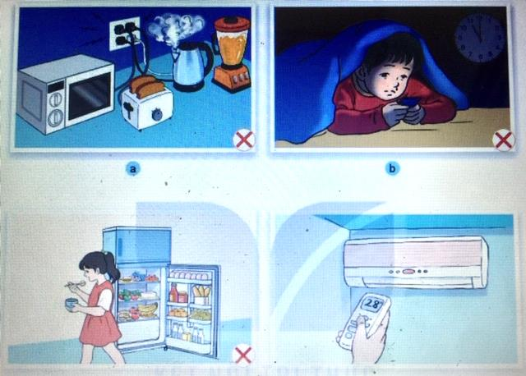  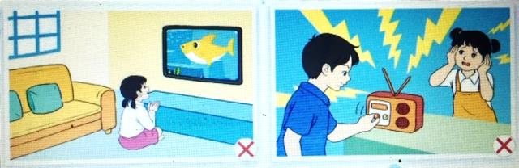  - GV nêu câu hỏi mở rộng: Vì sao phải sử dụng đúng các sản phẩm công nghệ trong gia đình?  - GV chốt HĐ1 và mời HS đọc lại.  Sử dụng các sản phẩm công nghệ trong gia đình cần đảm bảo an toàn, tiết kiệm năng lượng... (Tr32- SGK) | - Học sinh làm việc nhóm 4, thảo luận và trình bày:  + H2a. Cắm nhiều thiết bị vào một ổ điện  + H2b. Bạn nhỏ dùng điện thoại di động trong điều kiện thiếu ánh sáng  + H2c....  .- HS đánh giá:  + Việc làm của bạn nhỏ trong hình d là đúng. Vì bạn đã điều chỉnh điều hòa ở mức nhiệt vừa để tiết kiệm điện  + Việc làm của các bạn trong các hình a,b,c,e chưa đúng. Vì những việc làm đó chưa đảm bảo an toàn khi sử dụng các thiết bị  - Sử dụng đúng các sản phẩm để đảm bảo an toàn cho bản thân và mọi người; đồng thời tiết kiệm năng lượng và bảo quản tốt các sản phẩm.  - 1 HS nêu lại nội dung HĐ1
3. Luyện tập:
- Mục tiêu:
+ Thực hành an toàn khi sử dụng một số sản phẩm công nghệ.
- Cách tiến hành:
Hoạt động 2. Liên hệ những việc đã làm, chưa làm để đảm bảo an toàn khi sử dụng các SP công nghệ. (Làm việc nhóm 2)  - GV cho HS liên hệ các việc làm trong mỗi hình với việc sử dụng các SP đó ở gia đình mình, có thể kể thêm với các SP khác không có trong hình  - GV Mời một số em trình bày  - GV mời học sinh khác nhận xét.  - GV nhận xét chung, tuyên dương.  Chốt lại ND tiết học |  | - Học sinh làm việc theo nhóm 2: Liên hệ xem mọi thành viên trong gia đình mình đã sử dụng đúng cách để đảm bảo an toàn các sản phẩm như trong hình chưa? Ai chưa làm đúng, chưa đúng thế nào?  - Một số HS trình bày trước lớp.  - HS nhận xét nhận xét bạn.  - Lắng nghe, rút kinh nghiệm.
4. Vận dụng.
- Mục tiêu:
+ Củng cố những kiến thức đã học trong tiết học để học sinh khắc sâu nội dung.
+ Vận dụng kiến thức đã học vào thực tiễn.
+ Tạo không khí vui vẻ, hào hứng, lưu luyến sau khi học sinh bài học.
- Cách tiến hành:
- GV y/c HS về nhà chia sẻ những hiểu biết của mình để đảm bảo an toàn khi sử dụng các SP công nghệ cho thành viện trong gia đình  - GV hướng dẫn HS liệt kê vào bảng những lưu ý khi sử dụng các SP công nghệ  TT Tên sản phẩm công nghệ Lưu ý khi sử dụng  - GV nhận xét chung, tuyên dương.  - Nhận xét sau tiết dạy, dặn dò về nhà. |  | - HS nhận nhiệm vụ  - Lắng nghe GV hướng dẫn
IV. ĐIỀU CHỈNH SAU BÀI DẠY:
.......................................................................................................................................
.......................................................................................................................................
.......................................................................................................................................

TUẦN 17
CÔNG NGHỆ
CHỦ ĐỀ 1: TỰ NHIÊN VÀ CÔNG NGHỆ
Bài 6: AN TOÀN VỚI MÔI TRƯỜNG CÔNG NGHỆ TRONG GIA ĐÌNH (T3)

I. YÊU CẦU CẦN ĐẠT:
1. Năng lực đặc thù: Sau khi học, học sinh sẽ:
- Biết một số cách xử lí khi sự cố mất an toàn xảy ra.
2. Năng lực chung.
- Năng lực tự chủ, tự học: Có biểu hiện chú ý học tập, tự giác tìm hiểu thông tin từ những ngữ liệu cho sẵn trong bài học.
- Năng lực giải quyết vấn đề và sáng tạo: Biết một số cách xử lí khi gặp sự cố mất an toàn xảy ra
- Năng lực giao tiếp và hợp tác: Có biểu hiện tích cực, sôi nổi và nhiệt tình trong hoạt động nhóm. Có khả năng trình bày, thuyết trình… trong các hoạt động học tập.
3. Phẩm chất.
- Phẩm chất chăm chỉ: Có tinh thần chăm chỉ học tập, luôn tự giác tìm hiểu bài.
- Phẩm chất trách nhiệm: Có ý thức bảo quản, giữ gìn và sử dụng an toàn các sản phẩm công nghệ trong gia đình.
II. ĐỒ DÙNG DẠY HỌC
- Kế hoạch bài dạy, bài giảng Power point.
- SGK và các thiết bị, học liệu phụ vụ cho tiết dạy.

III. HOẠT ĐỘNG DẠY HỌC
Hoạt động của giáo viên |  | Hoạt động của học sinh
1. Khởi động:
- Mục tiêu:
+ Tạo không khí vui vẻ, khấn khởi trước giờ học.
+ Nêu được cách sử dụng an toàn một số sản phẩm công nghệ.
- Cách tiến hành:
- GV tổ chức trò chơi “Tia chớp”  + Chia lớp thành 2 đội, giao cho mỗi đội một tập thẻ có hình một số việc làm an toàn và không an toàn khi sử dụng các sản phẩm công nghệ. HS gắn các thẻ vào đúng nhóm  + Đội nào nhanh và đúng thì đội đó thắng  Sử dụng an toàn Sử dụng không an toàn  - GV Nhận xét, tuyên dương.  - GV dẫn dắt vào bài mới |  | - HS lắng nghe  - Lớp chia thành 2 đội cùng tham gia chơi  - Cả lớp nhận xét, bổ sung
2. Khám phá:
- Mục tiêu: Biết một số cách xử lí khi sự cố mất an toàn xảy ra
- Cách tiến hành:
Hoạt động 1. Biết cách xử lí khi sự cố mất an toàn xảy ra (làm việc nhóm 4)  - GV chia sẻ các bức tranh(H3) và y/c các nhóm thảo luận:  + Mô tả các tình huống không an toàn được mô tả trong H3 là gì?  + Các nhân vật trong hình đã xử lí tình huống đó như thế nào?  - Sau đó mời các nhóm thảo luận và trình bày kết quả.  - GV nhận xét chung, tuyên dương.  - GV nêu câu hỏi mở rộng: Em hãy nêu một số sự cố khác và cách xử lí sự cố đó như thế nào?  - GV chốt NDHĐ  Khi có tình huống không an toàn xảy ra cần gọi ngay cho người lớn đến giúp hoặc gọi đến các số điện thoại khẩn cấp (Tr33- SGK) | - Học sinh làm việc nhóm 4, thảo luận và trình bày:  + H3a. Có đám cháy. Nhân vật trong hình đã chạy ra xa chỗ có cháy và hô lớn để gây sự chú ý của mọi người xung quanh  + H3b. Bị cháy ngay trong nhà. Nhân vạt đã cúi khom người lấy khăn ướt bịt mũi, men theo tường để lần ra khỏi đám cháy  + H3c. Dây điện bị hở. Nhân vật đã gọi người lớn đến giúp đỡ  + H3d. Nhân vật đã gọi đến những số điện thoại khẩn cấp  .- HS nêu một số sự cố khác  - 1 HS nêu lại nội dung HĐ1
3. Luyện tập:
- Mục tiêu:
+ Thực hành cách xử lí khi có sự cố không an toàn.
- Cách tiến hành:
Hoạt động 2. Thực hành xử lí các tình huống khi có sự cố không an toàn xảy ra (Làm việc nhóm 4)  - GV giao phiếu có sẵn các tình huống sự cố và các thẻ ghi cách xử lí khác nhau. Y/C HS xếp các cách xử lí phù hợp với mỗi tình huống  Tình huống Cách xử lí  Bỏng ?  Cháy/Khói ?  Điện giật ?  Cắt/Đâm (vật nhọn) ?  - GV nhận xét chung, tuyên dương.  Chốt lại ND tiết học |  | - HS làm việc theo nhóm 4:  - Đại diện nhóm trình bày trước lớp.  - HS nhận xét nhận xét  - Lắng nghe, rút kinh nghiệm.
4. Vận dụng.
- Mục tiêu:
+ Củng cố những kiến thức đã học trong tiết học để học sinh khắc sâu nội dung.
+ Vận dụng kiến thức đã học vào thực tiễn.
+ Tạo không khí vui vẻ, hào hứng, lưu luyến sau khi học sinh bài học.
- Cách tiến hành:
- GV y/c HS liệt kê vào phiếu những tình huống không an toàn mà em đã được chứng kiến; cách xử lí của em và mọi người trong gia đình  - GV nhận xét chung, tuyên dương.Nhắc nhở những HS chưa hoàn thành về hoàn thành tiếp  - Nhận xét sau tiết dạy, dặn dò về nhà. |  | - HS liệt kê vào phiếu  - Một số em hoàn thành trình bày trước lớp
IV. ĐIỀU CHỈNH SAU BÀI DẠY:
.......................................................................................................................................
.......................................................................................................................................
.......................................................................................................................................
-----------------------------------------------------------------

TUẦN 18
CÔNG NGHỆ
CHỦ ĐỀ 1: TỰ NHIÊN VÀ CÔNG NGHỆ
Bài 6: AN TOÀN VỚI MÔI TRƯỜNG CÔNG NGHỆ TRONG GIA ĐÌNH (T4)

I. YÊU CẦU CẦN ĐẠT:
1. Năng lực đặc thù: Sau khi học, học sinh sẽ:
- Biết được thêm một số tình huống không an toàn khi sử dụng các sản phẩm công nghệ trong thực tiễn
- Thực hành an toàn khi sử dụng các sản phẩm công nghệ
2. Năng lực chung.
- Năng lực tự chủ, tự học: Có biểu hiện chú ý học tập, tự giác tìm hiểu thông tin từ những ngữ liệu cho sẵn trong bài học.
- Năng lực giải quyết vấn đề và sáng tạo: Biết sử dụng an toàn các sản phẩm công nghệ trong gia đình và bảo quản các sản phẩm đó.
- Năng lực giao tiếp và hợp tác: Có biểu hiện tích cực, sôi nổi và nhiệt tình trong hoạt động nhóm. Có khả năng trình bày, thuyết trình… trong các hoạt động học tập.
3. Phẩm chất.
- Phẩm chất chăm chỉ: Có tinh thần chăm chỉ học tập, luôn tự giác tìm hiểu bài.
- Phẩm chất trách nhiệm: Có ý thức bảo quản, giữ gìn và sử dụng an toàn các sản phẩm công nghệ trong gia đình.
II. ĐỒ DÙNG DẠY HỌC
- Kế hoạch bài dạy, bài giảng Power point.
- SGK và các thiết bị, học liệu phụ vụ cho tiết dạy: Một số sản phẩm công nghệ thường sử dụng trong gđ; Phiếu.

III. HOẠT ĐỘNG DẠY HỌC
Hoạt động của giáo viên |  | Hoạt động của học sinh
1. Khởi động:
- Mục tiêu:
+ Tạo không khí vui vẻ, khấn khởi trước giờ học.
+ Phân biệt được tình huống an toàn sản phẩm công nghệ.
- Cách tiến hành:
- GV cho những HS hôm trước chưa hoàn thành bài tập vận dung báo cáo kết quả sau khi hoàn thành  - GV Nhận xét, tuyên dương.  - GV dẫn dắt vào bài mới |  | - HS lắng nghe  - Cả lớp nhận xét, bổ sung
2. Khám phá:
- Mục tiêu: Biết được thêm một số tình huống không an toàn khi sử dụng các sản phẩm công nghệ trong thực tiễn
- Cách tiến hành:
Hoạt động 1. An toàn khi sử dụng một số sản phẩm công nghệ (làm việc nhóm 4)  - GV chia sẻ các bức tranh có các tình huống không an toàn ở nhiều vị trí khác nhau (ở gia đình, ở nhà máy, ở trường học,...)  VD: bàn là bật số quá lớn khi sử dụng; dây điện nhà máy bị chập lóe điện; ...  - Y/C HS chọn đúng các thẻ có tình huống không an toàn có thể xảy ở gia đình; phân tích hậu quả có thể xảy ra và cách xử lí từng tình huống  - GV nhận xét chung, tuyên dương.  - Chốt ND HĐ | - Học sinh làm việc nhóm 4, thảo luận và trình bày:  VD: Tình huống không an toàn khi ở nhà: bàn là bật số quá lớn khi sử dụng. Tình huống này có thể làm bàn là nóng quá sẽ cháy, làm cháy quần áo
3. Luyện tập:
- Mục tiêu:
+ Thực hành an toàn khi sử dụng các sản phẩm công nghệ
- Cách tiến hành:
Hoạt động 2. Thực hành xử lí tình huống không an toàn (Làm việc nhóm 2)  - GV cho HS thực hành với nhau cách sử dụng một số sản phẩm công nghệ các em đã chuẩn bị ở nhà  - GV Mời một số em trình bày  - GV mời học sinh khác nhận xét.  - GV nhận xét chung, tuyên dương.  - GV y/c một số em lên thực hành với một số sản phẩm có thể thực hiện được: cắm phích điện vào ổ điện; sử dụng ấm đun nước bằng điện; cách xử lí nhận cuộc gọi khi điện thoại đang sạc,...  - GV nhận xét, tuyên dương  - Chốt lại ND bàit học |  | - HS làm việc theo nhóm 2: Các em lấy các sản phẩm đã chẩn bị ra nói với bạn cách sử dụng an toàn các SP đó  - Một số HS trình bày trước lớp.  - HS nhận xét nhận xét bạn.  - Lắng nghe, rút kinh nghiệm.  - Một số em lên thực hành trước lớp
4. Vận dụng.
- Mục tiêu:
+ Củng cố những kiến thức đã học trong tiết học để học sinh khắc sâu nội dung.
+ Vận dụng kiến thức đã học vào thực tiễn.
+ Tạo không khí vui vẻ, hào hứng, lưu luyến sau khi học sinh bài học.
- Cách tiến hành:
- GV hướng dẫn HS lập bảng lưu lại những tình huống không an toàn khi sử dụng một số sản phẩm công nghệ trong gia đình, sau mỗi ngày chia sẻ với các bạn trong lớp để cả lớp phòng tránh và biết cách xử lí (nếu có)  Tên sản phẩm Sự cố không an toàn Cách xử lí sự cố  - Nhận xét, tuyên dương  - Dặn HS về nhà chia sẻ cách sử dụng an toàn các sản phẩm công nghệ cho mọi thành viên trong gia đình được biết |  | - HS nhận nhiệm vụ  - Hoàn thành ở nhà và chia sẻ hàng ngày (nếu có)
IV. ĐIỀU CHỈNH SAU BÀI DẠY:
.......................................................................................................................................
.......................................................................................................................................
.......................................................................................................................................

ÔN TẬP KIỂM TRA (T1,2)
(GV tự soạn)

TUẦN 21
MÔN CÔNG NGHỆ
CHỦ ĐỀ: THỦ CÔNG KĨ THUẬT
BÀI 7: DỤNG CỤ VÀ VẬT LIỆU LÀM THỦ CÔNG ( 2 TIẾT)

I. YÊU CẦU CẦN ĐẠT:
1. Kiến thức:
- Kể được tên một số vật liệu, dụng cụ đơn giản để làm thủ công
- Lựa chọn được vật liệu làm thủ công phù hợp, đúng yêu cầu.
2. Năng lực:
  - Năng lực công nghệ
- Hiểu biết công nghệ: Kể được tên một số vật liệu, dụng cụ đơn giản để làm thủ công. Lựa chọn được vật liệu phù hợp, đúng yêu cầu.
2.2. Năng lực chung:
- Tự chủ và tự học: sử dụng các dụng cụ và vật liệu phù hợp để trang trí thêm góc học tập và giúp hỗ trợ việc học tập hiệu quả.
- Giao tiếp và hợp tác: Nhận biết và mô tả được các vật liệu, dụng cụ. Có thói quen trao đổi, giúp đỡ nhau trong học tập; biết cùng nhau hoàn thành nhiệm vụ học tập theo hướng dẫn của thầy cô.
3. Phẩm chất
- Chăm chỉ: Ham học hỏi, tìm tòi để mở rộng hiểu biết và vận dụng kiến thức đã học về dụng cụ, vật liệu vào học tập và cuộc sống hằng ngày trong gia đình.
- Trách nhiệm: Có ý thức bảo quản, giữ gìn dụng cụ, vật liệu trong gia đình. Có ý thức sắp xếp dụng cụ, vật liệu gọn gàng.
II. ĐỒ DÙNG DẠY - HỌC:
- GV: một số dụng cụ thủ công; sản phẩm mẫu thủ công; tranh ảnh ở sách giao khoa;
- HS: SGK, VBT, vở ghi
III. CÁC HOẠT ĐỘNG DẠY – HỌC CHỦ YẾU:
TIẾT 1
Hoạt động của GV | Hoạt động của HS
1. Hoạt động: Mở đầu (5-7p)  a. Mục tiêu: Huy động những kiến thức, kĩ năng, kinh nghiệm của bản thân về các vật dụng thủ công để làm các sản phẩm thủ công. Kích thích tính tò mò, sự hứng thú và tạo tâm thế học tập cho HS ngay từ đầu tiết học.  b. Cách thức tiến hành:  - GV tổ chức cho học sinh chơi trò chơi trên powerpoint trả lời các câu hỏi và dẫn dắt vào bài học:  1. Cây suôn đuồn đuột  Trong ruột đen thui  Con nít lui cui  Dẫm đầu đè xuống!  Là cái gì?(Bút chì)  2.Đầu vuông đuôi vắn như nhau  Thân chia nhiều dốt rất mau, rất đều  Tính tình chân thực đáng yêu  Muốn biết dài ngắn mọi chiều có em?  (Thước kẻ)  3. Đưa hình ảnh giấy màu và hỏi đây là gì?  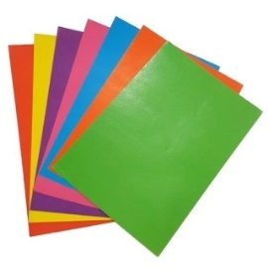  Giấy màu  4. Đủ màu: trắng, xám, đỏ, vàng  Nước vào sẽ dẻo, dễ dàng nặn chơi  Trở nên rắn chắc khi khô  Nhà ai cũng có vài đồ đã nung?  (đất sét)  - GV gọi HS chơi  - GV nhận xét và dẫn dắt vào bài học: Các đồ dùng các em vừa tìm được qua việc chơi trò chơi đó là các dụng cụ và vật liệu thủ công. Vậy ngoài các dụng cụ và vật liệu thủ công tren còn có những dụng cụ và vật liệu nào nữa để tìm hiểu rõ hơn các em sẽ cùng cô vào học bài 7: Dụng cụ và vậy liệu làm thủ công. (tiết 1)  2. HĐ Hình thành kiến thức mới (30-33p)  Hoạt động 1: Tìm hiểu chung về dụng cụ và vật liệu làm thủ công (13-15p)  a. Mục tiêu: Giúp HS hình thành kiến thức khái quát về một số loại vật liệu, dụng cụ để làm thủ công phổ biến dùng cho HS cấp Tiểu học. Giúp HS biết một số các tạo hình cơ bản với một số vật liệu thủ công.  b. Cách thức tiến hành  - GV tổ chức cho HS chơi trò chơi theo nhóm 4: Nhìn nhanh – nhớ đúng  + GV chiếu bức tranh trong thời gian 1 phút sau đó ẩn bức tranh và yêu cầu HS ghi lại tên các đồ dùng mà em đã nhìn thấy trong ảnh.  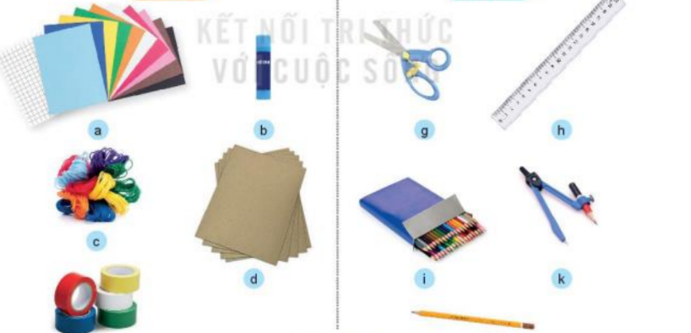  - Gv yêu cầu học sinh ghi bảng nhóm tên các đồ dùng sau khi làm việc nhóm 4. Nhóm nào làm đúng nhiều nhất được thưởng.  - GV nhận xét - chiếu lại Hình 1 và hỏi: Theo các những đồ dùng nào gọi là dụng cụ thủ công; những đồ dùng nào gọi là vật liệu thủ công?  - GV yêu cầu HS chia sẻ nhóm đôi: Ngoài những vật liệu và dụng cụ làm thủ công trong Hình 1, em hãy kể thêm các vật liệu và dụng cụ khác mà em biết?  - GV nhận xét và kết luận: Dụng cụ và vật liệu thủ công là những yếu tố chính tạo ra các sản phẩm thủ công.  - GV cho HS chơi trò chơi “Ghép đôi” tìm tên gọi phù hợp với các bức tranh. (GV chuẩn bị sẵn tranh và thẻ chữ phù hợp với tranh để HS thực hiện chơi ghép đôi theo nhóm 6)  + Tranh  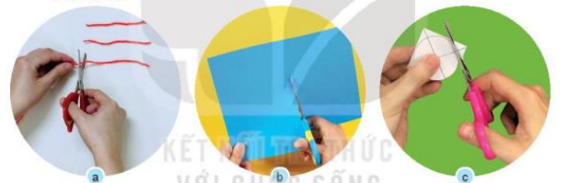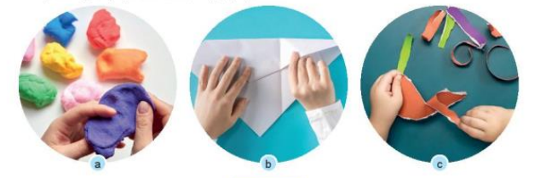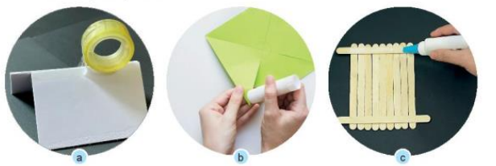  + Thẻ chữ: Xé, nặn, gấp, cắt đường thẳng, cắt đường cong, cắt các đoạn khác nhau, dán bằng hồ dán, dán bằng keo sữa, dán bằng băng dán  - GV mời đại diện các nhóm trình bày kết quả.  - GV mời đại diện 3 nhóm lên phân loại các cách tạo hình: a) Dùng tay tạo hình; b) Dùng kéo tạo hình; c) Dùng vật liệu hỗ trợ dán  - GV kết luận: Chúng ta có nhiều cách tạo hình với vật liệu thủ công khác nhau.  Hoạt động 2: Tìm hiểu cách lựa chọn vật liệu làm thủ công (15-17p)  a. Mục tiêu: Giúp HS lựa chọn được vật liệu làm thủ công phù hợp và đúng yêu cầu.  b. Cách thức tiến hành  *Tính chất của liệu làm thủ công:  - GV yêu cầu HS thảo luận nhóm 2, Quan sát Hình 5 và trả lời câu hỏi:  + Mời 1 – 2 HS nêu tên các vật liệu có trong hình 5.  + Vật liệu nào có tính chất mềm, cứng, thấm nước, không thấm nước?  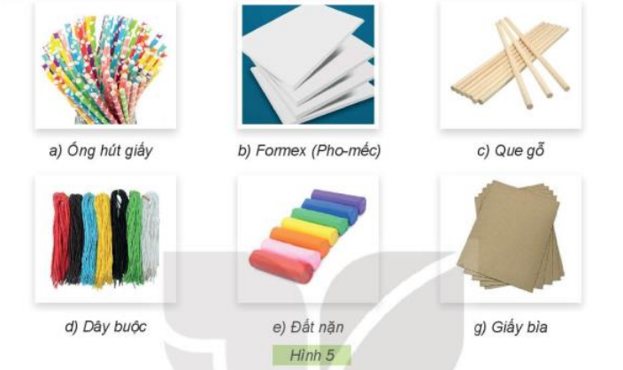  - GV hỏi thêm: Em hãy nêu một số sản phẩm thủ công được tạo ra từ các vật liệu trên?  - GV chiếu thêm 1 số hình ảnh các sản phẩm được tạo từ các vật liệu trên.  - GV kết luận: Mỗi vật liệu khác nhau có thể tạo ra được các sản phẩm thủ công khác nhau.  * Quan sát tranh và xác định:  - GV gợi ý HS khai thác Hình 6 thông qua một số câu hỏi phụ như:  + Trong tranh có những sản phẩm thủ công nào?  + Những sản phẩm ấy được làm từ những vật liệu nào?  => GV chốt: Vật liệu làm thủ công có nhiều loại. Khi lựa chọn vật liệu thủ công, cần chọn loại có tính chất phù hợp, an toàn, không độc hai và tận dụng vật liệu tái chế.  => Gv mở rộng: Kể tên một số sản phẩm thủ công đã được tạo nên từ các vật liệu tái chế.  - GV chiếu hình ảnh một số sản phẩm thủ công đươc làm từ vật liệu tái chế để giới thiệu thêm cho HS.  3. HĐ vận dụng, trải nghiệm (2-3 p)  a. Mục tiêu: Giúp HS kết nối kiến thức đã học về dụng cụ và vật liệu làm thủ công vào thực tiễn trong đời sống. Hoạt động này hướng tới mục tiêu hình thành và phát triển năng lực sử dụng công nghệ của HS.  b. Cách thức tiến hành:  ? Hôm nay em biết thêm những kiến thức gì?  ? Nhắc lại nội dung bài học hôm nay?  ? Em có cảm nhận gì về tiết học hôm nay?  - GV nhận xét, đánh giá tiết học, tuyên dương  - Dặn dò: HS về nhà xem lại bài và xem trước tiết 2 của bài. | - HS quan sát, suy nghĩ và trả lời câu hỏi.  - 1-2 HS trả lời câu hỏi, HS khác nhận xét, góp ý.  - HS lắng nghe, nhắc lại tên bài  - HS quan sát Hình 1, thảo luận nhóm 2 và ghi vào vở.  - HS chơi theo nhóm 4  - Tên các đồ dùng có trong ảnh: keo; giấy màu, chỉ màu; băng dán màu; bìa; kéo; thước; bút màu; compa; bút chì...  - HS trả lời  - HS chia sẻ nhóm đôi.  - HS lắng nghe  - HS thực hiện chơi Ghép đôi theo nhóm 6.  - Đại diện 2, 3 nhóm trả lời  - Đại diện 3 nhóm lên phân loại  - HS lắng nghe  - HS quan sát Hình 5 avf trả lời câu hỏi:  + HS nêu  + HS nêu  - HS trả lời.  - HS quan sát  - HS lắng nghe.  - HS quan sát và trả lời câu hỏi.  - HS lắng nghe, ghi nhớ  - HS chia sẻ  - HS quan sát  - 1-2 HS chia sẻ  - 1 số HS nêu  - HS chia sẻ cảm nhận  - HS lắng nghe để thực hiện
IV. ĐIỀU CHỈNH SAU BÀI DẠY:
...............................................................................................................................................................................................................................................................................................................................................................................................................

TUẦN 22
MÔN CÔNG NGHỆ
CHỦ ĐỀ: THỦ CÔNG KĨ THUẬT
BÀI 7: DỤNG CỤ VÀ VẬT LIỆU LÀM THỦ CÔNG ( 2 TIẾT)

I. YÊU CẦU CẦN ĐẠT:
1. Kiến thức:
- Kể được tên một số vật liệu, dụng cụ đơn giản để làm thủ công
- Sử dụng các dụng cụ làm thủ công đúng cách và an toàn.
2. Năng lực:
  - . Năng lực công nghệ
- Sử dụng công nghệ: Sử dụng các dụng cụ làm thủ công đúng cách và an toàn.
2.2. Năng lực chung:
- Tự chủ và tự học: sử dụng các dụng cụ và vật liệu phù hợp để trang trí thêm góc học tập và giúp hỗ trợ việc học tập hiệu quả.
- Giải quyết vấn đề và sáng tạo: Nhận ra những tình huống mất an toàn trong sử dụng các dụng cụ, vật liệu làm thủ công nói riêng và dụng cụ, vật liệu khác trong sinh hoạt gia đình nói chung và đề xuất được các giải pháp phù hợp.
3. Phẩm chất
- Chăm chỉ: Ham học hỏi, tìm tòi để mở rộng hiểu biết và vận dụng kiến thức đã học về dụng cụ, vật liệu vào học tập và cuộc sống hằng ngày trong gia đình.
- Trách nhiệm: Có ý thức bảo quản, giữ gìn dụng cụ, vật liệu trong gia đình. Có ý thức sắp xếp dụng cụ, vật liệu gọn gàng.
II. ĐỒ DÙNG DẠY - HỌC:
- GV: một số dụng cụ thủ công; sản phẩm mẫu thủ công; tranh ảnh ở sách giao khoa;
- HS: SGK, VBT, vở ghi
III. CÁC HOẠT ĐỘNG DẠY – HỌC CHỦ YẾU:
TIẾT 2
Hoạt động của GV | Hoạt động của HS
1. Hoạt động: Mở đầu (5-7p)  a. Mục tiêu: Huy động những kiến thức, kĩ năng, kinh nghiệm của bản thân về các vật dụng thủ công để làm các sản phẩm thủ công. Kích thích tính tò mò, sự hứng thú và tạo tâm thế học tập cho HS.  b. Cách thức tiến hành:  - GV tổ chức cho học sinh chơi trò chơi trên powerpoint trả lời các câu hỏi và dẫn dắt vào bài học:  1. Kể tên 2 sản phẩm thủ công mà em biết.  2. Đâu là dụng cụ và vật liệu làm thủ công?  A.) ............  B.).............  C) .............  D) .............  3. Đưa hình ảnh 1 sản phẩm thủ công và hỏi: Sản phẩm thủ công này được làm từ vật liệu và dụng cụ làm thủ công nào?  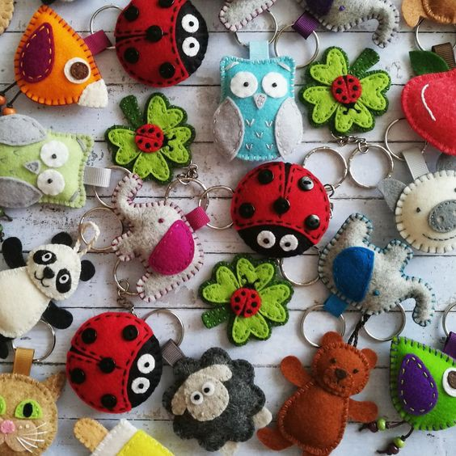  (Vật liệu: Vải nỉ, chỉ màu Dụng cụ: Kéo, bút chì)  - GV gọi HS chơi  - GV nhận xét và dẫn dắt vào bài học: Để làm được các sản phẩm thủ công ta cần phải có vật liệu và dụng cụ. Vậy sử dụng dụng cụ làm thủ công như thế nào để là đúng cách và đảm bảo an toàn cô và các em sẽ cùng học bài 7: Dụng cụ và vậy liệu làm thủ công. (tiết 2)  2. HĐ Hình thành kiến thức mới (30-33p)  Hoạt động 3: Tìm hiểu cách sử dụng dụng cụ làm thủ công (13-15p)  a. Mục tiêu: Giúp HS biết cách sử dụng dụng cụ làm thủ công đúng cách và an toàn.  b. Cách thức tiến hành  - GV tổ chức cho HS chơi trò chơi theo nhóm 4: Ghép đôi  - GV cho HS chơi trò chơi “Ghép đôi” tìm tên gọi phù hợp với các bức tranh. (GV chuẩn bị sẵn tranh và thẻ chữ phù hợp với tranh để HS thực hiện chơi ghép đôi theo nhóm 4)  + Tranh  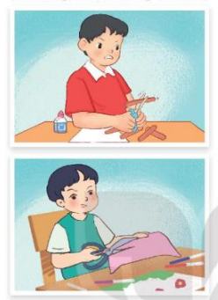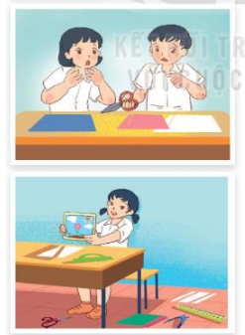  + Thẻ chữ: Dụng cụ không phù hợp với vật liệu;Dụng cụ quá to so với vật liệu; Không tập trung khi sử dụng dụng cụ; Không cất gọn dụng cụ sau khi dùng xong.  - GV mời đại diện các nhóm trình bày kết quả.  - GV nhận xét tuyên dương.  - GV hỏi:  + Khi sử dụng dụng cụ không phù hợp với vật liệu có thể gây ra hậu quả gì?  + Nêu một số trường hợp làm bị thương người sử dụng do không chọn dụng cụ phù hợp?  + Không tập trung và không cách gọn dụng cụ sau khi dùng gây nên hậu quả gì?  - GV kết luận: Chọn dụng cụ vừa với tay cầm, hạn chế có đàu sắc, nhọn. Tập trung khi sử dụng dụng cụ, không đùa nghịch để tránh làm người khác bị thương. Cất dụng cụ vào hộp hoặc bao đựng và để nơi an toàn.  Hoạt động 2: Thực hành (15-17p)  a. Mục tiêu: Giúp HS biết cách sử dụng các dụng cụ làm thủ côgn đúng cách và an toàn.  b. Cách thức tiến hành  - GV yêu cầu HS quan sát các hình 8 đến 13 và cho biết:  + Để làm được sản phẩm ở hình 13 ta cần sử dụng những dụng cụ và vật liệu thủ công nào?  + Nêu một số lưu ý khi sử dung compa, kéo, hồ dán?  + Để tạo được sản phẩm này cần mấy bước?  - GV yêu cầu HS thực hành làm sản phẩm.  - GV quan sát, theo dõi, hướng dẫn HS trong quá trình làm sản phẩm  - Nhận xét, đánh giá sản phẩm theo các tiêu chí cụ thể.  - GV kết luận lại: Chọn dụng cụ vừa với tay cầm, hạn chế có đàu sắc, nhọn. Tập trung khi sử dụng dụng cụ, không đùa nghịch để tránh làm người khác bị thương. Cất dụng cụ vào hộp hoặc bao đựng và để nơi an toàn.  3. HĐ vận dụng, trải nghiệm (2-3 p)  a. Mục tiêu: Giúp HS vận dụng các kiên thức đã học để áp dụng vào việc học tập ở nhà. Lựa chọn vật liệu phù hợp để tạo ra một số sản phẩm thủ công theo ý thích của mình.  b. Cách thức tiến hành:  ? Hôm nay em biết thêm những kiến thức gì?  ? Nhắc lại nội dung bài học hôm nay?  ? Em có cảm nhận gì về tiết học hôm nay?  - GV nhận xét, đánh giá tiết học, tuyên dương  - Dặn dò: HS về nhà xem lại bài và xem trước tiết 2 của bài.  - Yêu cầu HS về nhà làm 1 sản phẩm thủ công bất kì và đánh dấu X để đánh giá kết quả thực hành theo tiêu chí sau:  Tốt Bình thường Không tốt  Chọn vật liệu phù hợp  Hình thức sản phẩm  Sử dụng dụng cụ an toàn  Vệ sinh, gọn gàng sau khi thực hành | - HS quan sát, suy nghĩ và trả lời câu hỏi.  - 1-2 HS trả lời câu hỏi, HS khác nhận xét, góp ý.  - HS lắng nghe, nhắc lại tên bài  - HS chơi theo nhóm 4  - Đại diện các nhóm trình bày kết quả  - HS lắng nghe  - HS trả lời:  + Có thể làm hỏng dụng cụ hoặc vật liệu thậm chí có thể làm bị thương người sử dụng.  + Kéo cắt miếng gỗ hoặc nhựa thì làm hư kéo nhưng khi cố gắng cắt có thể làm tay của người sử dụng bị trầy xước, chảy máu.  + Có thể làm bị thương chính mình và người xung quanh.  - HS lắng nghe và một vài HS nêu lại.  - HS quan sát và trả lời câu hỏi.  + Để làm được sản phẩm ở hình 13 ta cần sử dụng những dụng cụ và vật liệu thủ công: Giấy màu, kéo, hồ dán, compa  + HS nêu  + HS trả lời: có 3 bước (vẽ đường tròn; cắt hình tròn; dán hình tròn)  - HS thực hành  - HS lắng nghe cùng các nhóm khác nhận xét và chọn ra sản phẩm đẹp nhất.  - HS lắng nghe và nhắc lại.  - 1-2 HS chia sẻ  - 1 số HS nêu  - HS chia sẻ cảm nhận  - HS lắng nghe để thực hiện
IV. ĐIỀU CHỈNH SAU BÀI DẠY:
...............................................................................................................................................................................................................................................................................................................................................................................................................

TUẦN 23
CÔNG NGHỆ
CHỦ ĐỀ 8 : LÀM ĐỒ DÙNG HỌC TẬP
Bài 08: LÀM ĐỒ DÙNG HỌC TẬP (TIẾT 1)

I. YÊU CẦU CẦN ĐẠT:
1. Sau khi học, học sinh sẽ:
- Kể tên được các đồ dùng học tập. Nêu được tác dụng và chất liệu làm ra đồ dùng học tập.
- Biết bảo quản, sử dụng những đồ dùng học tập của bản thân
- Phát triển NL công nghệ: Hiểu biết công nghệ, sử dụng công nghệ, thiết kế kĩ thuật
2. Năng lực chung.
- Năng lực tự chủ, tự học: Tìm tòi, học hỏi cách sử dụng các dụng cụ và vật liệu phù hợp để tạo ra các đồ dung học tập hữu ích giúp hỗ trợ việc học tập
- Năng lực giải quyết vấn đề và sáng tạo: Đề xuất được các bước phù hợp để tạo ra một đồ dung học tập theo các bước trong SGK.
- Năng lực giao tiếp và hợp tác: Mô tả được các bước làm một dụng cụ học tập từ các dụng cụ và vật liệu thủ công. Có thói quen trao dổi, giúp đỡ nhau trong học tập, biết cùng nhau hoàn thành nhiệm vụ học tập theo sự hướng dẫn của thầy cô
3. Phẩm chất.
- Phẩm chất chăm chỉ: Có tinh thần chăm chỉ học tập, luôn tự giác tìm hiểu bài và vận dụng sang tạo kiến thức đã học để làm những đồ dung học tập hữu ích giúp hỗ trợ việc học
- Phẩm chất trách nhiệm: Có ý thức bảo quản, giữ gìn đồ dùng học tập
II. ĐỒ DÙNG DẠY HỌC
- Kế hoạch bài dạy, bài giảng Power point.
- SGK và các thiết bị, học liệu phụ vụ cho tiết dạy.

III. HOẠT ĐỘNG DẠY HỌC
Hoạt động của giáo viên | Hoạt động của học sinh
1. Khởi động:
- Mục tiêu:
+ HS được kích thích tính tò mò, sự hứng thú, tâm thế của HS ngay từ đầu tiết học
+ Giúp HS huy động những kiến thức, kĩ năng, kinh nghiệm của bản thân về các đồ dùng học tập của mình và vật liệu làm ra các đồ dùng học tập đó.
- Cách tiến hành:
- GV mở bài hát “Đồ dùng học tập” để khởi động bài học.  + GV nêu câu hỏi: Trong bài hát em thấy có những đồ dùng học tập nào được nhắc đến?  + Ngoài những đồ dùng học tập được nhắc đến trong bài hát trên, em còn biết những đồ dùng học tập nào nữa?  - GV Nhận xét, tuyên dương.  - GV dẫn dắt vào bài mới: Đồ dùng học tập là những dụng cụ rất quan trọng đối với học sinh chúng ta. Những đồ dùng ấy tuy nhỏ bé nhưng lại giúp ích cho chúng ta rất nhiều trong học tập. Vậy đồ dùng học tập được làm từ những chất liệu gì, tác dụng của chúng cụ thể như thế nào, cô trò chúng ta cùng đi tìm hiểu bài hôm nay nhé! | - HS lắng nghe bài hát.  + Trả lời: bút chì, tẩy, hộp bút, compa, thước kẻ, quyển sách, quyển vở,...  - Cặp sách, hộp bút màu, bút mực,...  - HS lắng nghe.
2. Khám phá:
- Mục tiêu: Giúp HS nêu được tên và tác dụng của các đồ dùng học tập phổ biến. Xác định được những vật liệu thủ công có thể được dùng để làm một số đồ dùng học tập
- Cách tiến hành:
Hoạt động 1. Tìm hiểu về đồ dùng học tập. (làm việc cá nhân)  - GV chia sẻ các bức tranh và nêu câu hỏi. Sau đó mời học sinh quan sát và trình bày kết quả.  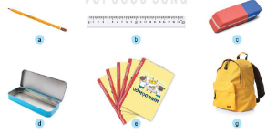  + Em hãy quan sát và gọi tên những đồ dùng học tập có trong hình 1?  + Em hãy nêu tác dụng của những đồ dùng học tập đó?  + Em hãy kể tên và nêu tác dụng của một số đồ dùng học tập khác mà em biết  - GV mời các HS khác nhận xét, bổ sung  - GV nhận xét chung, tuyên dương.  - GV chốt HĐ1: Đồ dùng học tâp rất phong phú và đa dạng, có những tác dụng khác nhau | - Học sinh đọc yêu cầu bài và trình bày:  + a. Bút chì; b. Thước kẻ; c. Cục tẩy; d. Hộp bút; e. Vở viết; g. Cặp sách  + Bút chì: kẻ bài, viết vào VBT  + Thước kẻ: Kẻ các hình, kẻ hết bài  + Cục tẩy: dùng để tẩy bút chì khi bị sai  + Hộp bút: đựng bút, thước, tẩy,...  + Vở: Ghi chép các bài học  + Cặp sách: đựng sách vở và một số đồ dùng học tập  - HS nêu theo hiểu biết  - HS nhận xét ý kiến của bạn.  - Lắng nghe rút kinh nghiệm.  - 1 HS nêu lại nội dung HĐ1
Hoạt động 2. Tìm hiểu chất liệu làm đồ dùng học tập (làm việc nhóm 2)  - GV chia sẻ hình 2 và nêu câu hỏi. Sau đó mời các nhóm tiến hành thảo luận và trình bày kết quả.  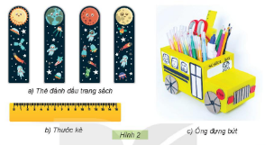  + Quan sát tranh 2 và cho biết những đồ dùng học tập đó có thể được làm bằng chất liệu gì?  + Em hãy nêu tính chất của những chất liệu đó và nêu phương án giữ gìn và bảo vệ chúng?  - GV mời các nhóm khác nhận xét.  - GV nhận xét chung, tuyên dương.  - GV nhấn manh vai trò của đồ dùng học tập: Đồ dùng hcoj tập là những vật dung hỗ trợ cần thiết đối với hoạt động học tập của HS, các em cần sử dụng, bảo quản và sắp xếp đồ dùng học tập gọn gàng, hợp lí  - GV chốt nội dung HĐ2 và mời HS đọc lại:  Đồ dùng học tập rất đa dạng, phong phú, có những tác dụng khác nhau. Khi sử dụng, em cần chú ý bảo quản và sắp xếp đồ dùng học tập gọn gàng | - Học sinh chia nhóm 2, đọc yêu cầu bài và tiến hành thảo luận.  - Đại diện các nhóm trình bày:  + 2a/ Thẻ đánh dấu sách thường được làm từ giấy, nhựa  + 2b/ Thước kẻ thường được làm từ nhựa, gồ hoặc kim loại hay có thể được làm từ giấy thủ công  + 2c/ Hộp đựng bút là sản phẩm thủ công được làm từ những vật liệu thủ công như: giấy bìa, hộp giấy, giấy màu, hồ dán,...  + HS nêu ý kiến riêng  - Đại diện các nhóm nhận xét.  - Lắng nghe rút kinh nghiệm.  - 1 HS nêu lại nội dung HĐ2
3. Luyện tập:
- Mục tiêu:
+ Nêu tên và tác dụng của một số đồ dùng học tập của em
- Cách tiến hành:
Hoạt động 3. Tìm hiểu và giới thiệu một số đồ dùng học tập của em (Làm việc nhóm 4)  - GV mời các nhóm nêu tên và tác dụng của những đồ dùng học tập của nhóm đẫ chuẩn bị.  - Mời đại diện các nhóm trình bày  - GV mời các nhóm khác nhận xét.  - GV nhận xét chung, tuyên dương. | - Học sinh chia nhóm 4, lắng nghe yêu cầu bài và tiến hành thảo luận.  - Đại diện các nhóm giới thiệu về những đồ dùng học tập của nhóm mình  - Các nhóm nhận xét.  - Lắng nghe, rút kinh nghiệm.
4. Vận dụng.
- Mục tiêu:
+ Củng cố những kiến thức đã học trong tiết học để học sinh khắc sâu nội dung.
+ Vận dụng kiến thức đã học vào thực tiễn.
+ Tạo không khí vui vẻ, hào hứng, lưu luyến sau khi học sinh bài học.
- Cách tiến hành:
- GV tổ chức trò chơi “Ai nhanh-Ai đúng”.  - Chia lớp thành 2 đội (hoặc 4 đội chơi, tuỳ vào thực tế), nối tên đồ dùng học tập và tác dụng tương ứng của chúng  - Cách chơi:  + Thời gian: 2-4 phút  + Mỗi đội xếp thành 1 hàng, chơi nối tiếp.  + Khi có hiệu lệnh của GV các đội lên nối tên đồ dùng học tập và tác dụng tương ứng của chúng  + Hết thời gian, đội nào nối nhanh và đúng thì đội đó dành chiến thắng  - GV đánh giá, nhận xét trò chơi.  - Nhận xét sau tiết dạy, dặn dò về nhà. | - Lớp chia thành các đội theo yêu cầu GV.  - HS lắng nghe luật chơi.  - Học sinh tham gia chơi:  - HS lắng nghe, rút kinh nghiệm
IV. ĐIỀU CHỈNH SAU BÀI DẠY:
.......................................................................................................................................
.......................................................................................................................................
.......................................................................................................................................

TUẦN 24
CÔNG NGHỆ
CHỦ ĐỀ 8 : LÀM ĐỒ DÙNG HỌC TẬP
Bài 08: LÀM ĐỒ DÙNG HỌC TẬP (TIẾT 2)

I. YÊU CẦU CẦN ĐẠT:
1. Năng lực đặc thù: Sau khi học, học sinh sẽ:
- Lựa chọn được vật liệu và sử dụng được dụng cụ phù hợp để làm đồ dùng học tập
- Làm được một số đồ dùng học tập đơn giản theo các bước cho trước, đảm bảo yêu cầu về kĩ thuật, thẩm mĩ
2. Năng lực chung.
- Năng lực tự chủ, tự học: Tìm tòi, học hỏi cách sử dụng các dụng cụ và vật liệu phù hợp để tạo ra các đồ dung học tập hữu ích giúp hỗ trợ việc học tập
- Năng lực giải quyết vấn đề và sáng tạo: Đề xuất được các bước phù hợp để tạo ra một đồ dung học tập theo các bước trong SGK.
- Năng lực giao tiếp và hợp tác: Mô tả được các bước làm một dụng cụ học tập từ các dụng cụ và vật liệu thủ công. Có thói quen trao dổi, giúp đỡ nhau trong học tập, biết cùng nhau hoàn thành nhiệm vụ học tập theo sự hướng dẫn của thầy cô
3. Phẩm chất.
- Phẩm chất chăm chỉ: Có tinh thần chăm chỉ học tập, luôn tự giác tìm hiểu bài và vận dụng sang tạo kiến thức đã học để làm những đồ dung học tập hữu ích giúp hỗ trợ việc học
- Phẩm chất trách nhiệm: Có ý thức bảo quản, giữ gìn đồ dùng học tập
II. ĐỒ DÙNG DẠY HỌC
- Kế hoạch bài dạy, bài giảng Power point.
- SGK và các thiết bị, học liệu phụ vụ cho tiết dạy.

III. HOẠT ĐỘNG DẠY HỌC
Hoạt động của giáo viên | Hoạt động của học sinh
1. Khởi động:
- Mục tiêu:
+ Tạo không khí vui vẻ, khấn khởi trước giờ học.
- Cách tiến hành:
- GV tổ chức trò chơi “Sóc nâu tìm quả” để khởi động bài học.  - HS tham gia chơi bằng cách bấm vào loại quả em thích và trả lời các câu hỏi:  + Câu 1: Nêu tên đồ dùng để ghi chép các bài học  + Câu 2: Nêu tên đồ dùng được chia thành các vạch kẻ, dùng để kẻ vẽ hình  + Câu 3: Nêu tên đồ dùng được dùng để đựng sách vở, theo em đến trường hàng ngày  + Câu 4: Nêu tên đồ dùng được dùng để đựng bút, thường có hình chữ nhật, được làm bằng sắt hoặc bằng nhựa  - GV Nhận xét, tuyên dương.  - GV dẫn dắt vào bài mới | - HS tham gia chơi khởi động  + Trả lời: vở ghi  + Trả lời: thước kẻ  + Trả lời: cặp sách  + Trả lời: cái hộp bút  - HS lắng nghe.
2. Khám phá:
- Mục tiêu:
+ Giúp HS xác định được đặc điểm và các yêu cầu kĩ thuật của một chiếc thươc kẻ
+ Giúp Hs lựa chọn được vật liệu và dụng cụ làm đồ dùng học tập theo yêu cầu
- Cách tiến hành:
Hoạt động 1. Tìm hiểu sản phẩm mẫu (làm việc cá nhân)  - GV chia sẻ các bức tranh và nêu câu hỏi. Sau đó mời HS quan sát và trình bày kết quả.  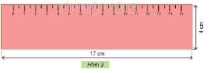  + Em hãy quan sát sản phẩm mẫu ở hình 3 và cho biết hình dáng, kích thước, màu sắc của chiếc thước kẻ  - GV mời HS khác nhận xét.  - GV nhận xét chung, tuyên dương.  - GV nêu câu hỏi mở rộng: Em hãy nêu các yêu cầu kĩ thuật của một chiếc thước kẻ?  - GV nhận xét, tuyên dương, bổ sung.  Hoạt động 2. Lựa chọn vật liệu và dụng cụ (làm việc nhóm 2)  - Gv chuẩn bị những vật liệu và dụng cụ như ở hình 4  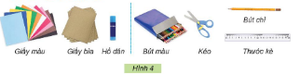  - GV HD HS thảo luận và lựa chọn các vật liệu và dụng cụ như trong hình 4 để làm được thước kẻ như yêu cầu và lập bảng sau  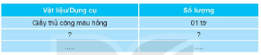  - GV nhận xét và xác định số lượng vật liệu cần dùng sao cho đúng đủ và tiết kiệm  - Gv quan sát, nhắc nhở HS chuẩn bị các loại kéo thủ công, hạn chế có đầu sắc nhon để đảm bảo an toàn | - Học sinh quan sát và trình bày:  + Hình 3: hình ảnh cái thước kẻ, có hình chữ nhật, dài 17 cm, rộng 4cm. Chiếc thước kẻ có màu hồng  - HS nhận xét.  - Lắng nghe rút kinh nghiệm.  - HS trả lời cá nhân: Yêu cầu kĩ thuật của một chiếc thước kẻ là: thước thẳng, đúng kích thước, chắc chắn, vạch chia số đều nhau  - HS lắng nghe, rút kinh nghiệm.  - HS thảo luận và hoàn thành bảng theo yêu cầu. Các nhóm khác nhận xét, bổ sung
3. Luyện tập:
- Mục tiêu:
+ Giúp HS sử dụng các dụng cụ đúng cách, an toàn để làm được thước kẻ theo các bước cho trước, đảm bảo yêu cầu về kĩ thuật, thẩm mĩ
- Cách tiến hành:
Hoạt động 2. Thực hành làm thước kẻ (hoạt động nhóm đôi)  - Gv làm mẫu từng bước như hướng dẫn ở trang 43, 44 SGK. Mỗi bước Gv lưu ý về kích thước , cách cắt, dán đúng cách và đảm bảo an toàn.  + Bước 1: Tạo hình của thước  + Bước 2: Tạo khung thước  + Bước 3: Chia vạch trên thước  + Bước 4: Hoàn thiện sản phẩm  - GV tổ chức cho HS làm việc theo nhóm đôi  - GV Mời một số nhóm trình bày  - GV mời nhóm khác nhận xét.  - GV nhận xét chung, tuyên dương. | - Học sinh quan sát Gv làm mẫu, nhắc lại quy trình và những lưu ý khi thực hiện các bước  - HS thực hành trong nhóm đôi  - Một số nhóm trình bày trước lớp.  - HS nhận xét nhóm bạn.  - Lắng nghe, rút kinh nghiệm.
4. Vận dụng.
- Mục tiêu:
+ Củng cố những kiến thức đã học trong tiết học để học sinh khắc sâu nội dung.
+ Vận dụng kiến thức đã học vào thực tiễn.
+ Tạo không khí vui vẻ, hào hứng, lưu luyến sau khi học sinh bài học.
- Cách tiến hành:
- GV YC HS nêu lại các bước làm thước kẻ  - GV nhắc nhở HS về hoàn thành các sản phẩm của nhóm mình để chuẩn bị cho tiết sau  - GV nhận xét chung, tuyên dương.  - Nhận xét sau tiết dạy, dặn dò về nhà. | - HS nêu lại (gồm 4 bước)  - HS lắng nghe, rút kinh nghiệm
IV. ĐIỀU CHỈNH SAU BÀI DẠY:
.......................................................................................................................................
.......................................................................................................................................
.......................................................................................................................................

TUẦN 25
CÔNG NGHỆ
CHỦ ĐỀ 8 : LÀM ĐỒ DÙNG HỌC TẬP
Bài 08: LÀM ĐỒ DÙNG HỌC TẬP (TIẾT 3)

I. YÊU CẦU CẦN ĐẠT:
1. Năng lực đặc thù: Sau khi học, học sinh sẽ:
- Biết cách trưng bày, giới thiệu sản phẩm, đảm bảo yêu cầu về kĩ thuật, thẩm mĩ.
- Giúp HS tăng cường phát triển các năng lực giao tiếp, phân tích, đánh giá thông qua các hoạt động trình bày, giới thiệu, phân tích và đánh giá sản phẩm đã hoàn thiện.
2. Năng lực chung.
- Năng lực tự chủ, tự học: Tìm tòi, học hỏi cách sử dụng các dụng cụ và vật liệu phù hợp để tạo ra các đồ dung học tập hữu ích giúp hỗ trợ việc học tập
- Năng lực giải quyết vấn đề và sáng tạo: Đề xuất được các bước phù hợp để tạo ra một đồ dung học tập theo các bước trong SGK.
- Năng lực giao tiếp và hợp tác: Mô tả được các bước làm một dụng cụ học tập từ các dụng cụ và vật liệu thủ công. Có thói quen trao dổi, giúp đỡ nhau trong học tập, biết cùng nhau hoàn thành nhiệm vụ học tập theo sự hướng dẫn của thầy cô
3. Phẩm chất.
- Phẩm chất chăm chỉ: Có tinh thần chăm chỉ học tập, luôn tự giác tìm hiểu bài và vận dụng sang tạo kiến thức đã học để làm những đồ dung học tập hữu ích giúp hỗ trợ việc học
- Phẩm chất trách nhiệm: Có ý thức bảo quản, giữ gìn đồ dùng học tập
II. ĐỒ DÙNG DẠY HỌC
- Kế hoạch bài dạy, bài giảng Power point.
- SGK và các thiết bị, học liệu phụ vụ cho tiết dạy.

III. HOẠT ĐỘNG DẠY HỌC
Hoạt động của giáo viên | Hoạt động của học sinh
1. Khởi động:
- Mục tiêu:
+ Tạo không khí vui vẻ, khấn khởi trước giờ học.
- Cách tiến hành:
- GV tổ chức trò chơi “Ai nhanh ai đúng”  - GV đưa ra các bước làm thước kẻ, sau đó yêu cầu HS sắp xếp lại cho đúng. Ai sắp xếp nhanh và đúng nhất sẽ giành chiến thắng  Bước 1 Chia vạch trên thước  Bước 2 Tạo hình của thước  Bước 3 Hoàn thiện sản phẩm  Bước 4 Tạo khung thước  - GV Nhận xét, tuyên dương.  - GV dẫn dắt vào bài mới | - HS tham gia chơi khởi động  - HS trả lời  Bước 1 Tạo hình của thước  Bước 2 Tạo khung thước  Bước 3 Chia vạch trên thước  Bước 4 Hoàn thiện sản phẩm  - HS lắng nghe.
2. Khám phá
- Mục tiêu:
Giúp HS tăng cường phát triển các năng lực giao tiếp, phân tích, đánh giá thông qua các hoạt động trình bày, giới thiệu, phân tích và đánh giá sản phẩm đã hoàn thiện
- Cách tiến hành:
Hoạt động 1. Trưng bày sản phẩm  - GV HD HS tổ chức hoạt động trưng bày và giới thiệu về sản phẩm của nhóm mình  - GV mời HS khác nhận xét.  - GV nhận xét chung, tuyên dương.  Hoạt động 2. Hướng dẫn HS đánh giá (làm việc nhóm đôi)  - GV YC HS cùng bạn lập bảng và đánh giá sản phẩm theo mẫu gợi ý dưới đây  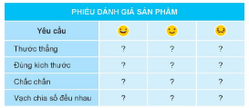  - GV đánh giá chung về sản phẩm của các nhóm, tuyên dương những nhóm có sản phẩm đúng, đảm bảo các tiêu chí trên  Hoạt động 3: Trang trí sản phẩm  - GV YC HS vẽ hình trang trí thước kẻ (tham khảo hình 9)  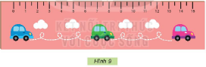  - GV gợi ý thêm cho HS cùng bạn sử dụng những chiếc thước kẻ thủ công để đo một số đồ dùng học tập khác rồi so sánh kết quả với nhau, và so sánh với kết quả đo từ một chiếc thước kẻ thật  - GV Mời một số nhóm trình bày  - GV mời nhóm khác nhận xét.  - GV nhận xét chung, tuyên dương | + HS trưng bày sản phẩm theo nhóm như ở tiết 2  + Đại diện nhóm giới thiệu về sản phẩm của mình  - Các nhóm khác nhận xét  - HS thảo luận nhóm đôi và hoàn thành bảng đánh giá sản phẩm theo yêu cầu  - Đại diện nhóm báo cáo. HS nhận xét.  - Lắng nghe rút kinh nghiệm.  - HS thực hành trong nhóm đôi  - HS tiến hành đo và so sánh kết quả  - Một số nhóm trình bày trước lớp.  - HS nhận xét nhóm bạn.  - Lắng nghe, rút kinh nghiệm.
3. Luyện tập:
- Mục tiêu:
+ Giúp HS phát triển các năng lực giao tiếp thông qua việc thuyết trình sản phẩm
+ Giúp HS đánh giá được sản phẩm thủ công được tạo ra
- Cách tiến hành:
Hoạt động 4. Đánh giá-chia sẻ  - Gv lập ban chấm sản phẩm bao gồm: giáo viên, lớp trưởng và ba bạn tổ trưởng  - Ban chấm quan sát, chọn lựa các sản phẩm đẹp nhất dựa vào các tiêu chí  - GV cho HS tập thuyết trình trong nhóm (thời gian 5p)  - GV Mời một số nhóm trình bày  - GV mời nhóm khác nhận xét.  - Ban chấm sẽ theo dõi và chấm điểm cho từng nhóm | - HS tập thuyết trình trong nhóm  - Đại diện các nhóm lên bảng thuyết trình về sản phẩm của nhóm mình  - Nhóm khác nhận xét
4. Vận dụng.
- Mục tiêu:
+ Củng cố những kiến thức đã học trong tiết học để học sinh khắc sâu nội dung.
+ Giúp HS vận dụng các kiến thức đã học để áp dụng vào việc sang tạo thêm một số kiểu dáng thước kẻ từ các loại vật liệu khác nhau
+ Tạo không khí vui vẻ, hào hứng, lưu luyến sau khi học sinh bài học.
- Cách tiến hành:
- GV YC HS nêu lại các bước làm thước kẻ  - GV giao nhiệm vụ cho HS về nhà: Các em hãy lựa chọn vật liệu phù hợp để làm thêm một số thước kẻ có kiểu dáng khác nhau theo các bước đã học trên lớp và chia sẻ với các bạn (theo gợi ý sau)  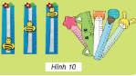  - GV nhận xét chung, tuyên dương.  - Nhận xét sau tiết dạy, dặn dò về nhà. | - HS nêu lại (gồm 4 bước)  - HS lắng nghe, về nhà thực hiện  - HS lắng nghe, rút kinh nghiệm
IV. ĐIỀU CHỈNH SAU BÀI DẠY:
.......................................................................................................................................

TUẦN 26
MÔN CÔNG NGHỆ
CHỦ ĐỀ: THỦ CÔNG KĨ THUẬT
BÀI 9: LÀM BIỂN BÁO GIAO THÔNG ( 1 TIẾT)

I. YÊU CẦU CẦN ĐẠT:
1. Năng lực đặc thù:
- HS nêu được đặc điểm của từng nhóm biển báo giao thông và ý nghĩa của một số biển báo thuộc các nhóm biển báo cấm, nhóm biển báo nguy hiểm, nhóm biển báo chỉ dẫn.
- Nêu được tác dụng và mô tả được một số biển báo giao thông.
- Xác định đúng các loại biển báo giao thông.
- Có ý thức tuân thủ các quy định khi tham gia giao thông.
2. Năng lực
2.1. Năng lực công nghệ
- Nhận thức công nghệ:
+ Mô tả được hình dạng của một số biển báo giao thông.
- Sử dụng công nghệ: Xác định định và mô tả được các loại biển báo. Nhận biết và phòng tránh được những tình huống mất an toàn khi tham gia giao thông.
- Đánh giá công nghệ: Biết xếp các biển báo vào nhóm biển báo thích hợp.
2.2. Năng lực chung
- Tự chủ và tư học: Thực hiện nghiêm túc các quy định Luật giao thông khi tham gia giao thông an toàn, hiệu quả.
- Giao tiếp và hợp tác: Phát triển năng lực làm việc nhóm (giao tiếp và hợp tác). Nhận biết mô tả được các bộ phận chính của một số biển báo giao thông.
- Giải quyết vấn đề và sáng tạo: Nhận ra những tình huống mất an toàn khi tham gia giao thông và đề xuất được các giải pháp tham gia giao thông an toàn.
3. Phẩm chất
- Chăm chỉ: Ham học hỏi, tìm tòi để mở rộng hiểu biết và vận dụng kiến thức đã học về biển báo giao thông vào cuộc sống hằng ngày.
- Trách nhiệm: Có ý thức bảo vệ các biển báo giao thông và tham gia giao thông đúng luật, an toàn.
II. ĐỒ DÙNG DẠY - HỌC
- GV: Tranh Hình 1 trang 46-SGK;
+ Một số biển báo giao thông (SGK), bài giảng điện tử, máy chiếu…
+ Bộ thẻ ghi tên các biển báo giao thông
- HS: SGK, VBT, vở ghi ; Sưu tầm tranh ảnh về các loại biển báo giao thông.
III. HOẠT ĐỘNG DẠY – HỌC CHỦ YẾU:
Hoạt động của giáo viên | Hoạt động của học sinh
1. Khởi động: (3-5 phút) Nghe hát
* Mục tiêu: Giúp Hs có tâm thế thoải mái trước khi tham gia vào một chủ đề, một bài học mới. thông qua hoạt động này, học sinh có thể thể hiện vốn hiểu biết của mình về nội dung và ý nghĩa của một số biển báo giao thông, gây hứng thú, phát huy những hiểu biết sẵn có của học sinh.
* Cách thức tiến hành:
- GV cho HS nghe hát bài hát Đèn xanh đèn đỏ (Lương Bằng Vinh & Ngô Quốc Chính) yêu cầu HS thực hiện nhiệm vụ:  + Bài hát trong bài nhắc đến màu gì?  + Bài hát muốn nhắc nhở chúng ta điều gì?  - GV nhận xét kết luận  + Quan sát hình ảnh dưới tiêu đề của bài học YC HS làm việc nhóm 2 một bạn đọc câu hỏi 1 bạn đọc câu trả lời.  - GV dẫn vào bài mới: Như các con đã thấy, các biển báo giao thông có vai trò rất quan cho những người tham gia giao thông, để nắm rõ hơn về ý nghĩa của một số biển báo giao thông; tác dụng của một số biển báo giao thông giúp chúng ta tham gia giao thông đúng và an toàn các em cùng tìm hiểu qua bài học hôm nay, bài: Làm biển báo giao thông (tiết 1). | - HS nghe hát  - Màu xanh, đỏ, vàng  - Chấp hành tốt các biển báo chỉ dẫn khi tham gia giao thông.  - HS làm việc nhóm 2  - HS lắng nghe, nhắc lại tên bài
2. HĐ Hình thành kiến thức mới(30-32p)
* Hoạt động 1: Tìm hiểu về biển báo giao thông (18 - 20 phút)
* Mục tiêu: HS nêu được đặc điểm của từng nhóm biển báo giao thông và ý nghĩa của một số biển báo thuộc các nhóm biển báo cấm, nhóm biển báo nguy hiểm, nhóm biển báo chỉ dẫn.
* Cách tiến hành:
- GV yêu cầu HS thảo luận nhóm 4:  ? Em hãy quan sát Hình 1 và cho biết biển báo giao thông dùng để làm gì?  ? Các biển báo giao thông trong Hình 1 có  hình dạng, màu sắc và ý nghĩa như thế  nào?  - GV chia nhóm 4, HS quan sát biển báo giao thông và thảo luận trả lời các câu hỏi (5-7 phút):  - GV tổ chức HS chia sẻ trước lớp  - Gọi đại diện nhóm trình bày.  - GV, HS nhận xét thống nhất kết quả đúng.  + Biển báo giao thông dùng để làm gì?  + Nêu đặc điểm và ý nghĩa của từng biển báo giao thông?  - GV tổng kết giới thiệu từng loại biển báo.  + Biển báo cấm là biểu thị cho các điều  cấm mà người tham gia giao thông không được vi phạm.  + Dấu hiệu chủ yếu nhận biết của biển báo cấm: loại biển báo hình tròn, viền đỏ, nền màu trắng, trên nền có hình vẽ/chữ số, chữ viết màu đen thể hiện điều cấm (ngoại trừ một số trường hợp đặc biệt). Biển báo cấm có mã P (cấm) và DP (hết cấm).  + Biển báo nguy hiểm được sử dụng để cung cấp thông tin, cảnh báo nguy hiểm phía trước cho người tham gia giao thông. Khi gặp biển báo nguy hiểm, người tham gia giao thông phải giảm tốc độ đến mức cần thiết, chú ý quan sát và chuẩn bị sẵn sàng xử lý những tình huống có thể xẩy ra để phòng ngừa tai nạn.  + Dấu hiệu chủ yếu nhận biết biển bảo nguy hiểm: Hình tam giác, viền đỏ, nền vàng và hình vẽ màu đen phía trong để mô tả dấu hiệu của nguy hiểm.  + Biển chỉ dẫn dùng để chỉ dẫn hướng đi/các điều cần thiết nhằm giúp người tham gia giao thông trong việc điều khiển phương tiện và hướng dẫn giao thông trên đường được thuận lợi, đảm bảo an toàn.  + Biển chỉ dẫn có hình vuông/hình chữ nhật/hình mũi tên, nền màu xanh lam, hình vẽ và chữ viết màu trắng. Nếu nền màu trắng thì hình vẽ và chữ viết màu đen trừ một số trường hợp ngoại lệ.  - GV, HS nhận xét  + Biển báo nào có đặc điểm giống nhau?  - Ngoài các loại biển báo giao thông học hôm nay các em còn biết loại biển báo nào khác?  - GV giới thiệu cho HS quan sát biển hiệu lệnh.  ? Qua tìm hiểu em thấy trong Hình 1 có những nhóm biển báo nào?  * GV tổng kết chốt.  + Nhóm biển báo cấm  + Nhóm biển báo nguy hiểm  + Nhóm biển chỉ dẫn  + Nhóm biển hiệu lệnh.  + Nhóm biển phụ. | - HS quan sát Hình 1 trả lời các câu hỏi cá nhân, chia sẻ trong nhóm 4, thống nhất kết quả ghi vào bảng nhóm.  - Dán bảng nhóm  - Đại diện nhóm trình bày  - HS khác nhận xét.  - Biển báo hiệu giao thông là hiệu lệnh cảnh báo và chỉ dẫn giao thông trên đường.  - Người tham gia giao thông cần biết để đảm bảo an toàn giao thông.  - HS nêu đặc điểm, ý nghĩa của từng biển báo.  - HS nghe, quan sát nhận biết.  - Biển báo có đặc điểm giống nhau:  + Biển báo cấm: Cấm đi ngược chiều,cấm xe đap, cấm người đi bộ  + Biển báo nguy hiểm: Giao nhau với đường sắt có rào chắn, giao nhau với đường ưu tiên, đi chậm  + Biển chỉ dẫn: Nơi đỗ xe cho người khuyết tật, bến xe buýt, vị trí người đi bộ sang ngang  - HS nêu: biển hiệu lệnh, biển phụ.  - HS quan sát.  - HS nêu
Hoạt động 2: Trò chơi tiếp sức “Em thi tham gia giao thông” (7- 8 phút)
* Mục tiêu: HS sắp xếp được đúng các biển báo giao thông đã học trong hình 1 vào nhóm thích hợp.
* Cách tiến hành:
- GV chia nhóm, phát biển báo cho từng nhóm.  - Nêu tên trò chơi; phổ biến luật chơi: Yêu cầu HS gắn đúng biển báo giao thông vào đúng vị trí thích hợp của nhóm mình. Nhóm nào gắn xong trước, đúng là nhóm thắng cuộc.  - Chốt: Mời HS nêu lại các biển báo giao thông trong từng nhóm thích hợp và tác dụng tương ứng cửa từng nhóm biển báo đó. | - HS lớp chia 3 nhóm  - Đại diện các nhóm tham gia chơi (mỗi đội 9 bạn) lên gắn tên các biển báo giao thông vào đúng vị trí thích hợp.  - HS trình bày  Kết quả:  Biển báo cấm Biển báo nguy hiểm Biển chỉ dẫn  Cấm đi ngược chiều Giao nhau với đường sắt có rào chắn Nơi đỗ xe cho người khuyết tật  Cấm xe đap Giao nhau với đường ưu tiên Bến xe buýt  Cấm người đi bộ Đi chậm Vị trí người đi bộ sang ngang
3. Hoạt động vận dụng, trải nghiệm: Xử lí tình huống(5-7 phút)
* Mục tiêu: HS biết xử lí một số tình huống khi tham gia giao thông.
* Cách tiến hành:
- Cho HS trao đổi cách xử lí tình huống:  - GV yêu cầu HS trao đổi xử lí tình huống:  Sắp đến cổng trường, An nhìn thấy Bông đang băng ngang qua đường. Nếu là An, bạn sẽ nói gì với Bông?  - GV, HS nhận xét chốt phương án xử lí đúng.  ? Hôm nay em biết thêm những kiến thức gì?  ? Nhắc lại nội dung bài học hôm nay?  - Cho HS nhận biết 1 biển báo giao thông, nhận xét về hành vi của người đàn ông tham gia giao thông trong đoạn phim.  ? Em có cảm nhận gì về tiết học hôm nay?  - GV nhận xét, đánh giá tiết học, tuyên dương  - Dặn dò: HS về nhà xem lại bài và xem trước tiết 2 của bài. | - HS sắm vai xử lí 2 tình huống.  + Trao đổi cách xử lí tình huống  - HS xử lí tình huống theo nhóm 4  - 1-2 HS chia sẻ  - 1 số HS nêu  - HS chia sẻ cảm nhận  - HS lắng nghe để thực hiện
IV. ĐIỀU CHỈNH SAU BÀI DẠY
...............................................................................................................................................................................................................................................................................................................................................................................................................
**********************************

TUẦN 27
KẾ HOẠCH BÀI DẠY
PHẦN 2: THỦ CÔNG KĨ THUẬT
BÀI 9: LÀM BIỂN BÁO GIAO THÔNG (TIẾT 2)

I. YÊU CẦU CẦN ĐẠT:
1. Năng lực đặc thù
- Nêu được đặc điểm của biển báo cấm đi ngược chiều, màu sắc, hình dạng, kích thước các bộ phận của biển báo.
- Lựa chọn và sử dụng được vật liệu, dụng cụ cần thiết đúng cách, an toàn để làm biển báo cấm đi ngược chiều.
- Có ý thức tuân thủ các quy định khi tham gia giao thông.
2. Năng lực:
2.1. Năng lực công nghệ
- Nhận thức công nghệ: Bước đầu nhận thức được biển báo cấm đi ngược chiều (hình dạng, kích thước, màu sắc)
- Sử dụng công nghệ: Thực hiện các thao tác kĩ thuật đơn giản với các dụng cụ.
2.2. Năng lực chung:
- Giao tiếp và hợp tác: thông qua làm việc nhóm.
- Giải quyết vấn đề và sáng tạo: Lựa chọn và sử dụng vật liệu, dụng cụ để làm biển báo.
3. Phẩm chất
- Tiết kiệm vật liệu, có ý thức sử dụng vật liệu sẵn có; có ý thức giữ vệ sinh, an toàn trong quá trình làm sản phẩm.
II. ĐỒ DÙNG DẠY - HỌC:
1. GV:
- Tranh Hình 2 trang 47-SGK, phiếu bài tập
- Các vật dụng để làm biển báo (que gỗ, giấy màu,…)
2. HS:
- SGK, VBT, vở ghi.
- Giấy bìa, que gỗ, băng dính, bút chì,…
III. CÁC HOẠT ĐỘNG DẠY – HỌC CHỦ YẾU:
Hoạt động của GV | Hoạt động của HS
1. Hoạt động: Khởi động (5-7p)
* Mục tiêu: Gợi sự tò mò và tạo tâm thế học tập cho HS vào tiết thực hành.
* Cách tiến hành:
- GV tổ chức cho HS ôn lại các loại biển báo đã học (tên gọi, ý nghĩa) thông qua trò chơi.  - GV nhận xét và kết luận: Chúng ta đã được tìm hiểu về một số loại biển báo giao thông và ý nghĩa của nó. Vậy cách làm các loại biển báo thế nào, chúng ta cùng tìm hiểu bài ngày hôm nay – BÀI 9: LÀM BIỂN BÁO GIAO THÔNG (TIẾT 2) | - HS quan sát, suy nghĩ và trả lời câu hỏi.  - HS lắng nghe, nhắc lại tên bài
2. HĐ Khám phá (30-33p)
Hoạt động 1: Hoạt động quan sát mẫu biển báo giao thông (13-15p)
* Mục tiêu: Nêu được đặc điểm của biển báo cấm đi ngược chiều, màu sắc, hình dạng, kích thước các bộ phận của biển báo.
* Cách thức tiến hành
- GV yêu cầu HS thảo luận nhóm đôi:  - Em hãy quan sát hình 2 và trả lời câu hỏi trong phiếu học tập:  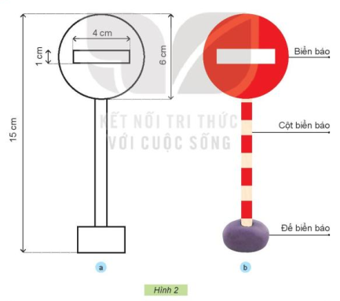  - Gv yêu cầu học sinh ghi vào vở sau khi làm việc nhóm 2.  PHIẾU HỌC TẬP  Bộ phận Hình dạng Kích thước Màu sắc  Biển báo  Cột biển báo  Đế biển báo  - GV tổ chức HS chia sẻ trước lớp  - GV nhận xét và kết luận.  ? Khi làm biển báo, yêu cầu về màu sắc, kích thước của biển báo như thế nào?  ? Khi làm biển báo, yêu cầu về tính thẩm mĩ của biển báo như thế nào?  - GV nhận xét và kết luận: Yêu cầu sản phẩm: đúng kích thước, màu sắc; cân đối và chắc chắn. | - HS quan sát Hình 2, thảo luận nhóm 2 và ghi vào vở.  - 2- 3 nhóm HS chia sẻ, trả lời tại chỗ, HS khác nhận xét góp ý.  PHIẾU HỌC TẬP  Bộ phận Hình dạng Kích thước Màu sắc  Biển báo Hình tròn, ở giữa hình chữ nhật. Hình tròn bán kính 3cm, hình chữ nhật dài là 4cm, rộng 1cm. Hình tròn màu đỏ, hình chữ nhật màu trắng  Cột biển báo Hình chữ nhật Rộng là 1cm, dài 10cm Màu đỏ, trắng đan xen  Đế biển báo Hình tròn Bán kính 2cm Màu nâu, đen  - Đúng màu sắc và kích thước.  - Đẹp, cân đối, chắc chắn.  - HS lắng nghe.
Hoạt động 2: Hoạt động lựa chọn vật liệu và dụng cụ (15-17p)
* Mục tiêu: HS lựa chọn được vật liệu, dụng cụ cần thiết để làm biển báo cấm đi ngược chiều.
*Cách thức tiến hành
- GV yêu cầu HS quan sát hình 3  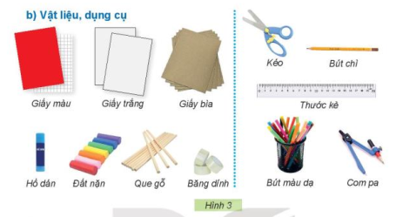  - Yêu cầu HS thảo luận nhóm 2, thực hiện lựa chọn các vật liệu, dụng cụ để làm biển cấm đi ngược chiều và yêu cầu ghi vào vở.  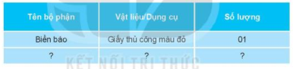  - GV mời đại diện nhóm HS chia sẻ, trả lời kết quả, nhóm HS khác nhận xét góp ý.  - GV nhận xét.  ? Khi sử dụng compa và kéo cần chú ý gì?  => GV nhận xét và chốt các vật liệu và đồ dùng. | - HS quan sát hình 3 SGK.  - HS thực hiện nhóm 2  - HS thảo luận và và ghi vào vở.  - Đại diện 2, 3 nhóm trả lời  Tên bộ phận Vật liệu/dụng cụ Số lượng  Biển báo Giấy thủ công màu đỏ, giấy trắng, giấy bìa, kéo, compa, … 1 tờ giấy màu đỏ, 1 tờ giấy màu tắng, 1 tờ bìa  Cột biển báo Que gỗ, bút màu 1 que, bút màu đỏ, trắng  Đế biển báo Đất nặn 1 thanh  - Cần chú ý đảm bảo an toàn cho bản thân và người xung quanh.  - HS lắng nghe, ghi nhớ.
3. HĐ vận dụng, trải nghiệm (2-3 p)
* Mục tiêu: Giúp HS kết nối kiến thức đã học về biển báo cấm đi ngược chiều để lựa chọn các vật liệu và dụng cụ làm biển
báo.
* Cách thức tiến hành:
? Hôm nay em biết thêm những kiến thức gì?  ? Nhắc lại nội dung bài học hôm nay?  ? Em có cảm nhận gì về tiết học hôm nay?  - GV nhận xét, đánh giá tiết học, tuyên dương  - Dặn dò: HS về nhà xem lại bài và chuẩn bị các vật liệu, dụng cụ cần thiết để làm mô hình. | - 1-2 HS chia sẻ  - 1 số HS nêu  - HS chia sẻ cảm nhận  - HS lắng nghe để thực hiện
IV. ĐIỀU CHỈNH SAU BÀI DẠY:
...............................................................................................................................................................................................................................................................................................................................................................................................................
***********************************

TUẦN 28
PHẦN 2: THỦ CÔNG KĨ THUẬT
BÀI 9: LÀM BIỂN BÁO GIAO THÔNG (TIẾT 3)

I. YÊU CẦU CẦN ĐẠT:
1. Năng lực đặc thù
- HS tìm hiểu được các bước làm một mô hình biển báo và làm được biển báo cấm đi ngược chiều theo quy trình được hướng dẫn.
- HS tham gia tự đánh giá và đánh giá được sản phẩm.
- Có ý thức tuân thủ các quy định khi tham gia giao thông.
2. Năng lực:
2.1. Năng lực công nghệ
- Nhận thức công nghệ: Làm được mô hình biển báo cấm đi ngược chiều (hình dạng, kích thước, màu sắc)
- Sử dụng công nghệ: Thực hiện các thao tác kĩ thuật đơn giản với các dụng cụ.
2.2. Năng lực chung:
- Giao tiếp và hợp tác: thông qua làm việc nhóm.
- Giải quyết vấn đề và sáng tạo: Lựa chọn và sử dụng vật liệu, dụng cụ để làm biển báo.
3. Phẩm chất
- Tiết kiệm vật liệu, có ý thức sử dụng vật liệu sẵn có; có ý thức giữ vệ sinh, an toàn trong quá trình làm sản phẩm.
II. ĐỒ DÙNG DẠY - HỌC:
1. GV:
- Tranh Hình 2 trang 47-SGK, phiếu bài tập
- Các vật dụng để làm biển báo (que gỗ, giấy màu,…)
2. HS:
- SGK, VBT, vở ghi.
- Giấy bìa, que gỗ, băng dính, bút chì,…
III. CÁC HOẠT ĐỘNG DẠY – HỌC CHỦ YẾU:
Hoạt động của giáo viên | Hoạt động của học sinh
- 1. HĐ mở đầu (3-5 phút)
*Mục tiêu: Động não, gây hứng thú, phát huy những hiểu biết sẵn có của học sinh.
* Cách tiến hành:
- GV tổ chức trò chơi tìm hiểu về biển báo giao thông  + GV chuẩn bị cho mỗi nhóm các mô hình biển báo giao thông thường gặp.  - GV nêu tên biển báo hoặc chơi dưới hình thức quay chiếc nón kì diệu. Quay vào tên biển báo nào , các nhóm sẽ giơ biển báo tương ứng.  => GV chiếu clip hoặc tranh ảnh về một số loại biển báo giao thông đường bộ thường thấy  - GV nhận xét, dẫn vào bài mới: Như các con đã thấy, biển báo giao thông giúp cho các phương tiện giao thông di chuyển thuận lợi và có trật tự trên đường, có nhiều loại biển báo. Ở các tiết học trước, các con đã được làm biển báo cấm đi ngược chiều, tiết học tiếp theo, chúng ta sẽ cùng quan sát và làm loại biển báo mà mình lựa chọn: Bài 9: làm biển báo giao thông (tiết 3). | - HS lắng nghe  - HS tham gia chơi  - HS lựa chọn biển báo theo tên biển tương ứng  - HS lắng nghe.
2. HĐ thực hành (30-33p)
Hoạt động 1: Hoạt động thực hành (17-20p)
* Mục tiêu: HS tìm hiểu được các bước làm một mô hình biển báo và làm được biển báo cấm đi ngược chiều theo quy trình được hướng dẫn.
* Cách tiến hành:
- GV yêu cầu HS quan sát sách trang 48, 49 trong SGK.  GV yêu cầu HS thảo luận theo nhóm 4 và trả lời các câu hỏi của bài:  ? Quy trình làm biển báo gồm mấy bước?  ? Có bước nào mà em thấy khó và chưa hiểu?  ? Em đã nắm được hết những kí hiệu kĩ thuật chưa?  - GV hướng dẫn cho HS thực hành làm biển báo theo nhóm 4.  - GV xây dựng quy tắc an toàn khi thực hiện: Chú ý khi sử dụng kéo, compa sao cho an toàn và giữ vệ sinh lớp học sạch sẽ,….  - GV yêu cầu HS thực hành  - GV đi lại giúp đỡ, quan sát, trao đổi, hỗ trợ giúp HS.  - GV yêu cầu HS trình bày sản phẩm.  - GV nhận xét , tuyên dương.  => Kết luận: Khi gặp biển báo giao thông cấm đi ngược chiều là cấm các loại xe (thô sơ và cơ giới) đi vào theo chiều đặt biển, trừ các xe ưu tiên …… | - HS quan sát vào sách  - HS thảo luận theo nhóm 4  + Quy trình gồm 4 bước: Làm biển báo; Làm cột biển báo; Làm đế biển báo; Hoàn thiện sản phẩm.  + HS trả lời theo ý hiểu của mình.  + HS trả lời theo ý hiểu của mình.  - HS cùng nhóm thực hành dưới sự hỗ trợ cùng GV.  - Đại diện các nhóm lên trình bày sản phẩm  - HS các nhóm nhận xét.
Hoạt động 2: Hoạt động trưng bày sản phẩm (10-12p)
* Mục tiêu: HS tham gia được đánh giá và tự đánh giá sản phẩm
* Cách tiến hành:
- GV yêu cầu HS cùng đưa ra các tiêu chí để đánh giá sản phẩm:  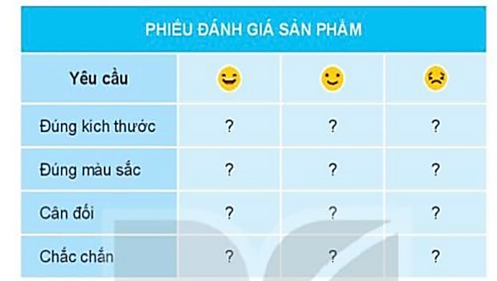- GV cho HS trình bày giữa các nhóm với nhau để tìm ra sản phẩm đẹp nhất.  - GV nhận xét và tuyên dương.  - GV đặt câu hỏi  ? Biển báo thường được đặt ở đâu?  ? Trong thực tế, biển báo giao thông được làm bằng gì?  ? Khi tham gia giao thông, nếu thấy biển báo này ta cần lưu ý gì?  - GV nhận xét, tuyên dương  => Kết luận: Biển báo giao thông phỉa đặt ở vị trí dễ nhìn thấy, và đc làm bằng vật liệu chắc, bền,…. | - HS cùng tham gia đưa ra các tiêu chí cho hợp lý.  - HS cùng quan sát và nhận định nhóm nào trình bày theo đúng các tiêu chí đề ra.  - HS trả lời các câu hỏi  + Biển báo thường được đặt ở những vị trí để người tham gia giao thông dễ nhìn thấy….  + Được làm bằng thép hoặc vật liệu khác có độ bền tương đương.  + Khi tham gia giao thông, nếu thấy biển báo này ta cần lưu ý không đi ngược chiều.  - HS nhận xét, tuyên dương.
3. HĐ vận dụng, trải nghiệm (2-3 p)
* Mục tiêu: Giúp HS kết nối kiến thức đã học về một số biển báo cấm để lựa chọn các vật liệu và dụng cụ làm biển báo.
* Cách thức tiến hành:
- GV hướng dẫn HS biết cách vận dụng vào thực tế trong cuộc sống.  ? Hôm nay em biết thêm những kiến thức gì?  ? Nhắc lại nội dung bài học hôm nay?  ? Em có cảm nhận gì về tiết học hôm nay?  - GV nhận xét, đánh giá tiết học, tuyên dương  - Dặn dò: HS về nhà xem lại bài và chuẩn bị các vật liệu, dụng cụ cần thiết để làm mô hình. | - HS lắng nghe.  - HS nêu câu trả lời theo ý hiểu của mình.  - HS lắng nghe.
IV. ĐIỀU CHỈNH SAU BÀI DẠY:
...............................................................................................................................................................................................................................................................................................................................................................................................................
**********************************

TUẦN 29
PHẦN 2: THỦ CÔNG KĨ THUẬT
BÀI 9: LÀM BIỂN BÁO GIAO THÔNG (TIẾT 4)

I. YÊU CẦU CẦN ĐẠT:
1. Năng lực đặc thù
- Giúp HS lựa chọn một biển báo giao thông mà em biết, xây dựng các bước thực hiện và làm được một biển báo đó.
- Giúp HS có ý thức lựa chọn và sử dụng những vật liệu sẵn có ở địa phương để làm các mô hình biển báo; chia sẻ sản phẩm làm được với gia đình.
- HS có ý thức tìm hiểu thêm các thông tin thú vị về biển báo giao thông và lịch sử ra đời của biển báo giao thông và các thông tin thú vị quanh những tấm biển báo nhé.
- Có ý thức tuân thủ các quy định khi tham gia giao thông.
2. Năng lực:
2.1. Năng lực công nghệ
- Nhận thức công nghệ: Làm được mô hình biển báo cấm đi ngược chiều (hình dạng, kích thước, màu sắc)
- Sử dụng công nghệ: Thực hiện các thao tác kĩ thuật đơn giản với các dụng cụ.
2.2. Năng lực chung:
- Giao tiếp và hợp tác: thông qua làm việc nhóm.
- Giải quyết vấn đề và sáng tạo: Lựa chọn và sử dụng vật liệu, dụng cụ để làm biển báo.
3. Phẩm chất
- Tiết kiệm vật liệu, có ý thức sử dụng vật liệu sẵn có; có ý thức giữ vệ sinh, an toàn trong quá trình làm sản phẩm.
II. ĐỒ DÙNG DẠY - HỌC:
1. GV:
- Tranh Hình 2 trang 47-SGK, phiếu bài tập
- Các vật dụng để làm biển báo (que gỗ, giấy màu,…)
2. HS:
- SGK, VBT, vở ghi.
- Giấy bìa, que gỗ, băng dính, bút chì,…
III. CÁC HOẠT ĐỘNG DẠY – HỌC CHỦ YẾU:
Hoạt động của giáo viên | Hoạt động của học sinh
- 1. HĐ mở đầu (3-5 phút)
*Mục tiêu: Động não, gây hứng thú, phát huy những hiểu biết sẵn có của học sinh.
* Cách tiến hành:
- GV đưa ra câu hỏi  ? Hãy nêu tác dụng của biển báo giao thông?  ? Làm mô hình Biển báo gồm mấy bộ phận chính?  - GV nhận xét, tuyên dương.  - GV chốt, dẫn dắt vào bài  => Khi làm một mô hình biển báo chúng ta có thể sử dụng những vật liệu, dụng cụ gì? Tiết học tiếp theo của bài chúng ta sẽ cùng trao đổi, ngoài ra chúng ta sẽ tìm hiểu thêm về lịch sử ra đời của biển báo giao thông và các thông tin thú vị quanh những tấm biển báo nhé?- Bài 9: Làm biển báo giao thông (tiết 4) | - HS lắng nghe  - HS trả lời  + giúp người tham gia giao thông không đi sai luật,…..  Tạo ra văn hóa giao thông tốt đẹp. ...  Giúp lái xe được thuận lợi hơn. ...  Giúp đảm bảo an toàn cho người tham gia giao thông  - 1-2 HS nêu: Các bộ phận chính của mô hình biển báo gồm: đế, cột, phần chính.  - HS nhận xét bạn  - HS lắng nghe, nhắc lại tên bài.
2. HĐ thực hành (25-27p)Hoạt động thực hành làm biển báo giao thông tự chọn
* Mục tiêu: Giúp HS lựa chọn một biển báo giao thông mà em biết, xây dựng các bước thực hiện và làm được một biển báo đó.
* Cách tiến hành:
- GV yêu cầu HS chia nhóm 4 và chọn biển báo cho nhóm của mình và mỗi nhóm là 1 biển báo.  - GV hướng dẫn HS thực hành làm biển báo hình tam giác như trang 52 SGK.  - GV yêu cầu các nhóm thảo luận về các bước làm biển báo.  - GV yêu cầu đại diện nhóm lên chia sẻ.  ? Nêu điểm giống và khác nhau về biển báo của nhóm mình và nhóm bạn?  ? Vật liệu và cách làm của nhóm mình.  - GV yêu cầu HS làm theo các bước đã xây dựng.  - GV quan sát và hướng dẫn các nhóm HS gặp khó khăn, cần giúp đỡ.  - GV yêu cầu HS trưng bày giới thiệu sản phẩm của nhóm mình.  - GV nhận xét, tuyên dương. | - HS chia nhóm và chọn biển báo  - HS theo dõi, đọc và quan sát cách làm.  - HS thảo luận trong nhóm.  - Đại diện các nhóm lên chia sẻ  - HS trả lời theo ý hiểu của mỗi nhóm.  - HS giới thiệu sản phẩm của nhóm mình.  - HS nhóm khác nhận xét.
3. Hoạt động vận dụng (5-10 phút)
* Mục tiêu:
+ Giúp HS có ý thức lựa chọn và sử dụng những vật liệu sẵn có để làm các mô hình biển báo, chia sẻ sản phẩm làm được với gia đình, kêu gọi mọi người tuân thủ với chỉ dẫn của biển báo khi tham gia giao thông.
+ HS có ý thức tìm hiểu thêm các thông tin thú vị về biển báo giao thông và lịch sử của biển báo giao thông, từ đó hình thành và phát triển năng lực tự học
* Cách tiến hành:
- GV nhận xét chung, khen ngợi những nhóm có mô hình biển báo đẹp và sáng tạo ở hoạt động 2  ? Các con quan sát những biển báo này các bạn đã làm bằng những vật liệu nào  ? Để làm một mô hình biển báo giao thông các con đã sử dụng bao nhiêu bước?  ? Bạn nào có ý tưởng khác về cách sử dụng vật liệu và dụng cụ khác để làm biển báo không?  - Chốt: Như vậy để làm một sản phẩm thủ công kĩ thuật, chúng ta không nhất thiết chỉ sử dụng một loại vật liệu mà có thể tự sáng tạo, sử dụng các loại vật liệu khác nhau như giấy thủ công, đất nặn, bìa báo…  - GV chiếu hình ảnh (hoặc clip) về sự ra đời, lịch sử của biển báo giao thông, các loại biển báo, các vật liệu, kích thước biển báo giao thông trên thực tế  - HS xem, lắng nghe và ghi chép thông  tin theo nhóm 4, dựa vào các câu hỏi  tìm hiểu:  + Biển bao ra đời khi nào?  + Có mấy loại biển báo?  + Các thông tin về biển báo mà em ghi nhớ được?  + Biển báo được làm bằng vật liệu gì?  - Tổ chức trò chơi Ô cửa bí mật để học sinh trao đổi các câu trả lời của nhóm mình  - GV nhận xét, đánh giá  ? Hãy nêu cảm nghĩ của em về tiết học hôm nay?  - Dặn dò: Xem trước Bài 10: Làm đồ chơi. | - HS lắng nghe  + Những biển báo này các bạn làm bằng giấy bìa caton, bằng giấy màu, …  + Để làm một mô hình biển báo giao thông các con đã sử dụng qua 4 bước  + HS nêu ý kiến cá nhân của mình.  - HS lắng nghe, ghi nhớ  - HS quan sát và ghi chép câu trả lời  + Biển báo hiệu ra đời cách đây hơn hai nghìn năm.  + Có 1 loại biển báo dạng chữ ghi trên các trụ cột.  + Các trụ cột được ghi bằng các dạng chữ.  +Biển báo được làm bằng các cột trụ.
IV. ĐIỀU CHỈNH SAU BÀI DẠY:
...............................................................................................................................................................................................................................................................................................................................................................................................................
**********************************

TUẦN 30
CÔNG NGHỆ
CHỦ ĐỀ 10: LÀM ĐỒ CHƠI
Bài 10: LÀM ĐỒ CHƠI (T1)

I. YÊU CẦU CẦN ĐẠT:
1. Năng lực đặc thù: Sau khi học, học sinh sẽ:
- Nhận biết và sử dụng an toàn một số đồ chơi đơn giản phù hợp với lứa tuổi.
- Phát triển năng lực công nghệ: Kể được tên một số đồ chơi thường gặp; nhận biết và phòng tránh được một số tình huống chơi đồ chơi không an toàn trong cuộc sống.
2. Năng lực chung.
- Năng lực tự chủ, tự học: Có biểu hiện chú ý học tập, tự giác tìm hiểu thông tin từ những ngữ liệu cho sẵn trong bài học.
- Năng lực giải quyết vấn đề và sáng tạo: Biết xác định và làm rõ thông tin từ những ngữ liệu cho sẵn trong bài học. Biết thu thập thông tin từ tình huống.
- Năng lực giao tiếp và hợp tác: Có biểu hiện tích cực, sôi nổi và nhiệt tình trong hoạt động nhóm. Có khả năng trình bày, thuyết trình… trong các hoạt động học tập.
3. Phẩm chất.
- Phẩm chất chăm chỉ: Có tinh thần chăm chỉ học tập, luôn tự giác tìm hiểu bài.
- Phẩm chất trách nhiệm: Có ý thức bảo quản, giữ gìn sản phẩm thủ công.
II. ĐỒ DÙNG DẠY HỌC
- Kế hoạch bài dạy, bài giảng Power point.
- SGK và các thiết bị, học liệu phụ vụ cho tiết dạy.

III. HOẠT ĐỘNG DẠY HỌC
Hoạt động của giáo viên | Hoạt động của học sinh
1. Khởi động:
- Mục tiêu:
+ Tạo không khí vui vẻ, khấn khởi trước giờ học.
+ Bước đầu giúp học sinh thể hiện vốn hiểu biết của mình về đồ chơi, từ đó dẫn nhập vào bài học mới.
- Cách tiến hành:
- GV chia lớp thành các nhóm 4, yêu cầu thảo luận về món đồ chơi yêu thích của mình trước lớp.  - GV mời một vài HS lên bảng giới thiệu về đồ chơi yêu thích của mình trước lớp. (Đồ chơi hoặc hình ảnh/ tranh vẽ đồ chơi đã chuẩn bị từ trước).  - GV gợi ý, hướng dẫn HS các nhóm đặt câu hỏi mở rộng:  + Bạn có được món đồ chơi này từ đâu?  + Bạn thường chơi đồ chơi này ở đâu và vào lúc nào?  - GV Nhận xét, tuyên dương.  - GV dẫn dắt vào bài mới | - HS chia nhóm 4 và thảo luận theo yêu cầu.  - Một vài HS lên bảng giới thiệu.  - HS lắng nghe, thực hiện.  + Trả lời: Mình được tặng (được người thân mua cho) hoặc Mình tự làm.  + HS trả lời theo suy nghĩ bản thân.  - HS lắng nghe.
2. Khám phá:
- Mục tiêu:
+ HS gọi đúng tên của các đồ chơi có trong Hình 1 SGK.
+ Nhận biết được một số t ình huống chơi đồ chơi không an toàn.
- Cách tiến hành:
Hoạt động 1. Gọi đúng tên đồ chơi. (làm việc cá nhân)  - GV chia sẻ hình 1 (SGK/tr 54) và nêu câu hỏi. Sau đó mời học sinh quan sát và trình bày kết quả.  + Em hãy quan sát và gọi tên các đồ chơi tương ứng với các thẻ tên dưới đây.  + Những món đồ chơi trong hình 1 được làm bằng vật liệu gì?  + Cách chơi đồ chơi này như thế nào?  + Bạn chơi đồ chơi này ở đâu hoặc chơi vào lúc nào?  + Việc chơi đồ chơi này mang lại lợi ích gì cho bạn?  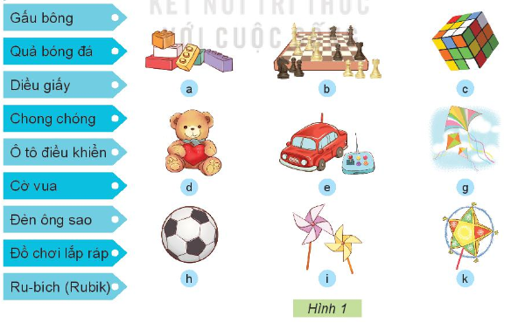  - GV mời các HS khác nhận xét.  - GV nhận xét chung, tuyên dương.  - GV chốt HĐ1 và mời HS đọc lại.  Đồ chơi trẻ em rất da dạng, phong phú: đồ chơi trí tuệ; đồ chơi vận động; đồ choie truyền thống và đồ chơi hiện đại,... | - Học sinh đọc yêu cầu bài và trình bày:  + a. Đồ chơi lắp ráp; b. Cờ vua; c. Ru-bich (Rubik); d. Gấu bông; e. Ô tô điều khiển; g. Diều giấy; h. Quả bóng đã; i. Chong chóng; k. Đèn ông sao.  + Những đồ chơi làm bằng nhựa là: a. Đồ chơi lắp rắp; b. Cờ vua; c. Ru-bich; e. Ô tô điều khiển. Những đồ chơi làm từ vải là d. Gấu bông. Những đồ chơi làm từ giấy: g. Diều giấy; i. Chong chóng; k. Đèn ông sao. Những đồ chơi làm từ da là h. Quả bóng đá.  + HS trả lời theo suy nghĩ của bản thân.  - HS nhận xét ý kiến của bạn.  - Lắng nghe rút kinh nghiệm.  - 1 HS nêu lại nội dung HĐ1
Hoạt động 2. Cách chơi trò chơi an toàn. (làm việc nhóm 2)  - GV chia sẻ Hình 2 và nêu câu hỏi. Sau đó mời các nhóm tiến hành thảo luận và trình bày kết quả.  + Quan sát Hình 2, và cho biết các bạn chơi đồ chơi có an toàn không? Vì sao?  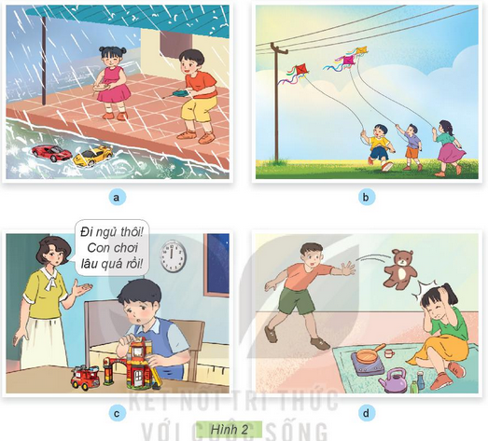  - GV khuyến khích HS vận dụng những trải nghiệm trong quá trình chơi đồ chơi của bản thân để đánh giá và nhận xét tình huống chơi đồ chơi của các bạn nhỏ trong từng hình và gọi đại diện các nhóm trình bày.  - GV gợi ý HS tìm hiểu tình huống theo các câu hỏi:  + Các bạn trong hình đang chơi gì?  + Theo em, các bạn chơi đồ chơi như vậy có an toàn không?  + Em hãy dự đoán điều gì sẽ xảy ra khi các bạn chơi như vậy?  + Nếu em là bạn đó, em sẽ chơi đồ chơi thế nào cho an toàn?  - GV mời các nhóm khác nhận xét.  - GV nhận xét chung, tuyên dương.  - GV chốt nội dung HĐ2 và mời HS đọc lại:  Em nên chơi đồ chơi đúng lúc, đúng chỗ, đúng thời lượng và đúng cách. Em hãy thực hiện thông điệp 4Đ để đảm bảo an toàn khi chơi đồ chơi.  - GV chiếu lên màn hình mục Em có thể biết, yêu cầu HS quan sát, ghi nhớ:  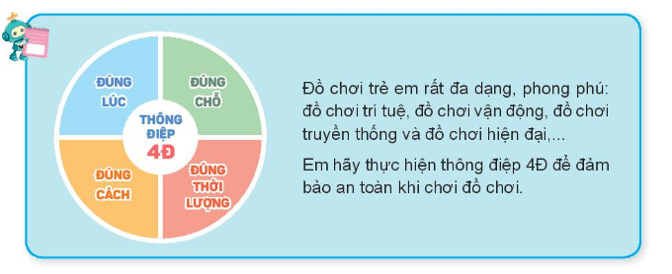 | - Học sinh chia nhóm 2, đọc yêu cầu bài và tiến hành thảo luận.  - Đại diện các nhóm trình bày:  - Hình a: Các bạn đang chơi Ô tô điều khiển dưới trời mưa, đây là cách chơi không an toàn. Vì Ô tô bị ướt sẽ bị hỏng. Nếu em là các bạn, em sẽ chờ khi trời tạnh mưa và chọn nơi khô ráo để chơi trò chơi.  - Hình b: Các bạn đang chơi thả diều giấy ngay dưới các đường dây điện, nên đây không phải là cách chơi an toàn. Cách chơi này khiến cho diều dễ bị mắc vào đường dây điện. Nếu em là các bạn, em sẽ chọn nơi thông thoáng, không vướng dây điện và cây cối để thả diều.  - Hình c: Bạn nhỏ trong hình đang lắp ráp mô hình. Mẹ bạn nhỏ đang nhắc bạn ý đi ngủ sớm vì bạn đã chơi đồ chơi rất lâu rồi và đêm đã khuya muộn. Cách chơi của bạn như vậy sẽ gây ảnh hưởng đến sức khỏe của bạn. Nếu em là bạn, em sẽ sắp xếp thời gian chơi hợp lý hơn, đảm bảo sức khỏe bản thân.  - Hình d: Hai anh em đang chơi gấu bông và đồ chơi nấu ăn. Người anh ném gấu bông vào người em. Việc làm này là không tốt vì không những làm hỏng đồ chơi mà còn có thể gây tai nạn cho người em. Nếu em là người anh, em sẽ chơi đồ chơi cẩn thận, giữ gìn hơn, không quăng, ném đồ chơi như vậy.  - Đại diện các nhóm nhận xét.  - Lắng nghe rút kinh nghiệm.  - 1 HS nêu lại nội dung HĐ2  - HS quan sát, nhắc lại và ghi nhớ.
3. Luyện tập:
- Mục tiêu:
+ Chia sẻ trước lớp cách chơi đồ chơi an toàn của mình.
- Cách tiến hành:
Hoạt động 3. Thực hành nêu một đồ chơi mà em thích và chia sẻ về cách chơi an toàn. (Làm việc cá nhân)  - GV mời một số HS chia sẻ trước lớp cách chơi đồ chơi an toàn của mình.  - GV mời các HS khác nhận xét.  - GV nhận xét chung, tuyên dương. | - HS dùng đồ chơi mà mình đã chuẩn bị để nói về địa điểm, thời điểm, thời lượng và cách chơi đồ chơi đó an toàn.  - Các HS khác lắng nghe và nhận xét, bổ sung.  - Lắng nghe, rút kinh nghiệm.
4. Vận dụng.
- Mục tiêu:
+ Củng cố những kiến thức đã học trong tiết học để học sinh khắc sâu nội dung.
+ Vận dụng kiến thức đã học vào thực tiễn.
+ Tạo không khí vui vẻ, hào hứng, lưu luyến sau khi học sinh bài học.
- Cách tiến hành:
- GV tổ chức cho HS thực hiện vẽ tranh hoặc viết vào sổ tay các cách chơi đồ chơi an toàn mà bản thân đã làm và biết đến trong tiết học.  - GV mời một số HS chia sẻ sản phẩm.  - GV gọi các bạn lắng nghe, nhận xét.  - GV đánh giá, nhận xét.  - Nhận xét sau tiết dạy, dặn dò về nhà. | - HS thực hiện.  - Một số HS chia sẻ sản phẩm của mình.  - HS khác nhận xét, bổ sung.  - HS lắng nghe, rút kinh nghiệm
IV. ĐIỀU CHỈNH SAU BÀI DẠY:
.......................................................................................................................................
.......................................................................................................................................
.......................................................................................................................................

TUẦN 31
CÔNG NGHỆ
CHỦ ĐỀ 10: LÀM ĐỒ CHƠI
Bài 10: LÀM ĐỒ CHƠI (T2)

I. YÊU CẦU CẦN ĐẠT:
1. Năng lực đặc thù: Sau khi học, học sinh sẽ:
- Nêu được đặc điểm của xe đồ chơi: màu sắc, hình dạng, kích thước các bộ phận của xe.
- HS lựa chọn được vật liệu, dụng cụ phù hợp để làm xe đồ chơi.
- Phát triển năng lực công nghệ: Nêu được các bộ phận chính của xe đồ chơi mẫu; chọn đúng, đủ số lượng các vật liệu và dụng cụ để làm xe đồ chơi.
2. Năng lực chung.
- Năng lực tự chủ, tự học: Có biểu hiện chú ý học tập, tự giác tìm hiểu thông tin từ những ngữ liệu cho sẵn trong bài học.
- Năng lực giải quyết vấn đề và sáng tạo: Biết xác định các sản phẩm công nghệ trong gia đình và bảo quản các sản phẩm đó.
- Năng lực giao tiếp và hợp tác: Có biểu hiện tích cực, sôi nổi và nhiệt tình trong hoạt động nhóm. Có khả năng trình bày, thuyết trình… trong các hoạt động học tập.
3. Phẩm chất.
- Phẩm chất chăm chỉ: Có tinh thần chăm chỉ học tập, luôn tự giác tìm hiểu bài.
- Phẩm chất trách nhiệm: Có ý thức bảo quản, giữ gìn sản phẩm công nghệ trong gia đình.
II. ĐỒ DÙNG DẠY HỌC
- Kế hoạch bài dạy, bài giảng Power point.
- SGK và các thiết bị, học liệu phụ vụ cho tiết dạy.

III. HOẠT ĐỘNG DẠY HỌC
Hoạt động của giáo viên | Hoạt động của học sinh
1. Khởi động:
- Mục tiêu:
+ Tạo không khí vui vẻ, khấn khởi trước giờ học.
+ Nêu được các loại đồ chơi trẻ em và thông điệp 4Đ.
- Cách tiến hành:
- GV tổ chức trò chơi để khởi động bài học.  - HS tham gia chơi bằng cách trả lời các câu hỏi:  + Câu 1: Nêu tên các loại đồ chơi trẻ em?  + Câu 2: Nêu thông điệp 4Đ?  - GV Nhận xét, tuyên dương.  - GV dẫn dắt vào bài mới | - HS tham gia chơi khởi động  + Trả lời: Đồ chơi trí tuệ, đồ chơi vận động, đồ chơi truyền thống và đồ chơi hiện đại,...  + Trả lời: Thông điệp 4Đ là chơi đồ chơi đúng lúc, đúng chỗ, đúng thời lượng và đúng cách.  - HS lắng nghe.
2. Khám phá:
- Mục tiêu:
+ Nêu được đặc điểm của xe đồ chơi: màu sắc, hình dạng, kích thước các bộ phận của xe.
+ HS lựa chọn được vật liệu, dụng cụ phù hợp để làm xe đồ chơi.
- Cách tiến hành:
Hoạt động 1. Tìm hiểu sản phẩm mẫu. (làm việc nhóm 2)  - GV chia sẻ Hình 3 và nêu câu hỏi. Sau đó mời các nhóm thảo luận và trình bày kết quả.  + Em hãy quan sát Hình 3 và trả lời các câu hỏi:  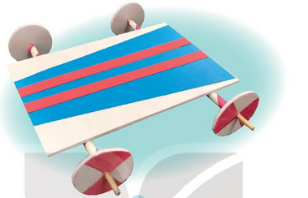  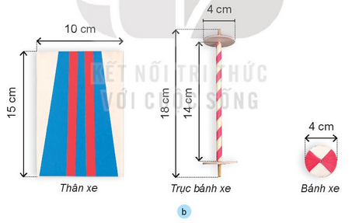+ Xe đồ chơi mẫu có những bộ phận gì?  + Các bộ phận đó có màu sắc, hình dạng và kích thức như thế nào?  - GV mời các nhóm khác nhận xét.  - GV nhận xét chung, tuyên dương.  - GV nêu câu hỏi mở rộng: Vì sao khoảng cách giữa 2 bánh ở trục bánh xe là 14 cm nhưng phải chiều dài que là 18cm?  - GV nhận xét, tuyên dương, bổ sung.  - GV chốt HĐ1 và mời HS đọc lại.  Yêu cầu sản phẩm: đúng kích thước, chắc chắn, bánh xe chuyển động được, trang trí đẹp.  Hoạt động 2. Lựa chọn vật liệu và dụng cụ. (Làm việc cá nhân)  - GV chiếu hình 4 lên màn hình, yêu cầu HS chia nhóm 4 thảo luận lựa chọn các vật liệu phù hợp làm xe đồ chơi.  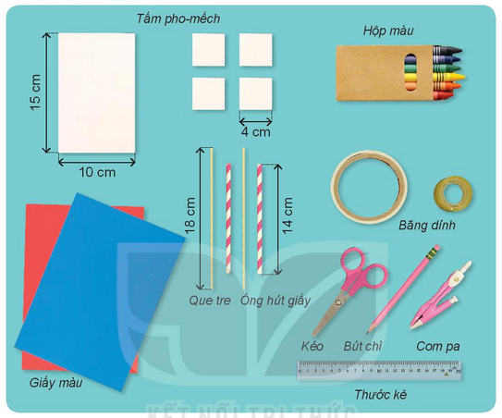  - GV phát cho các nhóm Phiếu học tập kẻ sẵn bảng vật liệu và dụng cụ.  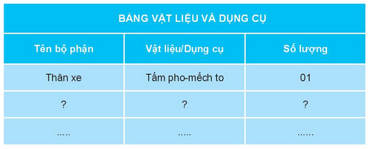  - GV gọi đại diện các nhóm chia sẻ phiếu học tập.  - GV mời các nhóm khác nhận xét, bổ sung.  - GV nhận xét, chốt đáp án.  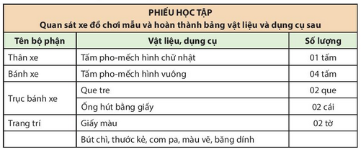 | - Học sinh chia nhóm 2, thảo luận và trình bày:  + Xe đồ chơi mẫu gồm 3 bộn phận chính là: Thân xe, trục bánh xe, và bánh xe.  +Thân xe hình chữ nhật, có màu xanh dương và 2 sọc màu đỏ. Đáy nhỏ dài 10cm; chiều cao là 6cm.  + Trự c bánh xe thon dài 18 cm, trong lòng 2 báng là 14cm.  +Bánh xe hình trong vó 2 màu đỏ và trắng, đường kính bánh là 4cm..  - Các nhóm nhận xét.  - Lắng nghe rút kinh nghiệm.  - HS trả lời cá nhân: Vì ở trục bánh xe cần làm dư ra để bánh xe có thể chuyển động được, không bị văng ra ngoài khi đang chuyển động.  - HS lắng nghe, rút kinh nghiệm.  - 1 HS nêu lại nội dung HĐ1  - HS chia nhóm 4, thảo luận chọn vật liệu phù hợp.  - Các nhóm nhận phiếu, thảo luận và hoàn thiện phiếu.  - Đại diện một số nhóm chia sẻ.  - Các nhóm khác nhận xét, bổ sung.  - HS lắng nghe.
3. Luyện tập:
- Mục tiêu:
+ Thực hành lựa chọn vật liệu và dụng cụ làm xe đồ chơi.
- Cách tiến hành:
Hoạt động 3. Thực hành lựa chọn vật liệu và dụng cụ làm xe đồ chơi. (Trò chơi nhóm)  - GV tổ chức trò chơi “Chọn đúng, chọn nhanh”.  - Luật chơi: Chọn 2 đội tham gia chơi, mỗi đội gồm 5 thành viên. Thành viên của mỗi đội lần lượt chạy lên bàn vật liệu và dụng cụ để lựa chọn đúng vật liệu, dụng cụ làm xe đồ chơi mà người quản trò yêu cầu. Trong thời gian 2 phút, đội nào mang về đúng và nhiều vật liệu, dụng cụ hơn thì giành chiến thắng.  - GV chuẩn bị các vật liệu, dụng cụ chia làm 2 bộ.  - GV tổ chức cho các đội tham gia thi.  - GV mời học sinh khác nhận xét.  - GV nhận xét chung, tuyên dương. | - HS xung phong tham gia, chia đội.  - HS lắng nghe luật chơi.  - Các đội tham gia trò chơi.  - HS nhận xét nhận xét bạn.  - Lắng nghe, rút kinh nghiệm.
4. Vận dụng.
- Mục tiêu:
+ Củng cố những kiến thức đã học trong tiết học để học sinh khắc sâu nội dung.
+ Vận dụng kiến thức đã học vào thực tiễn.
+ Tạo không khí vui vẻ, hào hứng, lưu luyến sau khi học sinh bài học.
- Cách tiến hành:
- GV yêu cầu HS đưa ra những vật liệu, dụng cụ làm xe đồ chơi đã chuẩn bị.  - GV mời một số HS dự đoán công dụng, vị trí của các vật liệu, dụng cụ để làm xe đồ chơi  - GV mời các HS khác nhận xét, bổ sung.  - GV nhận xét chung, tuyên dương.  - GV chú ý HS lấy vật liệu đúng, đủ, sử dụng tiết kiệm. Đối với các dụng cụ sắc nhọn, yêu cầu HS đảm bảo an toàn.  - Nhận xét sau tiết dạy, dặn dò về nhà. | - HS đưa ra các vật liệu, dụng cụ đồ thủ công cá nhân.  - Một số HS trình bày.  - Các HS khác nhận xét.  - HS lắng nghe, rút kinh nghiệm
IV. ĐIỀU CHỈNH SAU BÀI DẠY:
.......................................................................................................................................
.......................................................................................................................................
.......................................................................................................................................

TUẦN 32
CÔNG NGHỆ
CHỦ ĐỀ 10: LÀM ĐỒ CHƠI
Bài 10: LÀM ĐỒ CHƠI (T3)

I. YÊU CẦU CẦN ĐẠT:
1. Năng lực đặc thù: Sau khi học, học sinh sẽ:
- Làm được mô hình xe đồ chơi đơn giản theo hướng dẫn.
2. Năng lực chung.
- Năng lực tự chủ, tự học: Có biểu hiện chú ý học tập, tự giác tìm hiểu thông tin từ những ngữ liệu cho sẵn trong bài học.
- Năng lực giải quyết vấn đề và sáng tạo: Biết xác định các sản phẩm công nghệ trong gia đình và bảo quản các sản phẩm đó.
- Năng lực giao tiếp và hợp tác: Có biểu hiện tích cực, sôi nổi và nhiệt tình trong hoạt động nhóm. Có khả năng trình bày, thuyết trình… trong các hoạt động học tập.
3. Phẩm chất.
- Phẩm chất chăm chỉ: Có tinh thần chăm chỉ học tập, luôn tự giác tìm hiểu bài.
- Phẩm chất trách nhiệm: Có ý thức bảo quản, giữ gìn sản phẩm công nghệ trong gia đình.
II. ĐỒ DÙNG DẠY HỌC
- Kế hoạch bài dạy, bài giảng Power point.
- SGK và các thiết bị, học liệu phụ vụ cho tiết dạy.

III. HOẠT ĐỘNG DẠY HỌC
Hoạt động của giáo viên | Hoạt động của học sinh
1. Khởi động:
- Mục tiêu:
+ Tạo không khí vui vẻ, khấn khởi trước giờ học.
+ Nêu được đúng và đủ số lượng các vật liệu, dụng cụ để làm xe đồ chơi.
- Cách tiến hành:
- GV tổ chức trò chơi để khởi động bài học.  - HS tham gia chơi bằng cách trả lời các câu hỏi:  + Câu 1: Kể tên các vật liệu, dụng cụ cần thiết để làm xe đồ chơi?  + Câu 2: Tấm pho-mếch hình vuông dùng làm bộ phận nào của xe và cần số lượng bao nhiêu?  - GV Nhận xét, tuyên dương.  - GV dẫn dắt vào bài mới | - HS tham gia chơi khởi động  + Trả lời: Tấm pho-mếch hình chữ nhật và hình vuông; que tre; ống hút bằng giấy; giấy màu; bút chì, thước kẻ, compa, màu vẽ, băng dính.  + Trả lời: Cần dùng 4 tấm pho-mếch hình vuông để làm bánh xe.  - HS lắng nghe.
2. Luyện tập:
- Mục tiêu: Thực hành làm được xe đồ chơi đơn giản theo hướng dẫn.
- Cách tiến hành:
Hoạt động 1. Thực hành làm xe đồ chơi. (làm việc nhóm 2)  - GV lần lượt chia sẻ các Hình 5, 6, 7 và 8. Đồng thời ở mỗi hình nêu các thao tác làm và làm mẫu cho HS quan sát.  - GV đặt các câu hỏi gợi mở, hướng dẫn HS quan sát nắm được các bước làm.  * Bước 1: Làm bánh xe và trục bánh xe:  + Từ bốn tấm pho-mếch hình vuông có cạnh dài 4cm làm ra bốn bánh xe hình tròn theo mô tả trong hình 5  + Trang trí bánh xe bằng cahs tô màu theo mẫu.  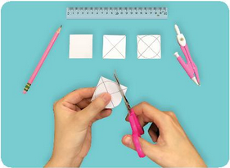  - GV hỏi: Em có ý tưởng nào khác để trang trí bánh xe?  - GV tiếp tục hướng dẫn:  + Dùng compa tạo lỗ ở giữa bánh xe.  + Luồn que tre vào ống hút giấy để tạo thành trục bánh xe.  + Lắp trục bánh xe theo mô tả trong hình 6.  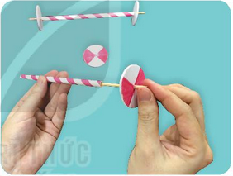  - GV lưu ý HS: Đảm bảo an toàn khi lắp bánh xe vào trục.  * Bước 2: Làm thân xe  + Dùng tấm pho-mếch hình chữ nhật có chiều dài 15cm và chiều rộng 10cm để làm thân xe như Hình 7.    + Trang trí thân xe theo mẫu.  * Bước 3: Hoàn thiện:  + Dùng băng dính gắn trục bánh xe vào thân xe như Hình 8.  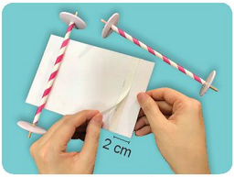  + Kiểm tra và điều chỉnh lại sản phẩm (nếu cần).  - GV yêu cầu các nhóm đôi thực hành làm.  - GV quan sát, hỗ trợ và đánh giá quá trình thực hành.  - Sau khi HS hoàn thiện xong sản phẩm, GV hướng dẫn HS sử dụng phiếu đánh giá sản phẩm.  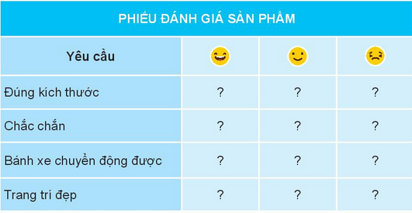  - GV yêu cầu HS cùng nhận xét và chia sẻ cách cải tiến sản phẩm với bạn.  - GV nhận xét, đánh giá và tuyên dương.  Hoạt động 2. Giới thiệu sản phẩm. (Làm việc nhóm đôi)  - GV hướng dẫn HS tổ chức trưng bày sản phẩm.  - Yêu cầu mỗi nhóm chuẩn bị sẵn các nội dung thuyết trình để giới thiệu chi tiết về sản phẩm của nhóm mình.  - Các nhóm đi tham quan sản phẩm của nhau.  - Mời đại diện một số nhóm nêu nhận xét, đánh giá sản phẩm của các nhóm.  - GV lưu ý các nhóm đánh giá theo đúng yêu cầu của phiếu đánh giá sản phẩm, những ưu điểm, kinh nghiệm có thể học hỏi từ nhóm bạn.  - GV nhận xét, đánh giá hoạt động của các nhóm. | - HS quan sát GV làm mẫu, ghi nhớ các bước, thao tác làm.  - HS lắng nghe, trả lời.  - HS trả lời theo suy nghĩ của mình.  - Cả lớp lắng nghe, chú ý quan sát để ghi nhớ.  - Các nhóm thực hành làm sản phẩm.  - HS lắng nghe, hoàn thiện phiếu đánh giá.  - HS chia sẻ.  - Cả lớp lắng nghe.  - HS lắng nghe.  - Các nhóm chuẩn bị bài giới thiệu sản phẩm của nhóm mình theo yêu cầu.  - Các nhóm lần lượt đi tham quan sản phẩm của nhau.  - Đại diện một số nhóm trình bày.  - Cả lớp lắng nghe.  - HS lắng nghe, rút kinh nghiệm.
3. Vận dụng.
- Mục tiêu:
+ Củng cố những kiến thức đã học trong tiết học để học sinh khắc sâu nội dung.
+ Vận dụng kiến thức đã học vào thực tiễn.
+ Tạo không khí vui vẻ, hào hứng, lưu luyến sau khi học sinh bài học.
- Cách tiến hành:
- GV hướng dẫn HS về nhà suy nghĩ lắp thêm bộ phận giúp xe đồ chơi tự chuyển động được.  - GV chiếu Hình 10 để HS tham khảo.  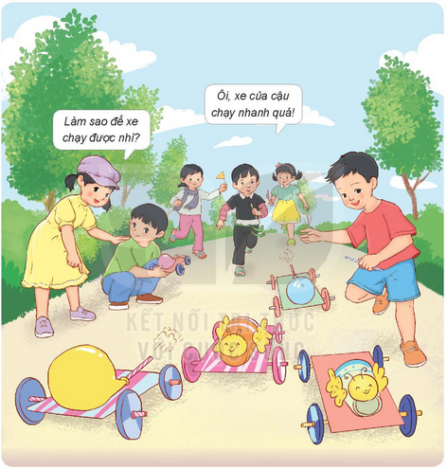  - GV nhận xét chung, tuyên dương.  - Nhận xét sau tiết dạy, dặn dò về nhà. | - HS lắng nghe, ghi nhớ về nhà thực hiện.  - Cả lớp quan sát, học hỏi.  - HS lắng nghe, rút kinh nghiệm
IV. ĐIỀU CHỈNH SAU BÀI DẠY:
.......................................................................................................................................
.......................................................................................................................................
.......................................................................................................................................
----------------------------------------------------------

TUẦN 33
CÔNG NGHỆ
CHỦ ĐỀ 10: LÀM ĐỒ CHƠI
Bài 10: LÀM ĐỒ CHƠI (T4)

I. YÊU CẦU CẦN ĐẠT:
1. Năng lực đặc thù: Sau khi học, học sinh sẽ:
- Biết được các bước tính chi phí để làm xe đồ chơi.
- Lập được bảng tính chi phí làm xe đồ chơi.
- Vận dụng kiến thức đã học vào thực tiễn làm đồ chơi trong cuộc sống.
2. Năng lực chung.
- Năng lực tự chủ, tự học: Có biểu hiện chú ý học tập, tự giác tìm hiểu thông tin từ những ngữ liệu cho sẵn trong bài học.
- Năng lực giải quyết vấn đề và sáng tạo: Biết xác định các sản phẩm công nghệ trong gia đình và bảo quản các sản phẩm đó.
- Năng lực giao tiếp và hợp tác: Có biểu hiện tích cực, sôi nổi và nhiệt tình trong hoạt động nhóm. Có khả năng trình bày, thuyết trình… trong các hoạt động học tập.
3. Phẩm chất.
- Phẩm chất chăm chỉ: Có tinh thần chăm chỉ học tập, luôn tự giác tìm hiểu bài.
- Phẩm chất trách nhiệm: Có ý thức bảo quản, giữ gìn sản phẩm công nghệ trong gia đình.
II. ĐỒ DÙNG DẠY HỌC
- Kế hoạch bài dạy, bài giảng Power point.
- SGK và các thiết bị, học liệu phụ vụ cho tiết dạy.

III. HOẠT ĐỘNG DẠY HỌC
Hoạt động của giáo viên | Hoạt động của học sinh
1. Khởi động:
- Mục tiêu:
+ Tạo không khí vui vẻ, khấn khởi trước giờ học.
+ Nêu được các bước làm xe đồ chơi.
- Cách tiến hành:
- GV tổ chức trò chơi để khởi động bài học.  - HS tham gia chơi bằng cách trả lời các câu hỏi:  + Câu 1: Để làm xe đồ chơi, cần phải có mấy bước? Đó là những bước nào?  + Câu 2: Đề gắn trục bánh vào phàn thân ta phải dùng dụng cụ gì?  - GV Nhận xét, tuyên dương.  - GV dẫn dắt vào bài mới | - HS tham gia chơi khởi động  + Trả lời: Cần phải thực hiện theo 3 bước: Làm trục bánh xe, làm thân xe và hoàn thiện.  + Trả lời: Ta dùng băng dính để gắn trục bánh xe với phần thân xe.  - HS lắng nghe.
2. Khám phá:
- Mục tiêu: Biết được các bước tính chi phí để làm xe đồ chơi.
- Cách tiến hành:
Hoạt động 1. Các bước tính chi phí làm xe đồ chơi. (làm việc nhóm 2)  - GV chuẩn bị các bộ thẻ tên các bước tính chi phí làm xe đồ chơi và phát cho các nhóm đôi.  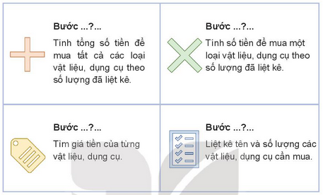  - Yêu cầu các nhóm đánh số vào các thẻ theo thứ tự các bước thực hiện để tính chi phí làm xe đồ chơi.  - GV tổ chức cho đại diện các nhóm lên bảng trình bày kết quả của nhóm mình.  - GV mời các nhóm khác quan sát, nhận xét.  - GV nhận xét và tổng kết hoạt động.  - GV mời 1-2 HS nêu lại các bước tính chi phí làm xe đồ chơi và tổng hợp lên bảng để cả lớp cùng quan sát:  + Bước 1: Liệt kê tên và số lượng các vật liệu, dụng cụ cần mua.  + Bước 2: Tìm giá tiền của từng vật liệu, dụng cụ.  + Bước 3: Tính số tiền để mua một loại vật liệu, dụng cụ theo số lượng đã liệt kê.  + Bước 4: Tính tổng số tiền để mua tất cả các loại vật liệu, dụng cụ theo số lượng đã liệt kê. | - Các nhóm nhận thẻ.  - Các nhóm thảo luận, đánh số vào thẻ theo yêu cầu.  - Đại diện các nhóm trình bày.  - Các nhóm khác nhận xét.  - Lắng nghe rút kinh nghiệm.  - 1- 2 HS nhắc lại.
3. Luyện tập:
- Mục tiêu: Lập được bảng tính chi phí làm xe đồ chơi.
- Cách tiến hành:
Hoạt động 2. Lập được bảng tính chi phí làm xe đồ chơi. (Làm việc cá nhân)  - GV hướng dẫn HS lập bảng tính chi phí bằng cách trả lời các câu hỏi sau:  + Em đã có sẵn dụng cụ nào để làm xe đồ chơi?  + Em cần mua những vật liệu gì để làm xe đồ chơi?  + Mỗi loại vật liệu đó em cần mua số lượng bao nhiêu?  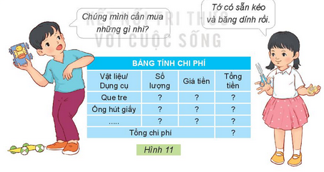  - GV tổng hợp và giới thiệu cho HS biết cách tìm giá tiền của các vật liệu, dụng cụ cần mua như ra của hàng/siêu thị, tìm kiếm thông tin trên mạng Internet,... phù hợp với điều kiện từng địa phương.  - GV hướng dẫn HS tìm ra cách tính chi phí mua vật liệu bằng cách trả lời các câu hỏi sau:  + Làm thế nào tính được số tiền mua một loại vật liệu hoặc dụng cụ theo số lượng đã liệt kê?  + Làm thế nào tính được số tiền mua tất cả vật liệu và dụng cụ đã liệt kê?  - GV mời học sinh khác nhận xét.  - GV nhận xét chung, tuyên dương. | - HS lắng nghe  - HS trả lời theo suy nghĩ của mình.  - HS lắng nghe  - HS suy nghĩ, trả lời.  + HS trả lời theo suy nghĩ của mình.  + Trả lời: Tính tổng số tiền đã mua mỗi loại vật liệu, dụng cụ.  - HS nhận xét bạn.  - Lắng nghe, rút kinh nghiệm.
4. Vận dụng.
- Mục tiêu:
+ Củng cố những kiến thức đã học trong tiết học để học sinh khắc sâu nội dung.
+ Vận dụng kiến thức đã học vào thực tiễn.
+ Tạo không khí vui vẻ, hào hứng, lưu luyến sau khi học sinh bài học.
- Cách tiến hành:
- GV giao nhiệm vụ, hướng dẫn HS về nhà thực hành việc tính toán chi phí làm một xe đồ chơi của mình bằng cách cùng người thân đi mua những vật liệu cần thiết và hoàn thành bảng tính chi phí thực tế.  - GV nhận xét chung, tuyên dương.  - Nhận xét sau tiết dạy, dặn dò về nhà. | - HS nhận nhiệm vụ, ghi nhớ về nhà thực hiện.  - HS lắng nghe, rút kinh nghiệm
IV. ĐIỀU CHỈNH SAU BÀI DẠY:
.......................................................................................................................................
.......................................................................................................................................
.......................................................................................................................................

ÔN TẬP KIỂM TRA (T1,2)
(GV tự soạn)

